Monitoring
2021

Voedselbossen in ‘De Park’
Deelgebied van Park Lingezegen
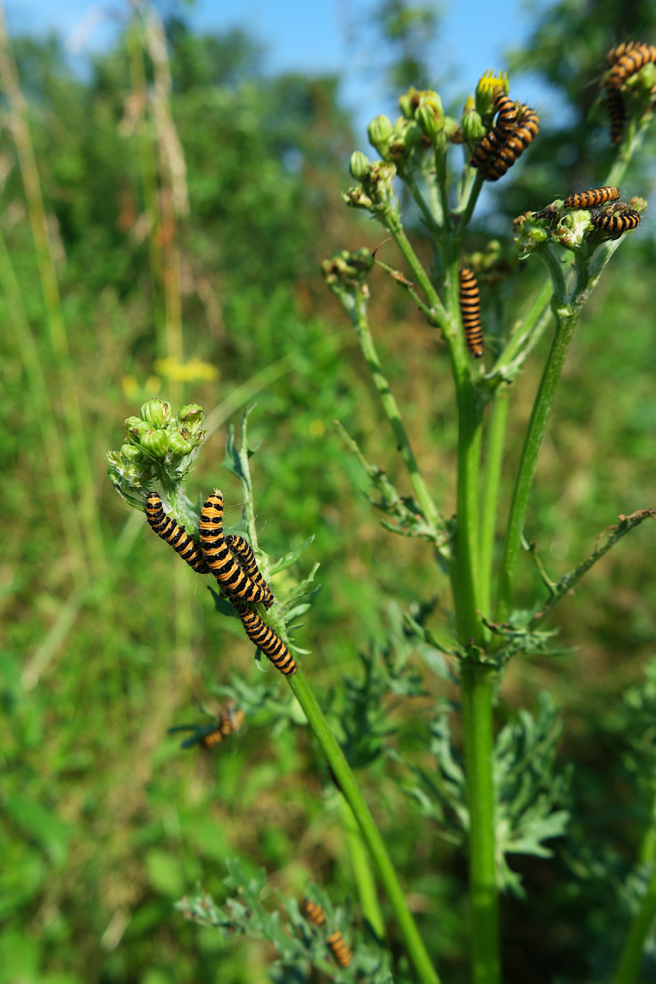

Monitorrapport
Monitoring 2021. Voedselbossen in ‘De Park’, Deelgebied van Park Lingezegen

Werkgroep Monitorrapport 2021
Thijs Oonk, Erwin Roze en Margreet Jellema
info@deparksegaard.nl

Eindredactie
Thijs Oonk

Monitoorders
Gerrit Jan Roelofsen (amfibieën)
Kees Sparreboom, Johan Mitteldorf, Menso van Sijll, Frans Tielens (wilde bijen)
Tjeerd de Jong, Margreet Jellema, Leo Starink en Erwin Roze (vlinders)
Erwin Roze (vogels)
Margreet Jellema (vaatplanten)
Marcel Groenendaal, Paddenstoelenwerkgroep Arnhem (paddenstoelen)
André van Lammeren en Roel Lemmens (mossen)

Voorblad foto:
Rupsen Sint-Jacobsvlinder (Tjeerd de Jong)

Inhoud
Voorwoord 3
Inleiding 4
Ligging 4
Kenmerken voedselbos 5
Startsituatie 5
Beschrijving en doelen van de 5 voedselbossen 6
CiderGaard 6
EcoVredeGaard 6
De Parkse Gaard 7
Santackergaard 7
Het Appelland 7
Opzet monitoring 8
Amfibieën 9
Inleiding 10
Materiaal en methode 11
Resultaten 12
Conclusie en aanbevelingen 15
Wilde Bijen 16
Inleiding 17
Materiaal en methode 17
Resultaten 17
Conclusie en aanbevelingen 17
Vlinders 20
Inleiding 21
Methode 21
Resultaten CiderGaard en Ecovredegaard 22
Conclusie CiderGaard en EcoVredeGaard 24
Resultaten De Parkse Gaard en Santackergaard 25
Conclusie De Parkse Gaard en Santackergaard 27
Resultaten Het Appelland 1 en Appelland 2 28
Conclusie Appelland 1 en 2: 29
Algemene conclusie: 30
Bijlage 1 Telroutes voedselbossen 31
Vogels 33
Inleiding 34
Methode 34
Resultaten 35
Discussie en advies 39
Bijlage 1: Waargenomen vogelsoorten en aantallen per telpunt A t/m E en teldatum in 2021 40
Bijlage 2: MAS punten 42
Paddenstoelen 43
Inleiding en methode 44
Conclusie 52
Mossen 53
Inleiding 54
Werkwijze 54
Resultaten 54
Vergelijking diversiteit aan mossen in 2019 en 2021 58
Bijlage 1: Overzichtstabel De Park 2021 59
Vaatplanten 60
Introductie 61
Methode 61
Beschrijving vegetatiewaarnemingen per voedselbos 62
De Appellanden 62
De CiderGaard 66
De Parkse Gaard 69
EcoVredeGaard 74
De Santackergaard 78
Conclusie 83
Nawoord 84

Voorwoord

Voor u ligt het monitorverslag van 2021 van de natuurontwikkeling in de vijf voedselbossen in De Park, onderdeel van Park Lingezegen. In 2016 begonnen de eerste drie bossen op de kale klei: CiderGaard, EcoVredeGaard en De Parkse Gaard. In 2017 werden ook de Santackergaard en Het Appelland aangeplant, terwijl het laatste deel van Het Appelland in 2018 gereedkwam. Dit monitoringsverslag is de vierde in zijn reeks.
De beheerders werken, elk vanuit een eigen invalshoek, aan een wijze van landbouw waarin verkend wordt hoe vanuit de kracht van de natuur gezond voedsel kan groeien. De nadruk ligt daarom op meerjarige soorten: voornamelijk bomen en struiken. Dit zijn de soorten die een brede bijdrage leveren aan biodiversiteit, bodemverbetering (met toename van vruchtbaarheid van de bodem als gevolg), koolstofopslag en waterbeheer. Deze soorten vormen de kern van natuurlijke voedselproductie die hier uitgeprobeerd wordt.
Kenmerkend voor een voedselbos is dat de ontwikkeling ervan vele jaren zal vragen. Maar vanaf het begin ontstaat er al een ontwikkeling van spontane natuur die we willen volgen, naast die van de bewuste aanplant. Tezamen vormen ze de waarde van onze projecten, voor mens en natuur. Naast de groei van de biodiversiteit tezamen met die van voedselopbrengst, neemt ook de maatschappelijke interesse toe. De landelijke, en ook wereldwijde, afname van biodiversiteit worden steeds meer erkend als een groot probleem, waar de reguliere landbouw zeker aan bijdraagt. Veranderingen in de landbouw bieden een kans op het tegengaan van deze desastreuze neerwaartse trend. De ontwikkeling hiervan zal op langere termijn steeds duidelijker worden en de mogelijkheid bieden om, op basis van de monitoring, eventuele trends af te leiden.
Van onmisbaar belang zijn de vrijwilligers, veelal voor het vierde jaar, in hun vrije tijd het veld in gaan om de soortgroep te monitoren waarover zij de kennis hebben. De meesten zijn verbonden aan een gegevens verzamelende NDFF, werken volgens vastgestelde methodes en voegen de gegevens toe aan de landelijke database. Dit monitoringsverslag bestaat uit de deelverslagen van de hand van de vrijwilligers. Dit jaar zijn de volgende soortgroepen geïnventariseerd en opgenomen in dit verslag: amfibieën, wilde bijen, vogels, mossen, paddenstoelen, vaatplanten en vlinders. De opengevallen plek van de mosseninventarisatie is gelukkig weer gevuld door André van Lammeren en Roel Lemmens, leden van de Mossenwerkgroep KNNV Wageningen.
Behalve met de inzet van de vrijwilligers zijn we ook blij met de ondersteuning vanuit Park Lingezegen. Vind je het leuk om mee te doen met de huidige monitoringsgroepen of heb je interesse om een andere soortgroep, zoals libellen, te gaan bestuderen in De Park. Neem dan contact op via onderstaand e-mailadres. Er is van alles mogelijk in De Park!
Werkgroep Monitorrapport 2021
Thijs Oonk, Erwin Roze en Margreet Jellema
info@deparksegaard.nl

Inleiding

Ligging
In het 1700 hectare grote landschapspark Lingezegen zijn in deelgebied De Park een vijftal voedselbossen aangelegd (Afbeelding 1.1). De voedselbossen CiderGaard, EcoVredeGaard en De Parkse Gaard zijn aangeplant in het voorjaar van 2016, de Santackergaard en Het Appelland bestaan vanaf 2017.

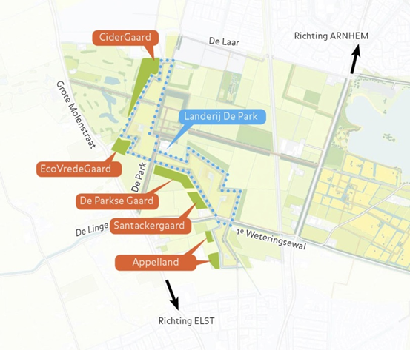
Afbeelding 1: De ligging van de vijf voedselbossen in deelgebied ‘De Park’ (https://parklingezegen.nl/de-park/).

Deelgebied De Park ligt tussen Elst en Arnhem-Schuytgraaf in. Het gebied vervult een functie voor natuurrecreatie voor bewoners uit met name de aangrenzende wijken. Er loopt een zogenoemd ‘Romeins Circuit’ van 5 km door het gebied, hetgeen bestaat uit een betonnen pad over een dijkje. Hierop wordt onder andere gefietst, gewandeld en geskeelerd. Langs dit circuit lopen nieuw gegraven watergangen en er waren percelen met loofbos en boomgaarden ingetekend. De beoogde boomgaarden zijn nu de diverse voedselbossen.
Elk project werkt vanuit een eigen invalshoek binnen het gemeenschappelijke thema Natuurlijke Landbouw. De gemeenschappelijke slogan is: ‘werken met de natuur mee’. De term voedselbos wordt hierbij ruim geïnterpreteerd. Zie hieronder voor de beschrijving van de kenmerken van de betreffende projecten.

Kenmerken voedselbos
Een gedeeld uitgangspunt, kenmerkend voor het idee van een voedselbos, is dat de aangeplante begroeiing bestaat uit vaste struiken en bomen die zo gekozen zijn dat er een natuurlijk en stabiel ecoysteem uit kan groeien. Door kenmerken van een natuurlijk bos toe te passen, ontstaat op termijn een stabiele en natuurlijke situatie. Hierbij zijn een gezonde, levende bodem, gevarieerde beplanting in diverse lagen, een bosklimaat (luw en vochtig) en kringloop van grondstoffen belangrijke elementen. Bij het ene voedselbos is dit principe duidelijker aanwezig dan bij het andere.
De aangeplante soorten in de voedselbossen zijn allemaal bekend en zijn zorgvuldig uitgekozen. Daarnaast ontstaat een spontane natuurlijke ontwikkeling. Deze is van groot belang voor de ontwikkeling van de projecten. Dit is een onmisbaar onderdeel van het totaal, het maakt het systeem robuust en bestendig. Het voedselbos en de spontane natuurontwikkeling hebben elkaar nodig. Bij aanplant is gelet op de bloeiboog, van voor- tot in het najaar bloeiende planten voor insecten. Er ontstaan tal van biotopen door hoogteverschillen en eventueel door water met oevers, zonnige en schaduwplekken. De vruchten van de aanplant komen ook deels ten goede aan de ter plaatse aanwezige dieren. Deze dieren profiteren dus van het voedselbos en het voedselbos profiteert van hen. Dieren eten andere dieren, waardoor het ontstaan van plagen mede voorkomen kan worden. Daarnaast bemesten ze in enige mate, ze bestuiven en maken de grond losser. De spontane pioniersplanten die verschijnen dragen bij aan verbetering van de bodem, net als het bodemleven dat zich gaat ontwikkelen. De planten maken de grond losser met hun wortels, leveren voedsel voor het bodemleven en aan overig dierenleven.
Het totaal aan diversiteit van planten en dieren zorgt voor het ontstaan van een natuurlijk evenwicht, alsmede voor de robuustheid, gezondheid en weerstand tegen plagen van het voedselbos. De dieren en planten die niet bewust door mensen ingebracht zijn, vormen het onderwerp van de monitoring.

Startsituatie
Bij de aanleg van ‘De Park’ is een grote make-over van het landschap uitgevoerd. Het oorspronkelijke agrarische gebruik bestond uit voornamelijk grasland. Nu nog liggen er landbouwpercelen naast de voedselbossen. De aanleg van de voedselbossen vond plaats op compleet kale kleigrond, alles is hierop nieuw aangelegd. Het is verstoorde grond, deels opgehoogd met grond uit de gegraven watergangen. Uitgangspunt is dus een verstoorde, kale grond met weinig bodemleven of organische stof. Enige bodemverbetering gebeurde doordat Cider- en EcoVredeGaard de zomer voorafgaand aan de aanplant ingezaaid zijn met een bloemenmengsel. Op de Santackergaard en Het Appelland heeft een jaar hennep gestaan voordat het voedselbossen werden. Bovendien is bij deze twee compost in de bovengrond gemengd bij de aanplant.
Jonge rivierklei is in dit gebied de hoofdgrondsoort. Vaak is dit zware komklei waartussen zand is afgezet door vroegere rivierloopjes. In de voedselbossen is de samenstelling van de grond dus afwisselend. Zware klei, tot aan blauwe klei toe, en op andere plekken zandiger, afhankelijk van wat er gestort is of wat door vergraving van het terrein boven kwam.

Elk voedselbos kent een eigen beheerder die de grond in bruikleen heeft van Park Lingezegen. Deze constructie maakt het mogelijk om zonder eigen kapitaal een voedselbos te beheren met als eigen inbreng de arbeid en het enthousiasme van de groep vrijwilligers die zich inzet uit betrokkenheid bij het project. Door de aard van de zaak duurt het geruime tijd voor een redelijke financiële opbrengst te verwachten is.

Beschrijving en doelen van de 5 voedselbossen

CiderGaard
In voedselbos de CiderGaard wordt het aangename met het nuttige verenigd. Jan Westerlaken van UWE Cider&Ales teelt er op natuurlijke wijze appels om cider van te maken. Hij combineert dit met stille plekken om te kunnen onthaasten of gezellig samen te picknicken. Het centrale deel van de CiderGaard wordt gevormd door de Rozentuin waar tientallen fruitsoorten uit de rozenfamilie staan. Dit is ook een plek om te ontdekken en te proeven van het fruit wat op dat moment rijp is. Aan de rand van de Rozentuin vind je hoge hopplanten, zure kersen en in de toekomst nog veel meer ingrediënten om lekkere en lokale dranken van te maken. De CiderGaard is voor iedereen toegankelijk tussen zonsopkomst en zonsondergang.
De grootte van het perceel is 2,4 ha. De ciderboomgaard bestaat uit 5 delen: een traditionele hoogstamboomgaard (fruitweide), een zaailing-experiment, een arboretum, een nagebootste bosrand met snelle productie en een multifunctionele haag die het perceel geheel omringd. Er is geen open water aanwezig maar aan de west- en oostzijde lopen brede watergangen.

EcoVredeGaard
Er zijn voor de EcoVredeGaard een viertal hoofddoelen geformuleerd:
1. Mensen leren eigen voedselproductie ter hand te nemen en daarmee de eigen gezondheid.
2. Voedselproductie: gezonde, voedzame producten om uit te geven aan sociale minima.
3. Ruimte voor participatie en zelfontwikkeling door mee te werken in de natuur: leer-werk plekken, kleine productietuinen, mogelijkheid voor re-integratie werkzaamheden en experimenten met bijzondere vormen van oppervlaktecompostering.
4. Educatie, voorlichting, workshops en gastlessen.
De grootte van het perceel is 0,9 ha. Het noordoostelijke deel van het perceel is ingericht als een hoogstamboomgaard. Het middelste gedeelte van het perceel omvat een ontmoetingsplek en een project- en experimenteergebied en er ligt een grote vijver. In de zuidwestelijke hoek bevindt zich het meer natuurlijke voedselbos. Tussen het project- en experimenteergebied en het meer natuurlijke voedselbos ligt een tot 3 meter diepe poel, waaromheen het terrein is opgehoogd met de uitgegraven grond. Het terrein wordt omringd door een gemengde haag van inheemse soorten.

De Parkse Gaard
Er zijn voor de De Parkse Gaard een drietal hoofddoelen geformuleerd:
1. Het ontwikkelen van een stabiel ecosysteem op basis van planmatige aanplant van vaste planten, gebaseerd op kenmerken van een natuurlijk bos(rand)systeem. Belangrijk daarbij is de ontwikkeling van een gezonde bodem, versterken van biodiversiteit en het voortbrengen van gezond voedsel en nuttige natuurlijke materialen voor de mens.
2. Het bieden van inzicht in en het uitdragen van een methode van voedsel produceren waarbij het ecosysteem zo min mogelijk wordt bewerkt en daarmee een positieve impact heeft op biodiversiteit, milieu en klimaat.
3. Het vergroten van betrokkenheid van mensen bij het beheer, de oogst en verhandeling in een regionale economie.
De grootte van het perceel is 1,5 ha. Om water vast te houden loopt er in de lengterichting een geul die uitmond in een poel gelegen in de knik van het terrein. Het voedselbos kent ten noorden van de geul een boomgaard met hoog- en laagstamfruitbomen en diverse soorten notenbomen. Aan de zuidelijke kant van de geul staan vakken met veel soorten vruchtdragende struiken en ook hazelaars en krentenboompjes. Rond de poel ontstaat een beschutte plek voor warmteminnende soorten. Het doel is ook om te experimenteren met vaste kruiden- en groentesoorten. Het terrein is omringd door een gemengde haag, een lindehaag, een toekomstige vlechtheg en een windvang van elzen.

Santackergaard
Er zijn voor de Santackergaard een viertal hoofddoelen geformuleerd:
1. Ontwikkeling tot een samenhangend geheel van bloemen- , bijen- en voedselbos, waarin diversiteit in de natuur een hoofdrol speelt.
2. Laten zien dat het mogelijk is om een stuk grond natuurrijk te beheren met elkaar als een groep betrokken mensen.
3. Mogelijk maken dat deze vorm van beheer de grond, planten, dieren en mensen ten goede komt.
4. Laten zien wat de natuur en de mens in wisselwerking met elkaar als resultaat brengt.

De grootte van het perceel is 0,8 ha. Het terrein kent in de lengterichting een hoogstam pruimenboomgaard en een licht uitgegraven zanderige strook open grond waarin een heel kleine ondiepe poel ligt die in de zomerperiode vrijwel droog staat. Tussen de rijen pruimenbomen liggen graanakkers. Er is een bijenstal en veel aandacht voor insecten en een schuilplek waar vleermuizen terecht zouden kunnen. Er staan diverse vruchtdragende struiken waaronder druiven en fruitbomen en veel ingezaaide bloemen.

Het Appelland
De inspiratie van Het Appelland komt uit historische literatuur met als resultaat een boomgaard die gestoeld is op de eeuwenoude grondbeginselen van de ecologie, veel variatie, veel gradiënten en vooral niet te veel ingrijpen. De insteek is dat de verschillende planten en struiken op meerdere manieren nuttig zijn, niet alleen voor het versterken van de bodemcultuur, ecologie, of vruchtgebruik, maar ook in gebruik.
Het Appelland bestaat uit drie unieke boomgaarden die zijn vernoemd naar gerespecteerde fruitboomkenners, zoals De Knoop boomgaard, de Sprenger boomgaard en de boomgaard Notaris v.d. Ham.
Het Appelland bestaat uit twee stukken grond die gescheiden zijn door een weiland. De grootte van beide stukken samen is 1,2 ha. Elk deel is omringd door hagen. De bomen staan op rabatten. Er is een royale, houten zitplek, een bijenstal in wording en een nestkast voor torenvalken. Er is geen open water op het terrein aanwezig maar om het terrein heen lopen sloten.

Opzet monitoring
Bij alle beheerders van de voedselbossen ontstond de behoefte om door monitoring een beeld te krijgen van de spontane natuurontwikkeling. Het betreft hier tenslotte niet natuur om zichzelf en ook niet een intensieve wijze van landbouw maar een nog ongebruikelijke combinatie van beide waarvan de eigen, karakteristieke ontwikkeling nog onbekend terrein is.
Dit verslag is het resultaat van de tweede monitoring op natuurontwikkeling die gedaan is in 2019. Door dit jaarlijks te herhalen ontstaat inzicht in de natuurontwikkeling van een voedselbos. De monitoring is zoveel mogelijk opgezet als systematische en herhaalbare inventarisatie van de terreinen die het mogelijk maakt om een langjarige ontwikkeling inzichtelijk te maken. Dit geeft gelegenheid om eventueel beheer bij te stellen, dat van de bossen zelf of, in overleg met betreffende beheerders, dat van de omgeving. Eveneens is van belang dat de kennis die opgedaan wordt over deze nieuwe manier van landbouw van nut kan zijn voor vergelijking met andere soortgelijke projecten.
Voor de uitvoering zijn vrijwilligers gezocht die verbonden zijn aan een organisatie die werkt voor de Nationale Databank Flora en Fauna (NDFF). Niet voor alle soortgroepen is dit het geval, maar ook daarvoor zijn op professionele manier werkende deskundigen gevonden. In een enkel geval is de methode voor de inventariseerders een nieuw terrein maar hun enthousiasme maakt dat het goed komt. De werkwijze van organisaties als SOVON, De Vlinderstichting en Ravon maakt dat de te volgen protocollen vastliggen en daardoor herhaalbaar en betrouwbaar zijn. Bovendien tellen de gegevens mee in nationale tellingen, hetgeen een extra waarde voor de monitoring vormt. Binnen de monitoring van 2020 zijn de volgende soortgroepen onderzocht: amfibieën, wilde bijen, vlinders, vogels, vaatplanten en paddenstoelen.
De voedselbosprojecten zijn geen eilandjes op zichzelf, maar vormen een onderdeel van het totale landschap. De ontwikkeling hiervan heeft ook effect op de ontwikkeling in de voedselbossen. Aan deze invloed wordt aandacht besteed in de monitoring en het is van belang dat bij het bepalen van het beheer van ‘De Park’ ook gekeken wordt naar de ontwikkelingen in de voedselbossen.

Amfibieën

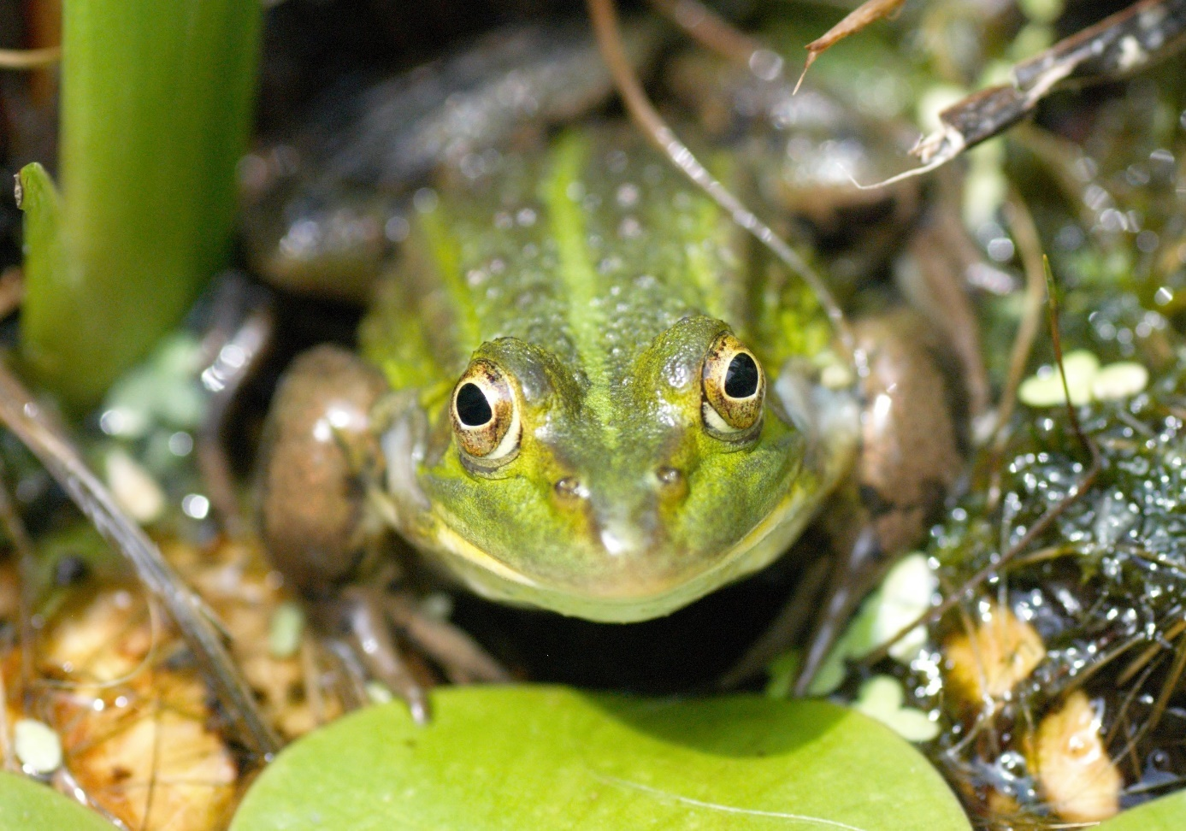
(foto Erwin Roze)

Gerrit Jan Roelofsen

Inleiding
In 2021 zijn de twee poelen in de voedselbossen van respectievelijk EcoVredeGaard en De Parkse Gaard meer malen bezocht. De zomer van 2021 was een zomer met voldoende regenval waarbij het grondwater niveau in de Parkse Gaard redelijk op peil bleef in tegenstelling tot voorgaande jaren. Landelijk viel gemiddeld 262 mm tegen 235 mm normaal. Verder was het gemiddeld over het land slechts 618 zonuren tegen 641 normaal. Met in De Bilt gemiddeld 17,7 graden was de zomer 0,2 graden warmer dan gebruikelijk, maar het aantal zomerse en tropische dagen bleef achter. De 3 algemene soorten in het gebied zijn met zekerheid aangetoond.
De inventarisaties zijn gericht op twee vragen:
1. Welke soorten amfibieën komen er voor in de wateren van het telgebied?
2. Hoe algemeen zijn de aangetroffen soorten amfibieën? (middels doorgeven exacte aantallen) Vanaf 2015 wordt er enkel nog gewerkt met exacte aantallen waargenomen dieren. Na elk bezoek geeft de waarnemer het aantal waargenomen eieren, larven, subadulten of volwassen dieren door en tevens welke methodes er gebruikt zijn
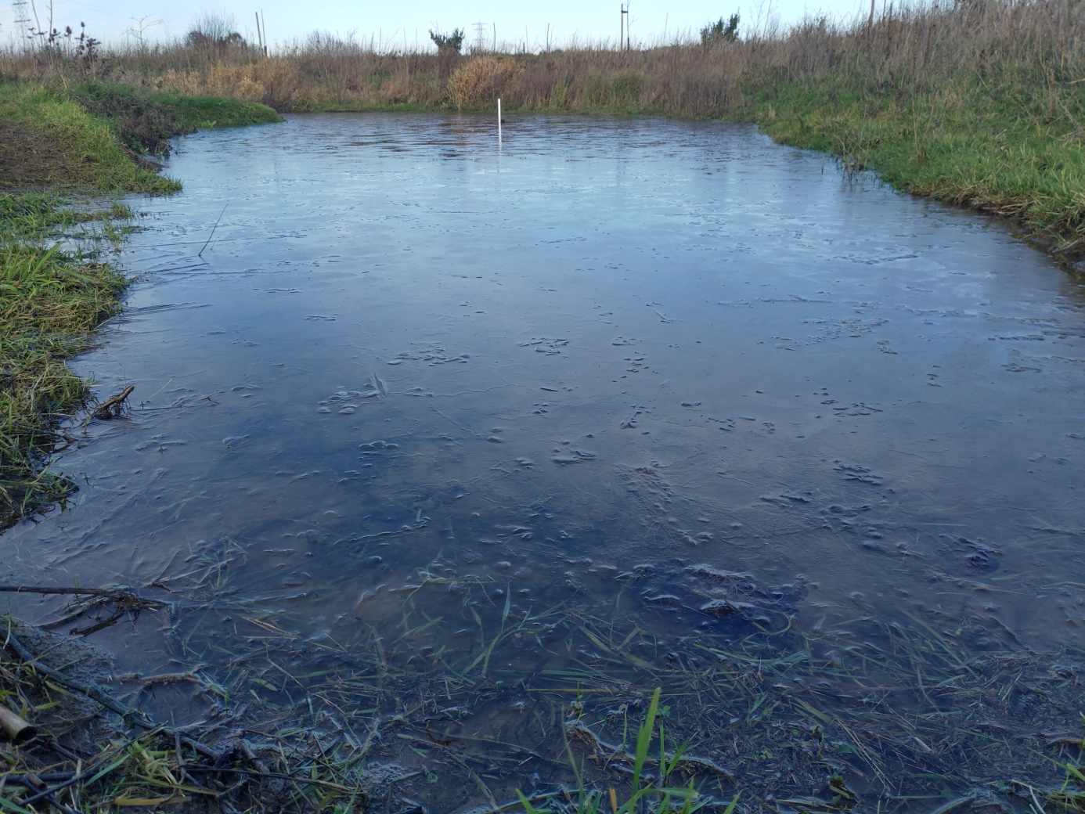 Afbeelding 1: Hoge waterstand in Poel De Parkse Gaard in winter.

Materiaal en methode
Sinds 2015 wordt (volgens richtlijnen van RAVON) er enkel nog gewerkt met exacte aantallen waargenomen dieren. Na elk bezoek geeft de waarnemer het aantal waargenomen eieren, larven, subadulten of volwassen dieren door en tevens welke methodes er gebruikt zijn.

Tijdens elk bezoek aan een telgebied zal het mogelijk zijn verschillende soorten waar te nemen. Helaas zijn niet alle soorten met dezelfde methode waar te nemen. Vandaar dat er tijdens een veldbezoek altijd een combinatie van verschillende methoden toegepast werd om alle soorten te kunnen inventariseren. Deze combinatie van methoden valt samen te vatten onder de procedure: 'eerst luisteren, dan kijken en daarna vangen'. Elk water dat bezocht werd, werd voorzichtig benaderd. Op enkele meters van de oever werd stil gestaan en geluisterd. Sommige dieren zijn al van grote afstand te horen, maar voor enkele roepende mannetjes van gewone pad of bruine kikker zal men dichter bij het water moeten zijn. Groene kikkers kunnen hun aanwezigheid verraden doordat de dieren vanaf de oever in het water springen. Als na enkele minuten geen nieuwe geluiden werden gehoord die wijzen op de aanwezigheid van amfibieën, werd de oever afgelopen. Hierbij werd vooral op eieren gelet, waaronder ook naar omgevouwen blaadjes van waterplanten met salamandereitjes, en dikkopjes. Daarnaast werd ook onder objecten op de oever gekeken, zoals stenen en takken, waar volwassen dieren onder kunnen zitten. Bij een avondbezoek werd met een lichtsterke zaklamp de open plekken in het water afgezocht naar salamanders. Tenslotte kon het nodig zijn het schepnet een aantal malen door het water te halen om een compleet beeld te krijgen van de aanwezige dieren. Nadat ieder water grondig is onderzocht, werd van alle aangetroffen soorten het aantal waargenomen dieren of eieren doorgegeven, alsmede de gehanteerde inventarisatiemethoden.

Resultaten
In beide poelen zijn de soorten bastaard kikker (Pelophylax klepton esculentus) en kleine watersalamander (Lissotriton vulgaris) aanwezig. Voortplanting vind in beide poelen plaats. Van beide soorten zijn ook larven waargenomen in beide poelen.

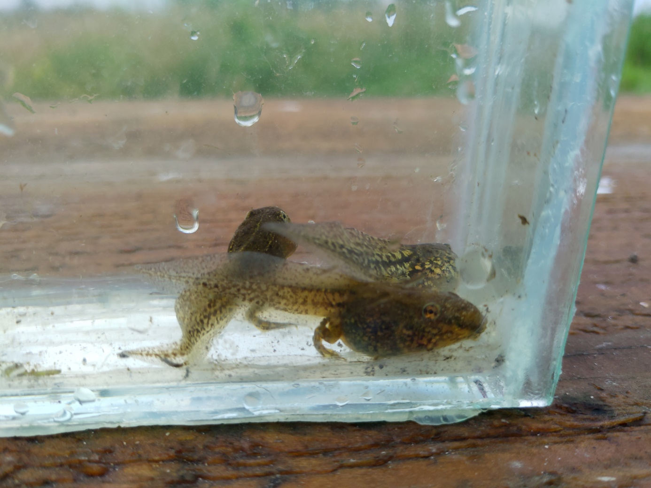Afbeelding 2: Schepnet resultaat EcoVredeGaard, 3 groene kikker larven (foto 2021, GJ Roelofsen).

De grootte en de begroeiing van de poel is wel bepalend ten aanzien van de aanwezige aantallen. In de EcoVredeGaard kan je in de zomer een koor van wel 250 bastaard kikkers horen en zien kwaken. Ook padden komen in het gebied voor. Helaas zelf geen volwassen exemplaren mogen waarnemen. Aan de zuidrand van de poel in EcoVredeGaard heb ik zonnende en foeragerende paddenlarven gezien en gevangen. In dat deel van de poel is een relatief ondiepe zone in tegenstelling tot de rest van de poel. Per toeval in een gelukkige schep aan de noordoost kant 4 larven van de kleine watersalamander mogen aantreffen. Het zijn fragiele diertjes en heb het bij deze ene schep gelaten.
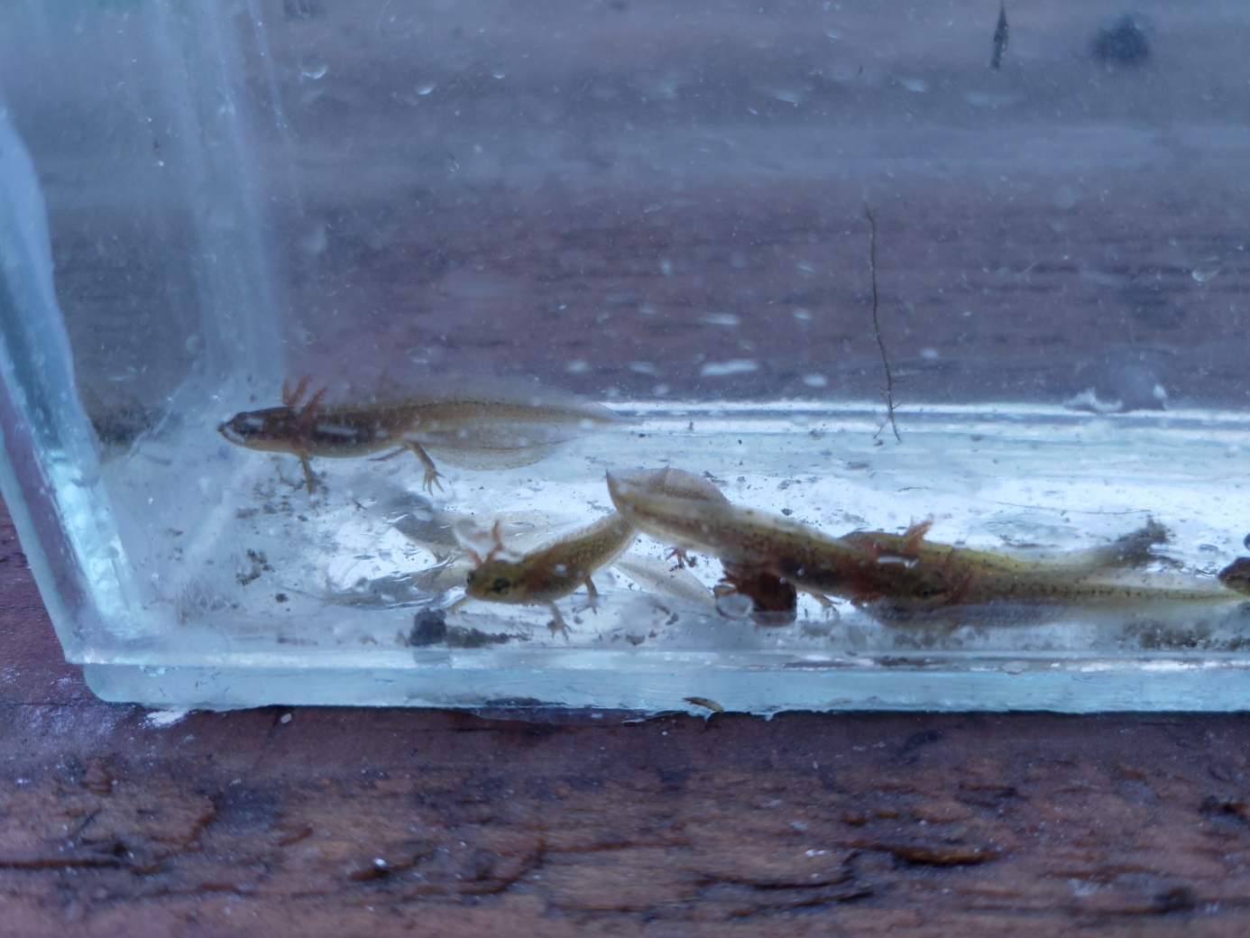
Afbeelding 3: Schepnet resultaat De Parkse Gaard, 3 kleine watersalamander larven en 1 groene kikker larve (foto 2021, GJ Roelofsen).
De poel in de Parkse Gaard is veel makkelijker te inventariseren. Bij het bezoek maar een keer het schepnet gebruikt om zo min mogelijk te v1erstoren. Hierbij veel larven in een keer gevangen. 16 larven van de kleine watersalamander en 15 van de bastaard kikker. Dit duidt op veel voortplanting en een gezonde amfibieën poel.
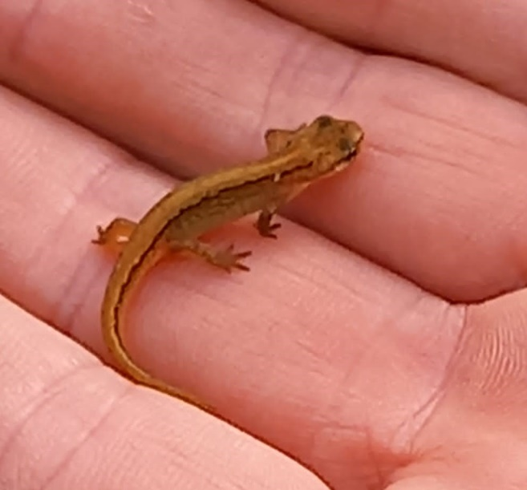
Afbeelding 4: Vangst juveniele kleine watersalamander (foto 2021, Wim van Middelaar) .

Tabel 1: Amfibiesoorten aangetroffen in de poelen van De Parkse Gaard en EcoVredeGaard.
Nederlandse naam | wetenschappelijke naam | datum | aantal | stadium | plaats | activiteit
Kleine watersalamander | Lissotriton vulgaris | 9-5-2021 | 6 | adult | Parkse Gaard | Onbepaald
Bastaardkikker | Pelophylax kl. esculentus | 9-5-2021 | 20 | adult | Parkse Gaard | parend / copula
Kleine watersalamander | Lissotriton vulgaris | 13-7-2021 | 16 | larf | Parkse Gaard | Foeragerend
Bastaardkikker | Pelophylax kl. esculentus | 13-7-2021 | 15 | larf | Parkse Gaard | Foeragerend
Kleine watersalamander | Lissotriton vulgaris | 21-8-2021 | 1 | juveniel | Parkse Gaard | Onbepaald
Kleine watersalamander | Lissotriton vulgaris | 9-5-2021 | 3 | adult | EcoVredeGaard | Onbepaald
Gewone pad | Bufo bufo | 9-5-2021 | 5000 | larf | EcoVredeGaard | Foeragerend
Bastaardkikker | Pelophylax kl. esculentus | 9-5-2021 | 250 | adult | EcoVredeGaard | parend / copula
Kleine watersalamander | Lissotriton vulgaris | 13-7-2021 | 4 | Larf | EcoVredeGaard | Foeragerend
Bastaardkikker | Pelophylax kl. esculentus | 13-7-2021 | 20 | Larf | EcoVredeGaard | Foeragerend

Conclusie en aanbevelingen
Doordat voorplanting is aangetoond mag je zeggen dat het 2 relatief gezonde poelen zijn.
De grote poel in de EcoVredeGaard bevat mede door de hoeveelheid planten in de poel voldoende habitat voor de amfibieën. De poel is ook het habitat van de nodige vogels. Zij vinden de poel een aantrekkelijke plaats om te verblijven, voedsel te zoeken en zich voort te planten. Dit heeft geen nadelige effecten op de aanwezige amfibieën.
Als er meer ondiepe zones aan de noord-oost kant zouden zijn, kunnen de amfibieën larven zich daar nog beter opwarmen, foerageren en verblijven.
De poel in de Parkse Gaard is door de beheerder van het voedselbos uitgediept en vergroot. De poel is nu voorzien van voldoende licht aflopende oever, ondiepe en diepe zones met waterplanten. Ideaal voor de voortplanting van amfibieën.
In de omgeving van de voedselbossen lopen een aantal zegen. In deze wateren zwemmen naast een groot aantal verschillende watervogels ook de nodige vissoorten en amfibieën. Vooral de bastaard kikker (Pelophylax klepton esculentus) is in grote getallen aanwezig in de zegen. Ook de kleine watersalamander (Lissotriton vulgaris) is daar wel eens aangetroffen. Doordat deze waterwegen aanwezig zijn zullen de algemene soorten amfibieën altijd in het gebied blijven voorkomen.

Wilde Bijen

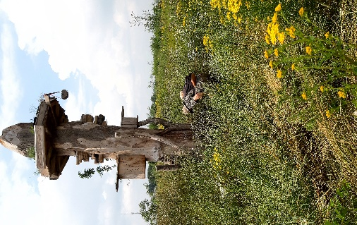

Werkgroep 2021
Kees Sparreboom

Inleiding
2021 is ons vierde onderzoeksjaar. Wij monitoorden 6 keer: in de maanden april, juni,
juli ,augustus en september (twee keer). De maand mei was zeer nat en koud.

Materiaal en methode
Elke maand werd een vaste route door elk voedselbos gelopen, waarbij de bestaande padenstructuur gevolgd werd. Op de route is over een afstand van 100 meter binnen een strook van 5 meter links en rechts van het pad gemonitord op wilde bijen. Elke maand is een dag uitgekozen waarop de omgevingstemperatuur voor bijen zo gunstig mogelijk was. Het tijdsbestek waarbinnen in het veld gewerkt werd was meestal van 10.00u tot 15.00u.

Resultaten
Zie tabel 1 voor het totaaloverzicht van de gevonden genera en soorten wilde bijen in de jaren 2020 en 2021. Voor de resultaten van 2018 en 2019 zie het monitoringsverslag 2020.

Conclusie en aanbevelingen
Het aantal soorten bijen neemt toe ten opzichte van vorige jaren. Hoe meer drachtplanten des te meer voedselaanbod in de vorm van nectar en stuifmeel en des te meer bijen.
Inzaaien heeft een gunstig effect op de bijenweide. Wij zagen o.a. rode- en witte klaver, honingklaver, rolklaver, malva, phacelia, stokroos, jacobskruiskruid, bladrammenas, ruwharig wilgenroosje, kamille, kleine teunisbloem, haviks-, bigge-, barbara-, knoopkruid, bitterkruid, smeerwortel, boragie, lieve vrouwe bedstro, kruipende boterbloem, groot streepzaad, akkerspeerdistel, velddistel, heggerank, mosterd, goudsbloem, margriet, chichorei, boerenwormkruid, kaardebol, duizendblad, haagwinde, luzerne, bijenkorfje en gulden roede.

1. Er zijn drie bijenhotels: in de Parkse Gaard, de Santackergaard en de EcoVredeGaard. In alle drie de hotels zijn een aantal boorgaten opnieuw bezet. In de EcoVredeGaard is er een nieuw hotel gebouwd op het zuiden, maar helaas is het gebruikte hout te zacht (grenen). Daarom wordt het niet bewoond.
2. Op de Santackergaard en De Parkse Gaard bestaat er een mooi stuk kaal gemaakte grond waar de groefbijen nestelen. De overige voedselbosbeheerders vragen wij opnieuw om hier mee aan de slag te gaan. Per slot nestelt 70% van de bijen in de grond. Een stukje grond van 1 x 2 m², liefst op een zuidhelling doet wonderen. In Gasten van Bijenhotels , Pieter van Breugel, EIS 2014, blz. 90 , 5.8 Nestelen: ondergronds of bovengronds: “Vrijwel alle soorten bijen en wespen nestelen óf ondergronds óf bovengronds. Slechts enkele soorten zijn hier flexibel in en laten hun keuze van de omstandigheden afhangen. De meeste bijen maken hun nestgangen in de grond. De koekoeksbijen die deze bijen als waard gebruiken kunnen ook als ondergronds nestelend worden beschouwd, hoewel ze het werk door de waardbij laten verzetten. In ons land kan ongeveer 70% van de bijensoorten als in de grond nestelend worden beschouwd. Zo’n 40 soorten (11%) kunnen zowel ondergronds als bovengronds nestelen. In totaal 65 soorten (18%) maken hun nesten uitsluitend bovengronds.”
3. Is het mogelijk dat in Het Appelland en de Cidergaard een eenvoudig en klein bijenhotel geplaatst wordt ? Per slot trekt meer nestgelegenheid ook meer soorten aan.
Tabel 1: Resultaten Bijen 2020 en 2021.
 | 2020 | 2020 |  | 2021 | 2021
TOTAAL | genera=11 | soorten=41 | TOTAAL | genera= 17 | soorten=68
Geslacht | Andrena | Zandbij | Geslacht | Andrena | Zandbij
 | Andrena chrysosceles | Goudpootzandbij |  | Andrena argentata | Zilverenzandbij
 | Andrena flavipes | Grasbij |  | Andrena bicolor | Tweekleurigezandbij
Geslacht | Apis | Bijen |  | Andrena dorsata | Wimperflankzandbij
 | Apis mellifera | Honingbij |  | Andrena flavipes | Grasbij
Geslacht | Bombus | Hommels |  | Andrena gravida | Weidezandbij
 | Bombus campestris | Gewone koekoekshommel |  | Andrena haemorrhoa | Roodgatje
 | Bombus hortorum | Tuinhommel |  | Andrena nitida | Viltvlekzandbij
 | Bombus hypnorum | Boomhommel | Geslacht | Apis | Bijen
 | Bombus lapidarius | Steenhommel |  | Apis mellifera | Honingbij
 | Bombus pratorum | Weidehommel | Geslacht | Bombus | Hommels
 | Bombus pascuorum | Akkerhommel |  | Bombus campestris | Gewone koekoekshommel
 | Bombus terrestris | Aardhommel |  | Bombus hortorum | Tuinhommel
Geslacht | Chrysididae | Goudwespen |  | Bombus hypnorum | Boomhommel
 | Chrysis | Goudwesp |  | Bombus lapidarius | Steenhommel
Geslacht | Chelostoma | Klokjesbijen |  | Bombus pascuorum | Akkerhommel
 | Chelostoma rapunculi | Grote klokjesbij |  | Bombus pratorum | Weidehommel
 | Chelostoma florisomne | Ranonkelbij |  | Bombus terrestris | Aardhommel
Geslacht | Colletus | Zijdebijen | Geslacht | Anthidium | Harsbijen
 | Colletus davisanus | Wormkruidbij |  | Anthidiellum strigatum | Kleine harsbij
 | Colletus cunicularius | Grote zijdebij | Geslacht | Chelostoma | Klokjesbijen
Geslacht | Halictus | Groefbijen |  | Chelostoma florisomne | Ranonkelbij
 | Halictus | Groefbij |  | Chelostoma haemorrhoidalis | Klokjesdikpootbij
 | Specodes | Bloedbij |  | Chelostoma rapunculi | Grote klokjesbij
 | Specodes longulus | Kleine spitstandbloedbij | Geslacht | Chrysididae | Goudwespen
 | Heriades truncorum | Tronkenbij |  | Chrysis | Goudwesp
Geslacht | Hylaeus | Maskerbijen | Geslacht | Colletus | Zijdebijen
 | Hylaeus gredleri | Zompmaskerbij |  | Colletus cunicularius | Grote zijdebij
 | Lasioglossum | Groefbijen |  | Colletus davisanus | Wormkruidbij
 | Lasioglossum fratellum | Bosgroefbij |  | Colletus fodiens | Duinzijdebij
 | Lasioglossum sextrigatum | Gewone franje groefbij | Geslacht | Halictus | Groefbijen
Geslacht | Megachile | Behangersbijen |  | Halictus confusus | Groefbij
 | Megachile | Klokjesbij |  | Halictus scabiosae | Breedbandgroefbij
 | Stelis | Tubebij |  | Halictus Tumulorum | Parkbronsgroefbij
 | Osmia bicornis | Rosse metselbij | Geslacht | Heriades | Tronkenbij
 | Osmia cornuta | Gehoornde metselbij |  | Heriades truncorum | Tronkenbij
Geslacht | Melitta | Dikpootbijen | Geslacht | Hylaeus | Maskerbijen
 | Melitta | Klokjes dikpootbij |  | Hylaeus communis | Gewone maskerbij
 | Dasypoda hirtipes | Pluimvoetbij |  | Hylaeus dilatatus | Brilmaskerbij
Geslacht | Nomada | Wespbij |  | Hylaeus gredleri | Zompmaskerbij
 | Nomada vr, man | Wespbij | Geslacht | Lasioglossum | Groefbijen
 |  |  |  | Lasioglossum calceatum | Gewone geurgroefbij
 |  |  |  | Lasioglossum fratellum | Bosgroefbij
 |  |  |  | Lasioglossum laviventre | Groefbij
 |  |  |  | Lasioglossum leucopus | Gewone smaragdgroefbij
 |  |  |  | Lasioglossum malachurum | Groepjesgroefbij
 |  |  |  | Lasioglossum morio | Langkopsmaragdgroefbij
 |  |  |  | Lasioglossum pauxilum | Kleigroefbij
 |  |  |  | Lasioglossum quadrinotatulum | Stijlrandgroefbij
 |  |  |  | Lasioglossum sextrigatum | Gewone franje groefbij
 |  |  |  | Lasioglossum similucens | Groefbij
 |  |  |  | Lasioglossum villosulum | Groefbij
 |  |  |  | Lasioglossum zonulum | Glanzende bandgroefbij
 |  |  | Geslacht | Megachile | Behangersbijen
 |  |  |  | Megachile centuncularis | Tuinbladsnijder
 |  |  | Geslacht | Osmia | Metselbij
 |  |  |  | Osmia bicolor | Tweekleurige slakkenhuisbij
 |  |  |  | Osmia bicornis | Rosse metselbij
 |  |  |  | Osmia cornuta | Gehoornde metselbij
 |  |  | Geslacht | Melitta | Dikpootbijen
 |  |  |  | Melitta haemorrhoidalis | Klokjes dikpootbij
 |  |  |  | Melitta nigricans. | Kattenstaartbij
 |  |  | Geslacht | Dasypoda | Pluimvoetbij
 |  |  |  | Dasypoda hirtipes | Pluimvoetbij
 |  |  | Geslacht | Nomada | Wespbij
 |  |  |  | Nomada | Wespbij
 |  |  | Geslacht | Specodes | Bloedbij
 |  |  |  | Specodes manilicornis | Dikkop bloedbij

Vlinders

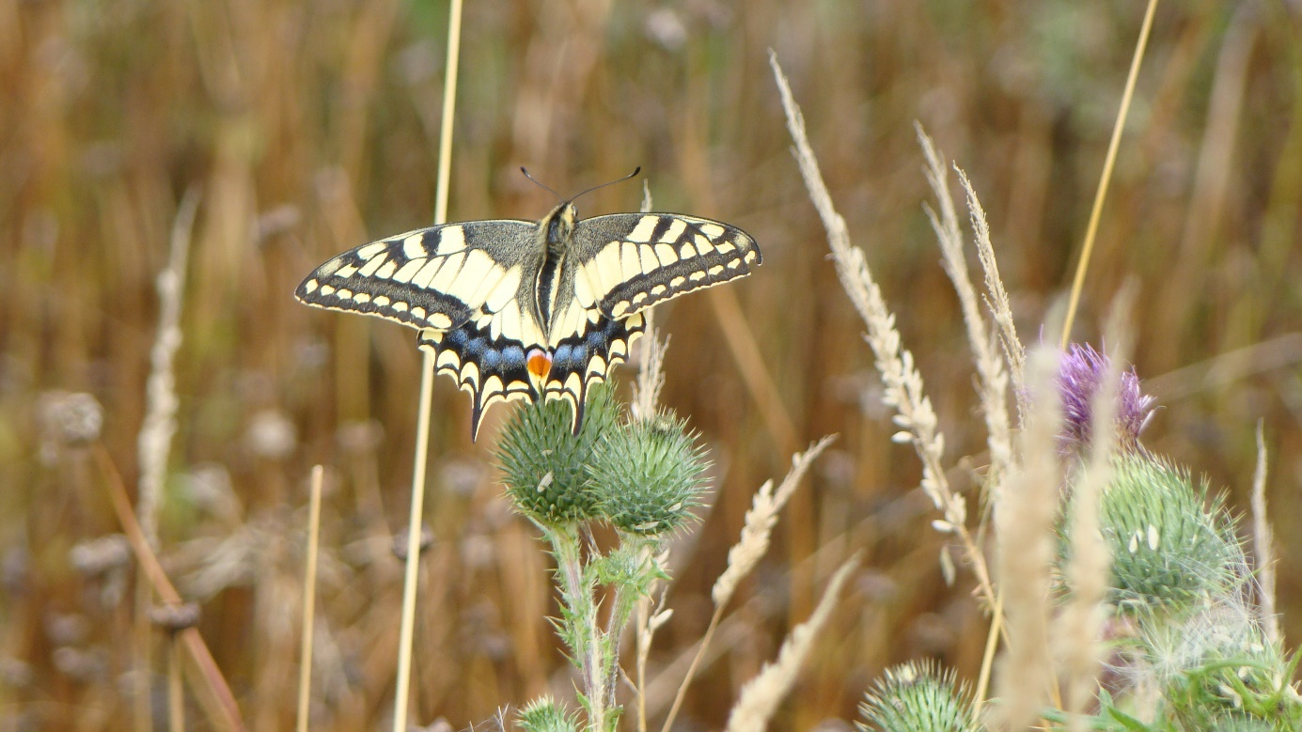(Koninginnepage Het Appelland)

Tjeerd de Jong
Margreet Jellema
Leo Starink
Erwin Roze

Inleiding
De vierde vlindertelling in de voedselbossen in De Park vond plaats in een voorjaar en zomer die aanzienlijk natter waren dan de voorgaande drie jaren die juist gekenmerkt werden door een uitgesproken droogte en warmte.
De EcoVredeGaard en CiderGaard liggen dichtbij een golfbaanterrein waar langs de randen veel begroeiing met struweel en bomen staat. De EcoVredeGaard grenst ook aan traditioneel beheerd akkerland. Beide liggen aan watergangen met groene oevers.
De Parkse Gaard en Santackergaard liggen naast elkaar en grenzen deels aan weiland waar vanaf dit jaar (2021) geen kunstmest en chemische middelen meer gebruikt worden. Naast de Santackergaard ligt een traditioneel bewerkte akker. De grond van de Santackergaard is, deels, zandiger, wat de historische naam van dit perceel verklaart, en blijft dan ook opener in begroeiing dan op de dichte klei van De Parkse Gaard. Enkele verspreide knotwilgen vormen de hoge begroeiing en aan de zuidkant van de Santackergaard staat hoge beschermende bosschage als erfgrens van de buren. Aan een groot deel van de oostkant van De Parkse Gaard zorgt een elzenrij voor beschutting. Dichtbij ligt een watergang geflankeerd door groene paden.
De twee percelen van Het Appelland liggen grotendeels tussen traditioneel beheerde landbouwgrond met aan één kant een watergang met groene oevers. Het is een niet beschut en daardoor vaak winderig terrein.
Het maaibeheer van openbaar terrein in De Park wordt gefaseerd en minder intensief uitgevoerd waar het geen wandelpad betreft.

Methode
In samenwerking met de Vlinderstichting zijn in elk voedselbos vaste looproutes uitgezet, welke ingedeeld zijn in secties van 50 meter, vastgelegd op een kaart. Zie bijlage 1 voor de routes.
Route 1: CiderGaard (5 secties) en EcoVredeGaard (2 secties).
Route 2: De Parkse Gaard (6 secties) en Santackergaard (4 secties)
Route 3 en 4: Het Appelland met respectievelijk deel 1 (het oude, 4 secties) en deel 2 (het nieuwe, 4 secties).
De vlindertellingen zijn uitgevoerd volgens de methode die is opgesteld door de Vlinderstichting. Naast dagvlinders werden ook dagactieve nachtvlinders meegenomen in de tellingen. In rustig tempo lopend zijn vlinders die waargenomen werden binnen 2,5 meter aan weerszijden van het pad geteld. Tellingen vinden plaats tussen 1 april en 30 september, of voor zover vroeger of later de vlinders vliegen. In principe 1 keer per week. Door te letten op de juiste omstandigheden, vooral wat betreft windkracht, bewolking en temperatuur, is de kans op waarnemingen te vergroten. De waarnemingen worden, gepaard gaand met de telomstandigheden, in de database van de Vlinderstichting ingevoerd.

Resultaten CiderGaard en Ecovredegaard
De CiderGaard komt zowel in aantal vlinders, aantal vlindersoorten als in dichtheid van vlinders per sectie hoger uit dan EcoVredeGaard. Beiden bloemrijk maar CiderGaard biedt mogelijk binnen de gemaaide paden een (meer) beschutte vliegroute. Omdat de bodem bij EcoVredeGaard geroerd is geweest en daardoor meer ruigte kent dan de CiderGaard kan ook uitmaken.Als dagactieve nachtvlinders komen hier de gamma-uil, lieveling en sint-jacobsvlinder voor.
Tabel 1: Totalen weergegeven per maand van de CiderGaard.
 | April | Mei | Juni | Juli | augustus | september | Eindtotaal
CiderGaard | 3 | 7 | 35 | 77 | 26 | 53 | 201
atalanta |  | 1 | 1 | 21 |  | 26 | 49
bont zandoogje |  |  |  |  | 3 |  | 3
bruin blauwtje |  |  |  | 1 |  |  | 1
bruin zandoogje |  |  |  | 6 | 1 |  | 7
citroenvlinder |  |  |  | 5 |  |  | 5
dagpauwoog | 1 |  | 1 | 3 | 1 | 4 | 10
distelvlinder |  |  |  | 1 |  |  | 1
gamma-uil |  |  | 7 | 1 |  |  | 8
gehakkelde aurelia |  |  |  | 3 |  | 7 | 10
icarusblauwtje |  |  | 1 |  |  |  | 1
klein koolwitje | 2 | 4 | 1 | 35 | 21 | 16 | 79
lieveling |  |  |  | 1 |  |  | 1
sint-jacobsvlinder |  | 2 | 24 |  |  |  | 26

Tabel 2: Totalen weergegeven per maand van de EcoVredegaard
 | April | Mei | Juni | Juli | augustus | september | Eindtotaal
EcoVredeGaard | 1 | 2 | 5 | 28 | 5 | 14 | 55
atalanta | 1 |  |  | 10 |  | 4 | 15
bont zandoogje |  |  |  |  | 1 |  | 1
bruin zandoogje |  |  |  | 5 |  |  | 5
dagpauwoog |  |  |  | 4 |  |  | 4
gamma-uil |  |  |  | 2 |  |  | 2
gehakkelde aurelia |  |  |  | 1 |  |  | 1
klein geaderd witje |  |  |  |  |  | 2 | 2
klein koolwitje |  | 2 | 5 | 6 | 4 | 8 | 25

Figuur 1: Het totaal aantal waargenomen vlinders weergegeven per jaar per voedselbos.

Figuur 2: Het totaal aantal waargenomen soorten vlinders weergegeven per jaar per voedselbos.

Conclusie CiderGaard en EcoVredeGaard
In 2021 is op één van de 43 bezoeken geen vlinder waargenomen. De gamma-uil en sint-jacobsvlinder zijn de enige dagactieve nachtvlinders die gezien zijn. Opvallende afname vlinderaantal in de EcoVredeGaard over vier jaar. Het aantal soorten blijft ongeveer gelijk, het schommelt wel wat.
Verschil tussen beide terreinen kan te maken hebben met het opener, maar niet onbeschut, karakter van de CiderGaard met ruime bloemenweelde. De EcoVredeGaard is ruiger begroeid als gevolg van andere uitgangssituatie van de bodem. Distels en brandnetels zijn echter voor vlinders als dagpauwoog, distelvlinder en atalanta erg aantrekkelijk om hun rupsen op groot te laten worden. De bermen in de omgeving worden beperkt gemaaid. Het succes van de distelvlinder van vorig jaar (2020) werd niet herhaald. Het klein koolwitje is nog steeds de topper met de atalanta ook goed vertegenwoordigd. Het zijn gangbare en te verwachten soorten die voorkomen.
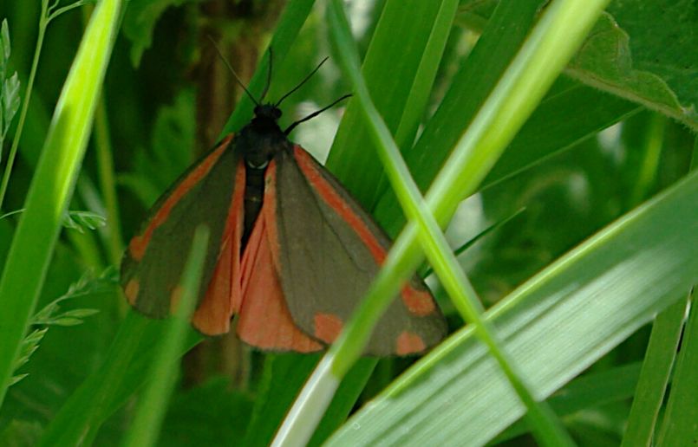
Afbeelding 1: Sint-Jacobsvlinder (Tjeerd de Jong)

Resultaten De Parkse Gaard en Santackergaard
Tabel 3: Totalen weergegeven per maand van de De Parkse Gaard.
 | april | mei | juni | juli | augustus | september | oktober | eindtotaal
De Parkse Gaard | 3 | 15 | 3 | 48 | 24 | 7 | 1 | 101
atalanta |  |  |  | 8 | 2 | 3 |  | 13
bont zandoogje |  |  |  | 1 | 2 |  |  | 3
bruin blauwtje |  | 2 |  | 5 | 2 |  |  | 9
bruin zandoogje |  |  |  | 5 | 1 |  |  | 6
citroenvlinder |  | 1 |  | 2 |  |  |  | 3
dagpauwoog | 3 | 3 |  | 6 |  |  |  | 12
distelvlinder |  | 1 | 1 |  |  |  |  | 2
gamma-uil |  | 2 |  |  |  |  |  | 2
gehakkelde aurelia |  |  | 1 |  |  |  |  | 1
groot koolwitje |  | 1 |  |  |  | 2 |  | 3
icarusblauwtje |  | 2 |  | 6 | 2 |  | 1 | 11
klein koolwitje |  | 1 | 1 | 15 | 15 | 2 |  | 34
oranjetipje |  | 2 |  |  |  |  |  | 2

Tabel 4: Totalen weergegeven per maand van de Santackergaard
 | april | mei | juni | juli | augustus | september | oktober | eindtotaal
Santackergaard | 3 | 14 | 5 | 49 | 67 | 28 | 1 | 167
atalanta |  |  |  | 7 | 1 | 1 | 1 | 10
bont zandoogje |  | 1 |  | 4 | 21 | 1 |  | 27
bruin blauwtje |  | 2 | 1 | 7 | 22 | 1 |  | 33
bruin zandoogje |  |  |  | 8 | 1 |  |  | 9
citroenvlinder |  | 1 |  |  | 1 |  |  | 2
dagpauwoog | 2 | 2 |  | 4 | 1 | 18 |  | 27
distelvlinder |  |  | 1 | 1 |  |  |  | 2
gehakkelde aurelia |  | 1 |  | 1 | 3 |  |  | 5
gestreepte goudspanner |  |  | 1 |  |  |  |  | 1
groot koolwitje |  | 1 |  | 2 | 2 |  |  | 5
hooibeestje |  |  |  | 2 |  |  |  | 2
icarusblauwtje |  | 1 |  | 5 | 4 | 3 |  | 13
klein geaderd witje |  |  |  |  |  | 2 |  | 2
klein koolwitje |  | 2 |  | 8 | 11 | 2 |  | 23
kleine vos | 1 |  |  |  |  |  |  | 1
oranjetipje |  | 2 |  |  |  |  |  | 2
sint-jacobsvlinder |  | 1 | 2 |  |  |  |  | 3

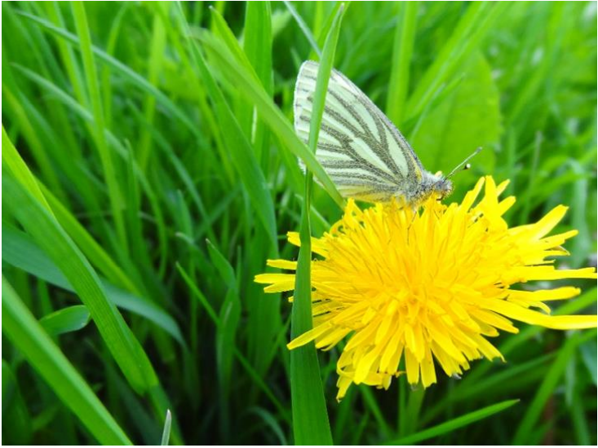Afbeelding 2: Witje (Tjeerd de Jong)

Figuur 3: Het totaal aantal waargenomen vlinders weergegeven per jaar per voedselbos.

Figuur 4: Het totaal aantal waargenomen soorten vlinders weergegeven per jaar per voedselbos.

Conclusie De Parkse Gaard en Santackergaard
Tweemaal is rondgelopen zonder een waarneming te doen. De waargenomen dagactieve nachtvlinders zijn de gamma-uil, gestreepte goudspanner en sint-jacobsvlinder. In vergelijking met voorgaande jaren en de ontwikkeling in de Santackergaard is het aantal vlinders in De Parkse Gaard sterk afgenomen in 2022. In de Santackergaard neemt het aantal vlinders iets af maar het aantal soorten groeit. Ook de vlinderdichtheid per sectie is hier hoog. Klein koolwitjes doen het weer goed met daarnaast in de Santackergaard een grote rol voor de dagpauwoog en ook bruin blauwtje en bont zandoogje waren er veelvuldig te zien. De bloemengroei is in de Santackergaard duidelijk rijker, al dan niet door zaaien, dan in de aanpalende Parkse Gaard. Het terrein is opener waar in de Parkse Gaard door andere uitgangssituatie van de grond, veel meer ruigte groeit.

Resultaten Het Appelland 1 en Appelland 2
Tabel 5: Totalen weergegeven per maand van Appelland 1.
 | april | mei | juni | juli | augustus | september | oktober | Eindtotaal
Appelland 1 | 2 | 4 | 3 | 31 | 22 | 10 | 1 | 73
atalanta |  |  |  |  |  |  | 1 | 1
bruin blauwtje |  | 4 |  | 18 | 13 |  |  | 35
bruin zandoogje |  |  |  | 3 | 5 |  |  | 8
dagpauwoog |  |  |  |  |  | 5 |  | 5
distelvlinder |  |  |  | 2 |  |  |  | 2
hooibeestje |  |  | 2 | 2 |  |  |  | 4
icarusblauwtje |  |  |  | 2 | 1 |  |  | 3
klein koolwitje | 1 |  | 1 | 3 | 3 | 5 |  | 13
kleine vos | 1 |  |  |  |  |  |  | 1
koninginnenpage |  |  |  | 1 |  |  |  | 1

Tabel 6: Totalen weergegeven per maand van de Appelland 2.
 | april | mei | juni | juli | augustus | september | Eindtotaal
Appelland 2 | 1 | 3 | 2 | 23 | 17 | 6 | 52
atalanta |  |  |  | 3 |  | 2 | 5
bruin blauwtje |  | 1 |  | 3 | 5 |  | 9
bruin zandoogje |  |  |  | 1 | 6 |  | 7
dagpauwoog |  |  |  | 4 |  | 2 | 6
distelvlinder |  |  |  | 2 |  |  | 2
hooibeestje |  |  | 1 | 2 |  |  | 3
icarusblauwtje |  |  |  | 1 | 1 |  | 2
klein koolwitje | 1 | 2 | 1 | 7 | 5 | 2 | 18

Figuur 5: Het totaal aantal waargenomen vlinders weergegeven per jaar per voedselbos.

Figuur 6: Het totaal aantal waargenomen soorten vlinders weergegeven per jaar per voedselbos.

Conclusie Appelland 1 en 2:
In de Appellanden zijn in 2021 veel meer vlinders geteld en neemt ook het aantal soorten toe. Er werden geen dagactieve nachtvlinders gezien. Het terrein is uitermate bloemrijk maar ook flink op de wind gelegen en ligt deels naast gangbaar bewerkte akkers. De begroeiing is uitermate bloemrijk en zeker niet met zoveel ruigtekruiden als in EcoVredeGaard en De Parkse Gaard voorkomen. Het Appelland 2, met een kortere ontwikkelingsgeschiedenis, blijft een stap achter op Het Appelland 1.
Door de beperktere keren dat hier is gelopen, wel eens per 2 weken, vertekent het beeld, maar het gemiddelde aantal waarnemingen per sectie is hier absoluut het hoogst.

Algemene conclusie:
Sommige voedselbossen laten een afname in aantallen vlinders zien. Dit gebeurt in de EcoVredeGaard en De Parkse Gaard in opvallende mate. Niet zozeer in aantal soorten maar wel in aantal vlinders. Een mogelijke verklaring kan zijn dat in deze beide gebieden de grond voor oplevering danig is verrommeld. Klei is opgegooid waardoor de structuur van de bodem nog lange tijd nodig heeft om te verbeteren. Dat in de andere bossen dit niet is gebeurd laat zich zien aan de uitbundige en veelzijdige bloemengroei en de mindere mate van distel- en brandnetelgroei met andere ruigtesoorten als zuring en berenklauw.
In 2021 waren het voorjaar en de zomer uitermate nat. Dit blijkt niet een algemeen beeld van teruggang op te leveren.
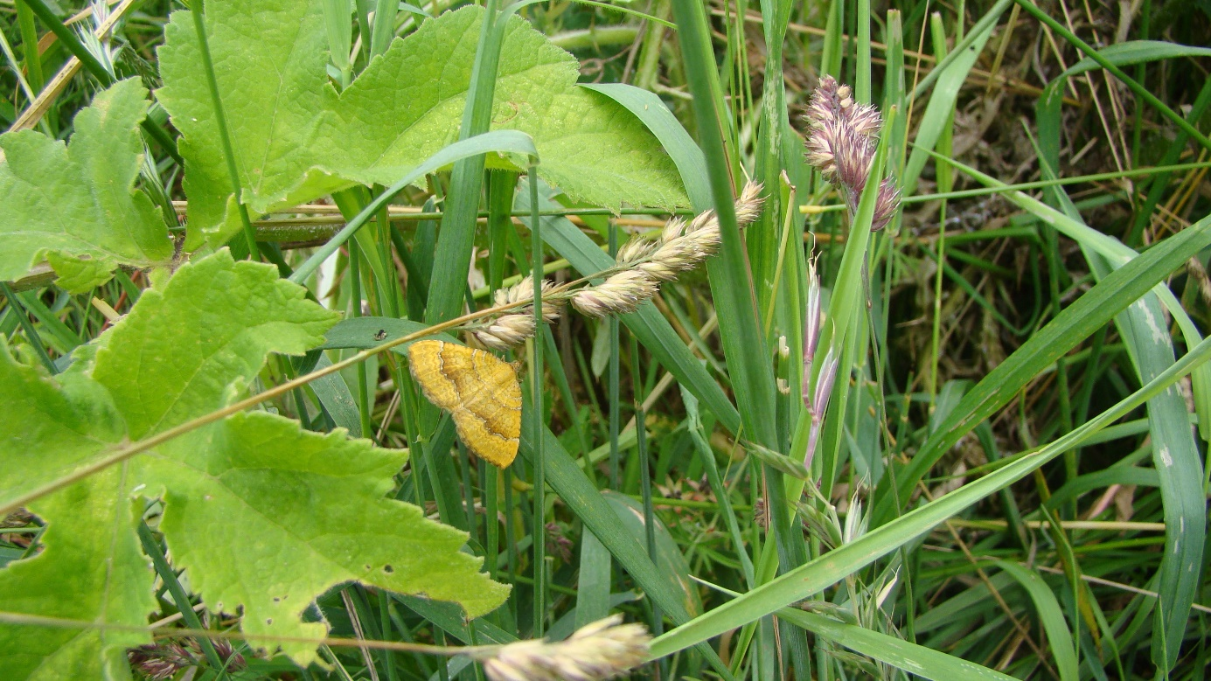
Bijzondere soorten zijn hier niet gezien. De rage met de distelvlinder van 2020 is weer verlaten, net als in de rest van Nederland. Bont zandoogje en bruin blauwtje deden het goed, wat een algemeen beeld was. Soorten die zich aanpassen aan alles, zoals de dagpauwoog en atalanta, doen het ook best goed. Enkele algemene dagactieve nachtvlinders zijn aangetroffen

Afbeelding 3: Gestreepte Goudspanner (Margreet Jellema)

Bijlage 1 Telroutes voedselbossen

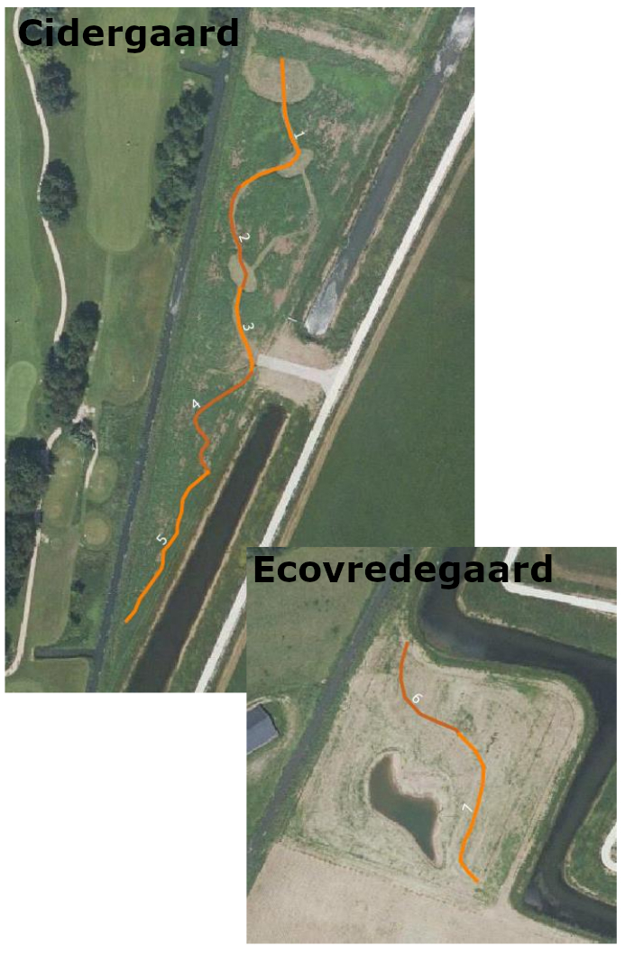
Telroute 1 CiderGaard en EcoVredeGaard

Telroute 2 De Parkse Gaard en Santackergaard
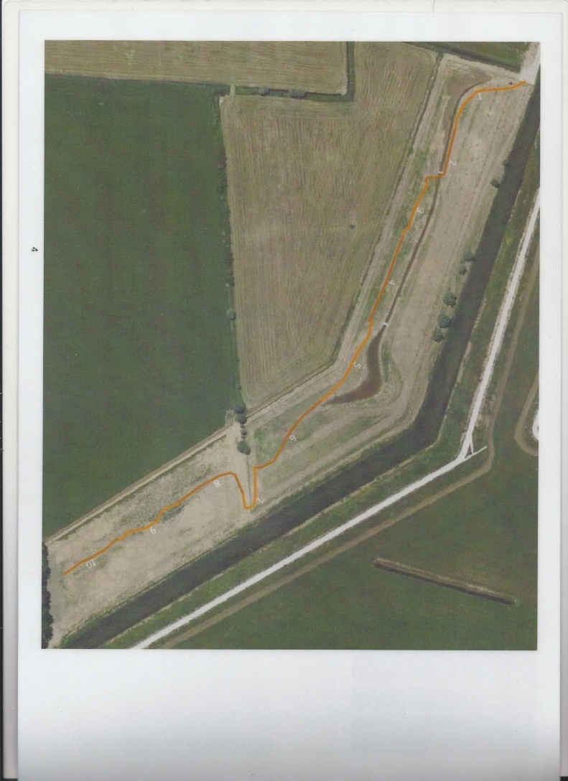

Telroute 3 Het Appelland (deel 1)
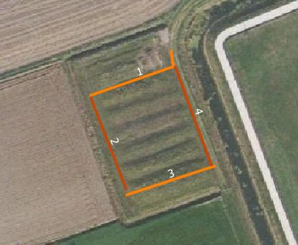

Vogels

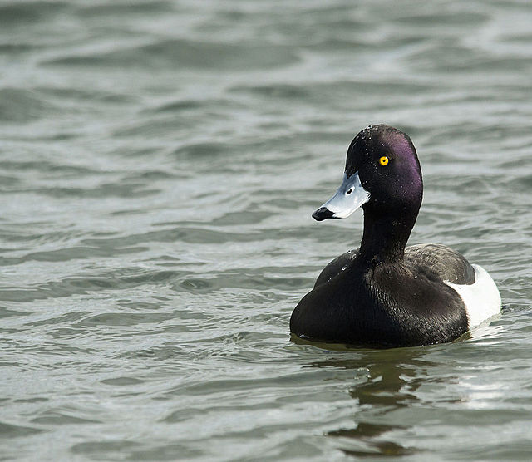
Kuifeend (Athya fuligula)

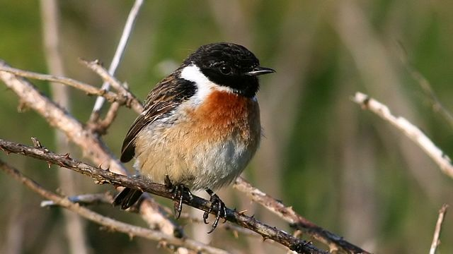
Roodborsttapuit (Saxicola rubicola)

Erwin Roze

Inleiding
Voor de soortgroep vogels is ervoor gekozen om vanaf het inventarisatiejaar 2019 gebruik te maken van de door Sovon en Grauwe Kiekendief – Kenniscentrum Akkervogels (GKA) ontwikkelde telmethode ‘Meetnet Agrarische Soorten’, afgekort MAS (Teunissen et al., 2019). Met behulp van MAS-tellingen kunnen de dichtheden en verspreiding van broedvogels in het agrarisch gebied vastgesteld worden. De verandering hierin kan inzichtelijk gemaakt worden door deze telling jaarlijks te herhalen. De MAS telling vormt daarbij een belangrijke aanvulling op het Broedvogel Monitoring Project (BMP) waarin relatief vogelarme gebieden, waaronder grote delen van het agrarisch gebied in Nederland vallen, zijn ondervertegenwoordigd. In dit hoofdstuk van het monitorverslag worden de basisgegevens, i.e. waargenomen vogelsoorten met aantallen, weergegeven. Voor het overzicht is ervoor gekozen om ingevoerde broedcodes en de vastgelegde GPS-coördinaten per waarneming buiten beschouwing te laten.

Methode
Voor een complete beschrijving van de telmethode wordt verwezen naar de Handleiding Meetnet Agrarische Soorten (Teunissen et al., 2019). In het kort komt de werkwijze op het volgende neer. Via sovon.nl zijn 5 telpunten geclaimd in het deelgebied De Park. Om ervoor te zorgen dat het grootste deel van de voedselbossen binnen de telpunten zou vallen, zijn een drietal punten (te weten A t/m C) verplaatst. Hierbij is ook rekening gehouden met een goed overzicht over het telgebied. Vandaar dat een paar telpunten op het hoger gelegen Romeins lint gesitueerd zijn. Zie bijlage 2 van dit hoofdstuk voor de exacte locaties en bijbehorende telcirkel. Elk punt is vervolgens per seizoen viermaal geteld in de volgende perioden: 1-20 april, 21 april – 10 mei, 11 mei – 10 juni en 21 juni – 15 juli. Per telronde zijn de telpunten in een wisselende volgorde bezocht. Per telpunt is gedurende exact 10 minuten geteld. Waarnemingen, zowel op zicht als op geluid, binnen een straal van 300 meter van het telpunt werden met een eenvoudige broedcode in het veld ingetekend via de mobiele app Avimap. Hierbij werden waarnemingen van vogels, die in het habitat dat binnen de telcirkel valt kunnen broeden, voorzien van een broedcode. Wanneer dit niet het geval was, werd de waarneming ingevoerd met broedcode ‘0’. Overvliegende vogels werden niet genoteerd. Aan het eind van elke telling werden de telgegevens ge-upload naar de Sovon database.
(Teunissen W.A., Wiersma P., de Jong A., Kleyheeg E. & Vergeer J.-W. 2019. Handleiding voor het Meetnet Agrarische Soorten. Sovon Vogelonderzoek Nederland, Nijmegen)

Resultaten
In totaal zijn tijdens de 4 tellingen in 2021 op de 5 telpunten 52 verschillende vogelsoorten waargenomen, nagenoeg gelijk aan het totaal aantal waargenomen soorten in 2020 en 2019 (resp. 51 en 52 soorten, zie tabel 1,2 en 3). Opvallend is dat grondbroeders als Fazant en Patrijs alleen waargenomen zijn in het telgebied grenzend aan het Romeins lint, en daarmee in de nabijheid van de voedselbossen CiderGaard, EcoVredeGaard, De Parkse Gaard en Santackergaard. De Patrijs is daarbij, evenals in 2019 en 2020, (nagenoeg) alleen in de omgeving van de EcoVredeGaard en CiderGaard waargenomen. De eendensoorten Wilde Eend, Krakeend en Kuifeend en daarnaast Meerkoet en Waterhoen zijn ook voornamelijk op de telpunten langs het Romeins lint en eveneens langs de spoorlijn Nijmegen-Arnhem waargenomen (tabel 1,2 en 3) Vanaf deze telpunten is goed zicht op de zeeg die door het gebied loopt en de sloot parallel aan het spoortraject. Opvallende afwezige in dit rijtje was dit jaar de Dodaars (bijlage 1). Naast de roofvogelsoorten Buizerd en Torenvalk werd een roepende Boomvalk waargenomen vanaf het telpunt bij de CiderGaard. Vermoedelijk, o.b.v. meerdere waarnemingen in dit gebied buiten de MAS-tellingen om, heeft deze gebroed in de boomsingel rondom het transformatorterrein.
Weidevogels als Scholekster en Kievit zijn voornamelijk vanaf het telpunt in de Santackergaard en in lagere aantallen nabij de spoorlijn waargenomen, beide telpunten hebben zicht over een nabijgelegen akker. De Gele Kwikstaart, ook een grondbroedende weidevogel, werd dit jaar niet waargenomen. Eerdere jaren werd deze soort vanaf het telpunt bij de spoorlijn in een graanveld gezien. Zeer waarschijnlijk is de gewaswisseling van graan naar ui hier de oorzaak van. De Grasmus, die graag struweel verkiest als broedhabitat, is op meerdere achtereenvolgende teldata op alle telpunten zingend waargenomen. Dit beeld is vergelijkbaar met dat in zowel 2019 als 2020. In het spoorbosje bij de Walnotenlaan werden soorten als Zwartkop, Fitis en Tjiftjaf meermaals gehoord en op de tweede teldag van het seizoen ook de Braamsluiper en Tuinfluiter (bijlage 1) Tot slot gebruiken Spreeuw en Zwarte Kraai het weiland grenzend aan de walnotenlijn en de spoorlijn geregeld als foerageergebied. Evenals afgelopen jaar is de Roek, in tegenstelling tot in 2019, hier afwezig.
(In tabel 1, 2 en 3 is de teldatum voor 2019: 19/04, 05/05, 25/05 en 08/07/2019; 2020: 12/04, 04/05, 07/06 en 12/07/2020; 2021: 12/04, 09/05, 08/06 en 06/07/2021. **Haas en konijn worden als zoogdiersoort meegenomen in MAS-tellingen en zijn voor volledigheid in overzichtstabel opgenomen.)

Tabel 1: Waargenomen vogelsoorten per telpunt A en B in 2019 t/m 2021. De afzonderlijke waardes per soort geven het jaartotaal weer, i.e. het totaal aantal waargenomen exemplaren voor de 4 teldata* tezamen.
 | Telpunt A |  |  | Telpunt B
 | Romeins lint -EcoVredeGaard |  |  | Romeins lint - Cidergaard
Soort | 2019 | 2020 | 2021 | 2019 | 2020 | 2021
Dodaars | 2 | 1
Fuut |  |  |  |  | 1
Aalscholver |  | 1
Blauwe Reiger | 1 | 2 |  | 1 | 2
Lepelaar
Knobbelzwaan | 1 |  | 3
Grauwe Gans | 1 |  |  | 4 | 1 | 1
Nijlgans | 1 | 1 |  | 1
Grote Canadese Gans
Krakeend | 8 | 8 | 9 |  | 3 | 1
Wilde Eend | 5 | 2 | 4 | 2 |  | 1
Soepeend
Kuifeend | 2 | 3 | 3 |  | 2
Havik
Buizerd |  |  |  | 1 |  | 1
Torenvalk |  |  | 1 | 1
Boomvalk |  |  |  |  |  | 1
Slechtvalk |  | 1
Patrijs | 1 | 1 | 2 | 3 | 4 | 2
Fazant | 1 | 2 |  | 1 | 1 | 1
Waterhoen |  |  |  |  | 1
Meerkoet | 3 | 7 | 4 | 2 | 1 | 3
Scholekster | 1 |  | 1 | 1 |  | 1
Kievit
Tureluur
Visdief | 1 | 2 |  | 1
Holenduif |  |  |  | 1 |  | 1
Houtduif |  | 1 | 1 |  | 2 | 1
Turkse Tortel
Witte Kwikstaart |  | 2 | 2
Gele Kwikstaart
Koekoek |  |  | 1 |  | 1
Groene Specht |  |  |  | 1 |  | 1
Grote Bonte Specht
Boerenzwaluw
Graspieper |  |  |  | 3
Winterkoning |  |  |  |  | 1
Heggenmus |  |  |  | 1
Roodborsttapuit |  |  | 1 |  |  | 1
Tapuit
Merel |  |  |  |  |  | 1
Zanglijster |  |  |  |  | 1
Bosrietzanger |  | 1
Kleine Karekiet | 1 | 4 | 1 | 1 | 2 | 1
Spotvogel
Braamsluiper |  | 1
Grasmus | 3 | 4 | 4 | 3 | 6 | 6
Tuinfluiter
Zwartkop |  |  | 1 |  | 2 | 2
Tjiftjaf |  | 2 | 2 |  | 7 | 6
Fitis |  |  | 1 |  | 4 | 1
Pimpelmees
Koolmees
Boomkruiper
Gaai
Ekster | 1 |  |  | 4 | 8 | 5
Kauw |  |  |  | 1
Roek
Zwarte Kraai | 2 |  | 2 | 2 | 7 | 3
Spreeuw | 10 | 2 | 2 |  | 1 | 3
Huismus | 1 |  | 3
Vink |  |  | 1
Putter | 1 |  | 6 |  |  | 2
Kneu | 4 |  | 3 |  |  | 1
Rietgors |  |  | 1 |  |  | 1
Konijn**
Haas** |  |  |  | 1

Tabel 2: Waargenomen vogelsoorten per telpunt C en D in 2019 t/m 2021. De afzonderlijke waardes per soort geven het jaartotaal weer, i.e. het totaal aantal waargenomen exemplaren voor de 4 teldata* tezamen.
 | Telpunt C |  |  | Telpunt D
 | Santackergaard |  |  | Walnotenlaan
Soort | 2019 | 2020 | 2021 | 2019 | 2020 | 2021
Dodaars
Fuut
Aalscholver
Blauwe Reiger |  | 1 |  | 1 |  | 1
Lepelaar
Knobbelzwaan | 1 |  | 1 |  |  | 6
Grauwe Gans |  | 1 | 1 |  | 1 | 26
Nijlgans |  |  |  |  | 3 | 1
Grote Canadese Gans
Krakeend |  |  | 2
Wilde Eend |  |  | 2 |  | 1
Soepeend
Kuifeend
Havik
Buizerd
Torenvalk | 1 | 1 | 1
Boomvalk
Slechtvalk
Patrijs |  | 1
Fazant | 2 | 3 | 3 |  | 2 | 1
Waterhoen
Meerkoet |  |  | 2
Scholekster | 1 | 2 | 3
Kievit | 6 | 6 | 6 |  |  | 1
Tureluur |  |  |  |  |  | 1
Visdief
Holenduif |  |  |  |  | 1
Houtduif | 2 | 3 | 1 | 2 |  | 1
Turkse Tortel
Witte Kwikstaart
Gele Kwikstaart
Koekoek |  |  |  |  |  | 1
Groene Specht |  | 1 |  |  | 1
Grote Bonte Specht |  |  |  | 1 | 1 | 1
Boerenzwaluw |  |  |  |  | 1
Graspieper
Winterkoning | 2 | 2 | 3 |  | 4 | 1
Heggenmus | 1 | 1 |  |  | 2 | 1
Roodborsttapuit | 1
Tapuit |  | 1
Merel | 4 | 1 |  |  | 3 | 2
Zanglijster |  |  |  | 1 | 1 | 3
Bosrietzanger
Kleine Karekiet |  | 2
Spotvogel |  |  |  | 1 | 1
Braamsluiper |  |  |  |  |  | 1
Grasmus | 2 | 3 | 4 | 3 | 4 | 3
Tuinfluiter |  |  |  | 1 |  | 1
Zwartkop | 1 | 2 | 3 | 2 | 7 | 6
Tjiftjaf | 2 | 2 | 5 | 4 | 4 | 6
Fitis |  |  |  | 2 | 4 | 2
Pimpelmees |  |  | 1 | 1 |  | 2
Koolmees | 1 | 2 | 2 | 2 | 1 | 1
Boomkruiper |  |  |  |  |  | 1
Gaai |  |  | 1
Ekster | 2 | 1 | 1 |  | 25 | 7
Kauw
Roek |  |  |  | 30
Zwarte Kraai | 2 |  | 1 | 2 | 2 | 6
Spreeuw |  |  |  | 1 | 151 | 123
Huismus
Vink | 1 |  | 5 |  | 3
Putter | 6 | 9 | 1 | 4 | 1 | 2
Kneu |  | 1 | 1
Rietgors |  | 2
Konijn**
Haas** |  | 4 | 4 |  | 2
Tabel 3: Waargenomen vogelsoorten per telpunt E 2019 t/m 2021. De afzonderlijke waardes per soort geven het jaartotaal weer, i.e. het totaal aantal waargenomen exemplaren voor de 4 teldata* tezamen.
 | Telpunt E
 | Spoorlijn
Soort | 2019 | 2020 | 2021
Dodaars
Fuut
Aalscholver
Blauwe Reiger | 8
Lepelaar | 1
Knobbelzwaan
Grauwe Gans | 9 | 1
Nijlgans
Grote Canadese Gans | 1
Krakeend | 1 | 15
Wilde Eend | 2 | 3 | 3
Soepeend |  |  | 1
Kuifeend |  | 1 | 1
Havik | 1
Buizerd |  | 1
Torenvalk
Boomvalk
Slechtvalk
Patrijs
Fazant
Waterhoen | 1 | 3 | 3
Meerkoet | 2 | 2 | 3
Scholekster | 1 | 1 | 1
Kievit |  | 1 | 1
Tureluur
Visdief
Holenduif | 2 | 2 | 2
Houtduif | 3 | 2 | 1
Turkse Tortel | 1 | 1 | 1
Witte Kwikstaart |  |  | 2
Gele Kwikstaart | 4 | 6
Koekoek
Groene Specht
Grote Bonte Specht
Boerenzwaluw |  |  | 2
Graspieper
Winterkoning |  | 1
Heggenmus
Roodborsttapuit |  | 1
Tapuit
Merel |  | 1 | 1
Zanglijster
Bosrietzanger
Kleine Karekiet
Spotvogel
Braamsluiper | 1
Grasmus |  |  | 2
Tuinfluiter
Zwartkop |  | 1
Tjiftjaf | 1 | 1 | 3
Fitis | 1 | 1
Pimpelmees
Koolmees
Boomkruiper
Gaai
Ekster
Kauw |  |  | 2
Roek | 50
Zwarte Kraai | 13 | 1 | 7
Spreeuw |  | 9 | 1
Huismus | 2 | 1 | 4
Vink | 1 | 2
Putter
Kneu
Rietgors
Konijn** |  |  | 1
Haas** |  | 3

Discussie en advies
Op de telpunten binnen het deelgebied De Park is een aantal grondbroedende soorten van het weide- en akkerland waargenomen, waaronder Patrijs, Fazant, Scholekster, Kievit, Krakeend, Wilde eend en Kuifeend. Dit is een interessant en mooi gegeven, temeer daar de aantallen van een deel van deze soorten de afgelopen decennia onder andere in Nederland schrikbarend achteruit gegaan zijn. In de hoop dit tij te kunnen keren en aandacht te vragen voor het agrarisch natuur- en landschapsbeheer is er voor de akkervogels, met als icoonsoort de Patrijs, een Europees project (PARTRIDGE) opgezet. Dit project is inmiddels verlengd tot medio 2023. Dat de Patrijs als broedvogel in De Park is aangetroffen (ook buiten de hier besproken tellingen om) is dus een situatie om te koesteren.
Deelgebied De Park is inmiddels een geliefd gebied geworden om te recreëren en ontspannen en wordt daarbij ook veelvuldig bezocht door hondenbezitters die in het gebied hun hond uitlaten. Tijdens alle tellingen, ook in de vroege ochtend, zijn naast vogels dan ook honden met hun baasjes waargenomen. Veelal liepen deze honden los, hetgeen in sommige delen is toegestaan, maar in een groot gedeelte van het getelde gebied geldt een aanlijnplicht. De ervaring in het veld is dat een aantal hondenbezitters zich hier echter niet aan houdt en ook in de stukken met aanlijnplicht hun hond los laten lopen. Gevolg is dat er veel verstoring optreedt, onder andere voor in het (open) veld foeragerende en op de grond broedende vogels. Daarnaast zetten honden ook geregeld de achtervolging in op hazen (eigen waarneming), soms resulterend in een droevige afloop (zie afbeelding 1) De gebieden met aanlijnplicht worden duidelijk gemarkeerd door waarschuwingsbordjes. De afwisseling tussen losloopgebied en gebieden waar dit niet is toegestaan, is echter groot. Dit werkt mede in de hand dat bezoekers hier geen aandacht aan schenken. Daarnaast zal er een deel zijn dat zich niets van het losloopverbod aantrekt. Mijn advies is dan ook tweeledig: 1) maak een éénduidiger en duidelijkere verdeling in losloopgebied en gebied met aanlijnplicht voor honden en 2) zorg voor handhaving van de aanlijnplicht.
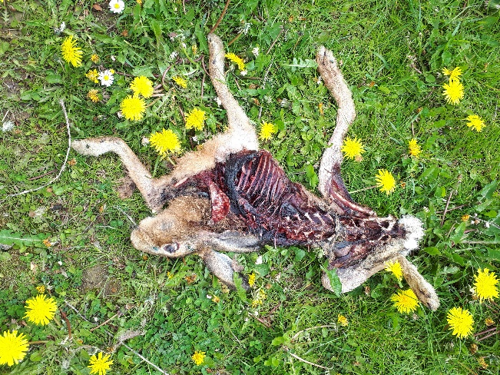

Afbeelding 1: Haas gegrepen door hond bij walnotenlaan

Bijlage 1: Waargenomen vogelsoorten en aantallen per telpunt A t/m E en teldatum in 2021
Telpunt A | Romeins lint -EcoVredeGaard |  |  |  |  |  |  |  |  | Telpunt B | Romeins lint - Cidergaard |  |  |  |  | Telpunt C | Santackergaard
soortnaam | 12-4 |  | 9-5 |  | 8-6 |  | 6-7 |  | # | soortnaam | 12-4 | 9-5 | 8-6 | 6-7 | # | soortnaam | 12-4 | 9-5 | 8-6 | 6-7 | #
Knobbelzwaan | 1 |  | 2 |  |  |  |  |  | 3 | Grauwe Gans |  | 1 |  |  | 1 | Knobbelzwaan | 1 |  |  |  | 1
Krakeend | 6 |  | 3 |  |  |  |  |  | 9 | Krakeend |  | 1 |  |  | 1 | Grauwe Gans |  |  |  | 1 | 1
Wilde Eend | 2 |  | 1 |  | 1 |  |  |  | 4 | Wilde Eend |  | 1 |  |  | 1 | Krakeend |  | 1 |  | 1 | 2
Kuifeend | 1 |  |  |  | 2 |  |  |  | 3 | Buizerd | 1 |  |  |  | 1 | Wilde Eend | 1 |  | 1 |  | 2
Torenvalk |  |  |  |  |  |  | 1 |  | 1 | Boomvalk |  | 1 |  |  | 1 | Torenvalk |  |  | 1 |  | 1
Patrijs |  |  | 2 |  |  |  |  |  | 2 | Patrijs | 2 |  |  |  | 2 | Fazant | 1 | 1 | 1 |  | 3
Meerkoet | 2 |  |  |  | 1 |  | 1 |  | 4 | Fazant |  | 1 |  |  | 1 | Meerkoet |  |  | 1 | 1 | 2
Scholekster |  |  |  |  |  |  | 1 |  | 1 | Meerkoet |  | 1 | 1 | 1 | 3 | Scholekster | 1 | 1 | 1 |  | 3
Houtduif |  |  |  |  |  |  | 1 |  | 1 | Scholekster | 1 |  |  |  | 1 | Kievit |  | 2 | 4 |  | 6
Koekoek |  |  |  |  | 1 |  |  |  | 1 | Holenduif |  |  |  | 1 | 1 | Houtduif |  | 1 |  |  | 1
Witte Kwikstaart |  |  | 1 |  | 1 |  |  |  | 2 | Houtduif |  |  |  | 1 | 1 | Winterkoning |  | 1 | 1 | 1 | 3
Roodborsttapuit |  |  |  |  | 1 |  |  |  | 1 | Groene Specht |  | 1 |  |  | 1 | Grasmus |  | 3 | 1 |  | 4
Kleine Karekiet |  |  |  |  | 1 |  |  |  | 1 | Roodborsttapuit |  |  | 1 |  | 1 | Zwartkop |  | 1 | 1 | 1 | 3
Grasmus |  |  | 2 |  | 2 |  |  |  | 4 | Merel |  |  | 1 |  | 1 | Tjiftjaf | 2 | 1 | 2 |  | 5
Zwartkop |  |  |  |  | 1 |  |  |  | 1 | Kleine Karekiet |  |  |  | 1 | 1 | Pimpelmees |  |  |  | 1 | 1
Tjiftjaf | 1 |  |  |  |  |  | 1 |  | 2 | Grasmus |  | 3 | 3 |  | 6 | Koolmees |  | 1 | 1 |  | 2
Fitis | 1 |  |  |  |  |  |  |  | 1 | Zwartkop |  |  | 1 | 1 | 2 | Gaai | 1 |  |  |  | 1
Zwarte Kraai | 1 |  |  |  |  |  | 1 |  | 2 | Tjiftjaf | 1 | 1 | 2 | 2 | 6 | Ekster | 1 |  |  |  | 1
Spreeuw | 2 |  |  |  |  |  |  |  | 2 | Fitis |  | 1 |  |  | 1 | Zwarte Kraai |  | 1 |  |  | 1
Huismus |  |  |  |  | 1 |  | 2 |  | 3 | Ekster | 2 | 2 | 1 |  | 5 | Vink | 2 | 1 | 1 | 1 | 5
Vink | 1 |  |  |  |  |  |  |  | 1 | Zwarte Kraai | 1 |  | 1 | 1 | 3 | Putter |  | 1 |  |  | 1
Putter |  |  | 1 |  |  |  | 5 |  | 6 | Spreeuw |  | 2 | 1 |  | 3 | Kneu |  | 1 |  |  | 1
Kneu | 1 |  |  |  | 1 |  | 1 |  | 3 | Putter |  |  |  | 2 | 2
Rietgors |  |  | 1 |  |  |  |  |  | 1 | Kneu |  |  | 1 |  | 1
 |  |  |  |  |  |  |  |  |  | Rietgors |  | 1 |  |  | 1
 |  |  |  |  |  |  |  |  |  |  |  |  |  |  |  | Overige soorten
 |  |  |  |  |  |  |  |  |  |  |  |  |  |  |  | Haas | 1 | 1 | 2 |  | 4
Telpunt D | Walnotenlaan |  |  |  |  |  |  |  |  | Telpunt E | Spoorlijn
soortnaam | 12-4 | 9-5 |  | 8-6 |  | 6-7 |  | # |  | soortnaam | 12-4 | 9-5 | 8-6 | 6-7 | #
Blauwe Reiger |  |  |  |  |  | 1 |  | 1 |  | Wilde Eend | 2 | 1 |  |  | 3
Knobbelzwaan |  | 6 |  |  |  |  |  | 6 |  | Soepeend | 1 |  |  |  | 1
Grauwe Gans |  | 26 |  |  |  |  |  | 26 |  | Kuifeend |  |  |  | 1 | 1
Nijlgans |  | 1 |  |  |  |  |  | 1 |  | Waterhoen | 1 | 1 |  | 1 | 3
Fazant | 1 |  |  |  |  |  |  | 1 |  | Meerkoet | 1 | 1 |  | 1 | 3
Kievit |  |  |  | 1 |  |  |  | 1 |  | Scholekster | 1 |  |  |  | 1
Tureluur |  | 1 |  |  |  |  |  | 1 |  | Kievit |  | 1 |  |  | 1
Houtduif |  |  |  |  |  | 1 |  | 1 |  | Holenduif | 1 |  |  | 1 | 2
Koekoek |  | 1 |  |  |  |  |  | 1 |  | Houtduif | 1 |  |  |  | 1
Grote Bonte Specht |  | 1 |  |  |  |  |  | 1 |  | Turkse Tortel |  |  |  | 1 | 1
Winterkoning | 1 |  |  |  |  |  |  | 1 |  | Boerenzwaluw |  |  | 2 |  | 2
Heggenmus | 1 |  |  |  |  |  |  | 1 |  | Witte Kwikstaart | 1 |  | 1 |  | 2
Merel |  |  |  | 1 |  | 1 |  | 2 |  | Merel |  | 1 |  |  | 1
Zanglijster |  | 1 |  | 1 |  | 1 |  | 3 |  | Grasmus |  |  | 2 |  | 2
Braamsluiper |  | 1 |  |  |  |  |  | 1 |  | Tjiftjaf |  | 1 | 2 |  | 3
Grasmus |  | 1 |  |  |  | 2 |  | 3 |  | Kauw | 2 |  |  |  | 2
Tuinfluiter |  | 1 |  |  |  |  |  | 1 |  | Zwarte Kraai | 1 | 1 | 1 | 4 | 7
Zwartkop | 1 | 1 |  | 2 |  | 2 |  | 6 |  | Spreeuw |  |  |  | 1 | 1
Tjiftjaf | 2 | 1 |  | 1 |  | 2 |  | 6 |  | Huismus |  | 1 |  | 3 | 4
Fitis |  | 1 |  | 1 |  |  |  | 2
Pimpelmees | 1 |  |  | 1 |  |  |  | 2
Koolmees |  | 1 |  |  |  |  |  | 1
Boomkruiper |  |  |  | 1 |  |  |  | 1
Ekster |  | 6 |  |  |  | 1 |  | 7
Zwarte Kraai | 2 |  |  | 2 |  | 2 |  | 6
Spreeuw |  | 2 |  | 71 |  | 50 |  | 123
Putter |  | 1 |  |  |  | 1 |  | 2
 |  |  |  |  |  |  |  |  |  | Overige soorten
 |  |  |  |  |  |  |  |  |  | Konijn |  | 1 |  |  | 1

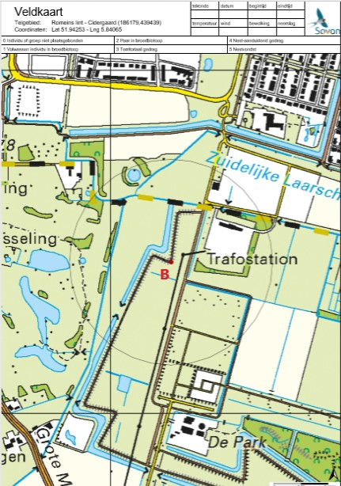
Bijlage 2: MAS punten
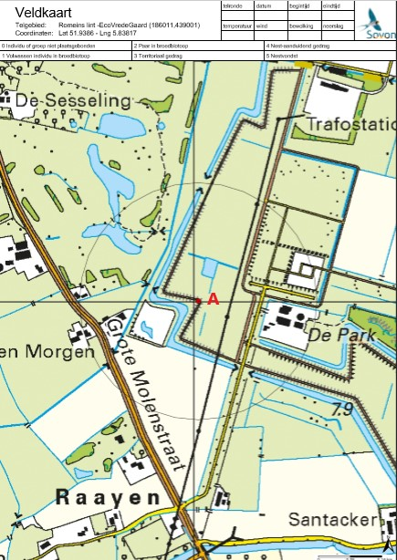
Telpunt A Romeins lint – EcoVredeGaard

Telpunt B Romeins lint – Cidergaard
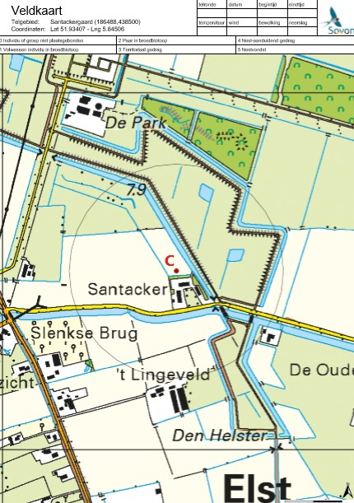

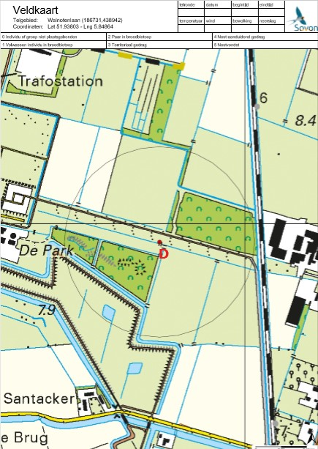

Telpunt C Santackergaard
Telpunt D Walnotenlaan
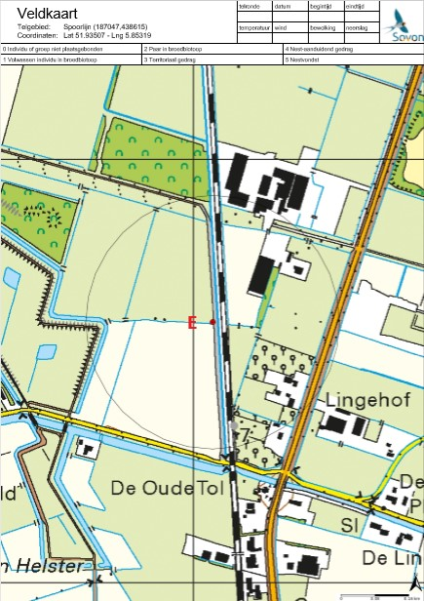

Telpunt E Telpunt
Spoorlijn

Paddenstoelen

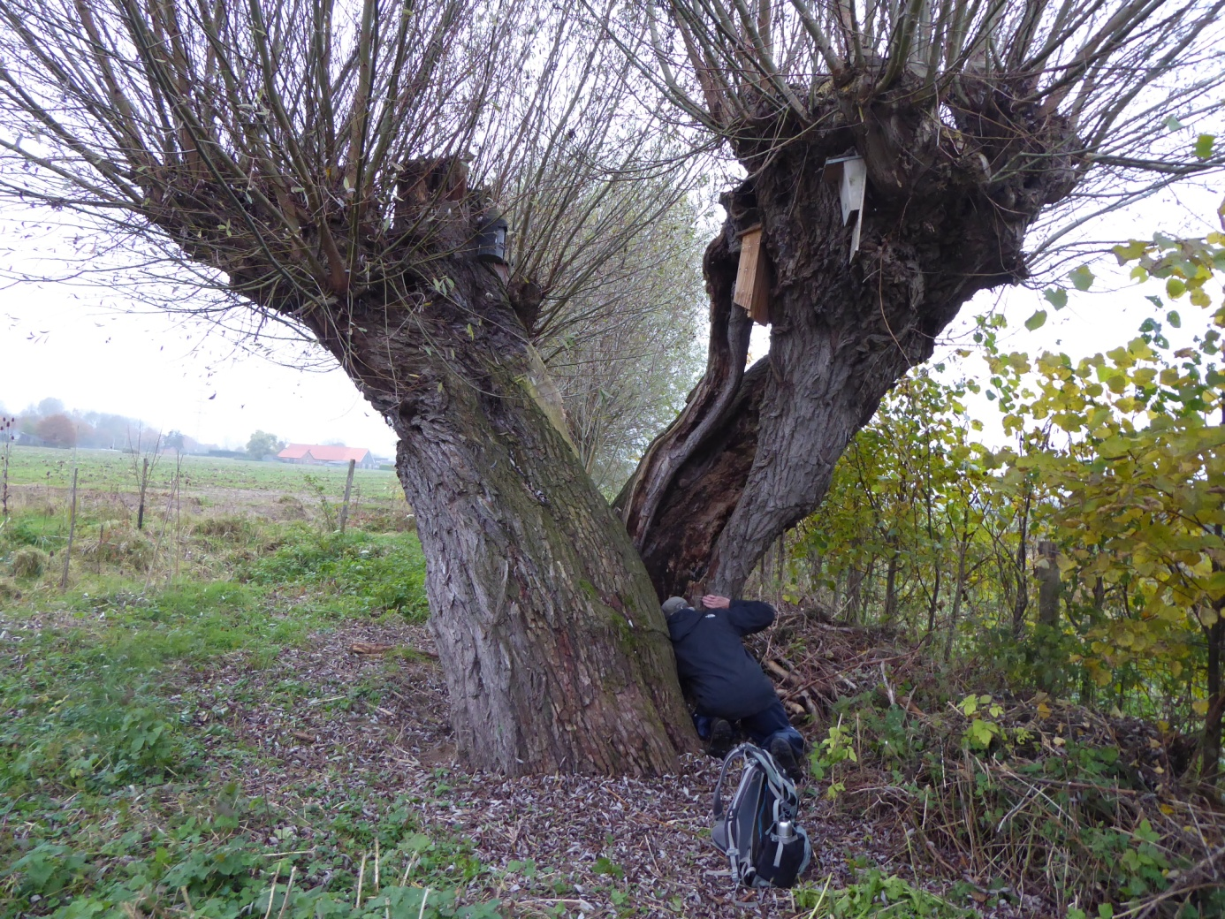
Paddenstoelenwerkgroep Arnhem
Marcel Groenendaal
Met medewerking van:
Charlotte Swertz en vele anderen

Inleiding en methode
Tijdens een paar zomerbezoeken probeerden we een indruk te krijgen van vooral de roesten, een tot dan toe door ons nooit echt onderzochte groep. Daartoe werden we in de gelegenheid gesteld door de medewerking van Charlotte Swertz, een specialiste op dit gebied. Zo bezochten we op 10 augustus De Parkse gaard en Santackergaard, en op 14 september de EcoVredeGaard en de CiderGaard. Zoals uit de volgende gegevens blijkt waren er toen weinig andere paddenstoelen, zoals vaker het geval is ‘s zomers. Laat in de herfst kwamen juist deze soorten aan bod bij bezoeken op 16 en 22 november aan resp . Parkse/Santackergaard en EcoVrede/CiderGaard.
In de tabellen hieronder zijn achter de kolommen met de namen de frequentieklassen toegevoegd zoals te vinden in de Beknopte standaardlijst van Nederlandse Paddenstoelen (2013) en in Naam en Faam (2014) van de Nederlandse Mycologische Vereniging. Frequentie 8 betekent dat het om zeer algemene soorten gaat die landelijk in minstens 30% van alle atlasblokken gemeld worden. De roesten doen pas sinds kort mee met dit systeem en hebben daarom nog geen notering wat dat betreft. Toch werd ook hier geprobeerd een vergelijkbare waarde te geven uitgaande van de meldingen op de verspreidingsatlas. Ook dit jaar zijn er weer schaarse en zeldzame soorten gevonden, zelfs een nieuwe soort voor Nederland.
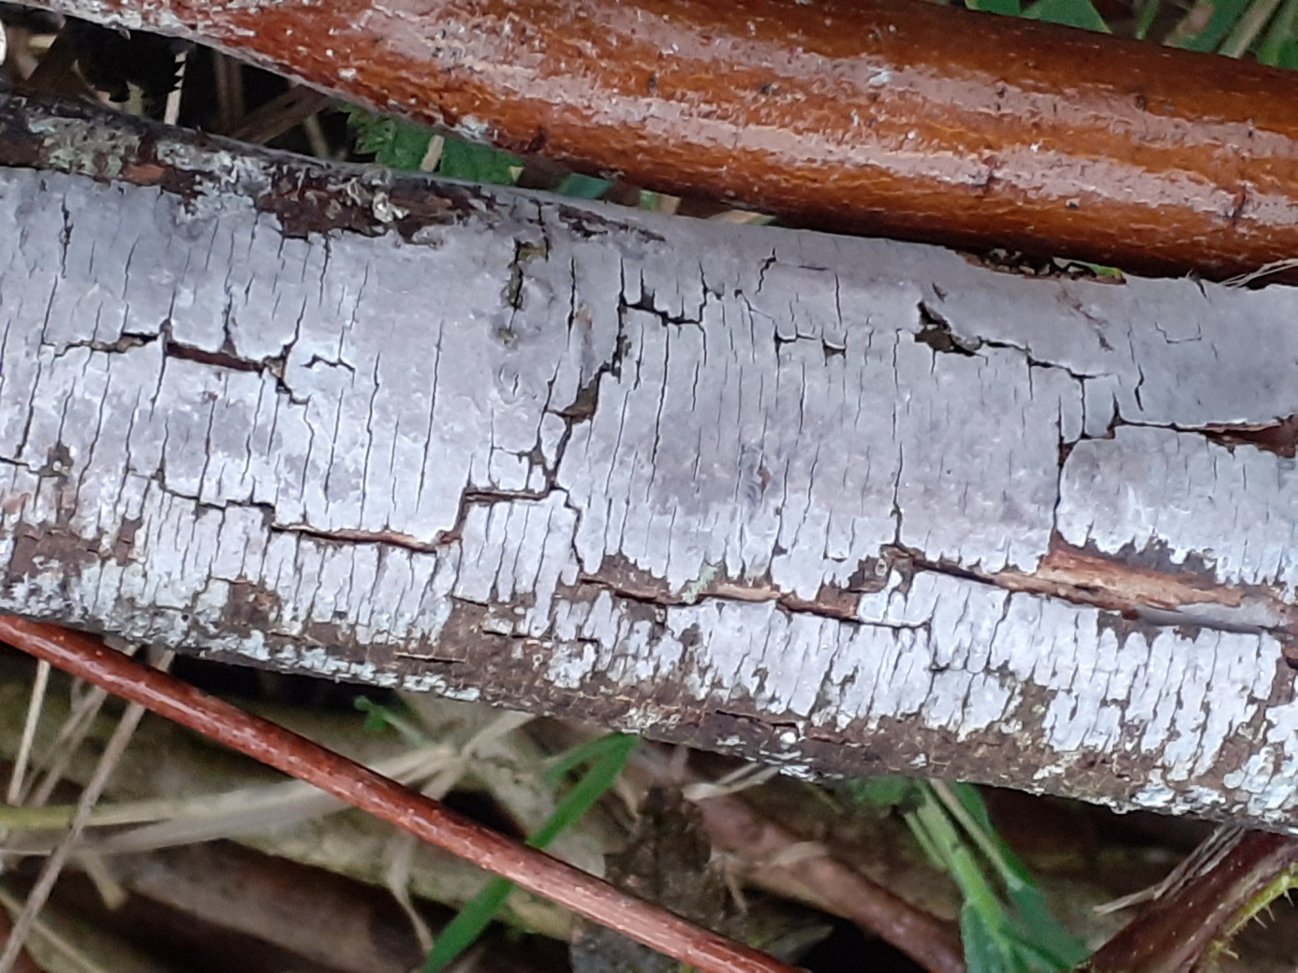
De gaarden zien er grotendeels nog hetzelfde uit als vorige jaren. De fruitbomen en de windsingels zijn weliswaar wat groter geworden maar op de bodem bevindt zich bijna overal nog steeds een dichte massa kruiden (in de winter meest afgestorven) die alles nogal onoverzichtelijk maakt en waardoor het zoeken naar paddenstoelen wordt bemoeilijkt. Vanwege de dichte vegetatie berust het vinden van een soort vaak op toeval. Makkelijker te vinden zijn soorten die op grotere houtblokken, planken, takken of mest- en composthopen staan. In de kolom “substraat/organisme/opmerkingen” staat o.a. enige informatie over de groeiplaats.
Afbeelding 1: Peniophora cinerea, Asgrauwe schorszwam op snoeitakken.
Tabel 1: Resultaten van de EcoVredeGaard.
Latijnse naam | Nederlandse naam | fr | substr/org/opm | 14-9-  2021 | 22-11-  2021
Bjerkandera adusta | Grijze buisjeszwam | 8 | hout |  | x
Chondrostereum purpureum | Paarse korstzwam | 8 | hout |  | x
Coniophora puteana | Dikke kelderzwam | 7 | hout |  | x
Conocybe subovalis | Dikvoetbreeksteeltje | 6 | strooisel |  | x
Coprinopsis atramentaria | Grote kale inktzwam | 8 | strooisel |  | x
Cylindrobasidium laeve | Donzige korstzwam | 8 | hout |  | x
Flammulaster carpophilus | Kruipwilgvloksteeltje | 5 | strooisel |  | x
Flammulina velutipes | Gewoon fluweelpootje | 8 | hout |  | x
Ganoderma lucidum | Gesteelde lakzwam | 6 | oud los |  | x
Gymnopilus junonius | Prachtvlamhoed | 8 | hout | x | x
Gymnosporangium sabinae | Peer-jeneverbesroest | 6 | Peer | x
Hebeloma gigaspermum | Grootsporige vaalhoed | 4 | bodem bij Wilg |  | x
Hebeloma sacchariolens | Oranjebloesemzwam | 7 | groep bij bank |  | x
Hemimycena candida | Smeerwortelmycena | 6 | Smeerwortel |  | x
Inocybe dulcamara | Gewone viltkop | 7 | bodem bij Wilg | x
Inocybe squarrosa | Dwergvezelkop | 4 | bodem bij Wilg | x
Kuehneromyces mutabilis | Stobbezwammetje | 8 | hout |  | x
Melampsora ribesii-viminalis | Ribes-katwilgroest | 1 | Katwilg | x
Melampsora spec |  | 5 | Boswilg | x
Mycena aetites | Grijsbruine grasmycena | 7 | strooisel |  | x
Mycena clavularis | Kleverige schorsmycena | 5 | hout |  | x
Mycena galopus | Melksteelmycena | 8 | strooisel |  | x
Nectria cinnabarina | Gewoon meniezwammetje | 8 | hout |  | x
Panellus stipticus | Scherpe schelpzwam | 8 | hout |  | x
Pleurotus ostreatus | Gewone oesterzwam | 8 | hout |  | x
Psathyrella corrugis | Sierlijke franjehoed | 7 | strooisel |  | x
Psathyrella microrrhiza | Kortwortelfranjehoed | 7 | strooisel |  | x
Psathyrella pseudogracilis | Dubbelgangerfranjehoed | 5 | strooisel |  | x
Psathyrella spadicea | Dadelfranjehoed | 6 | hout |  | x
Puccinia calcitrapae | Distelroest | 4 | Kruldistel | x
Puccinia coronata | Kroonroest | 6 | Gestreepte witbol en Glanshaver | x
Puccinia glechomatis | Hondsdrafroest | 6 | Hondsdraf | x | x
Puccinia graminis | Zwarte roest | 4 | Kropaar | x
Puccinia malvacearum | Kaasjeskruidroest | 6 | Groot kaasjeskruid | x
Puccinia polygoni-amphibii | Ooievaarsbek-veenwortelroest | 5 | Veenwortel | x
Puccinia recondita | Bruine roest | 5 | Kweek en Gekielde dravik | x
Puccinia striiformis | Streeproest | 5 | Kropaar | x
Puccinia urticata | Brandnetel-zeggeroest | 7 | Ruige zegge | x
Schizopora radula | Splijtende tandzwam | 6 | hout | x
Stereum hirsutum | Gele korstzwam | 8 | hout |  | x
Trametes gibbosa | Witte bultzwam | 8 | hout |  | x
Trametes hirsuta | Ruig elfenbankje | 7 | hout |  | x
Trametes versicolor | Gewoon elfenbankje | 8 | hout |  | x
Tubaria furfuracea | Gewoon donsvoetje | 8 | strooisel |  | x
Xylaria hypoxylon | Geweizwam | 8 | hout |  | x
Noot: fr= frequentie, Substr= substraat, org= organisme en opm= opmerking.
Tabel 2: Resultaten van de CiderGaard.

Latijnse naam | Nederlandse naam | fr | substr/org/opm | 14-9-2021 | 22-11-2021
Coleosporium tussilaginis | Algemene oranje roest | 6 | Klein hoefblad | x
Conocybe subovalis | Dikvoetbreeksteeltje | 6 | strooisel |  | x
Cymadothea trifolii | Klaver-roetstreepzwammetje | 0 | Witte klaver | x
Dacrymyces stillatus | Oranje druppelzwam | 8 | hout |  | x
Hymenoscyphus spec | Vlieskelkje spec | 7 | op oude brandnetelstengels |  | x
Leptosphaeria acuta | Brandnetelvulkaantje | 7 | op oude brandnetelstengels |  | x
Miyagia pseudosphaeria | Melkdistelroest | 5 | Akkermelkdistel | x
Monilinia fructigena | Appelrotkelkje | 2 | anamorf, op appel | x | x
Mucilago crustacea | Groot kalkschuim | 5 | op gras |  | x
Mycena stylobates | Schijfsteelmycena | 7 | strooisel | x
Phragmidium tuberculatum | Fijnwrattige papilroosroest | 4 | Rimpelroos | x
Psathyrella prona f. cana | Kleine grasfranjehoed (f. cana) | 4 | strooisel tussen gras |  | x
Puccinia convolvuli | Winderoest | 5 | Haagwinde | x
Puccinia coronata | Kroonroest | 6 | Glanshaver; Engels raaigras, Gestreepte witbol en Rietgras | x
Puccinia galii-verni | Eenvoudige walstroroest | 1 | Glad walstro | x
Puccinia glechomatis | Hondsdrafroest | 6 | Hondsdraf | x | x
Puccinia graminis | Zwarte roest | 4 | Kropaar en Timoteegras | x
Puccinia hieracii | Cichoreiroest | 4 | Knoopkruid | x
Puccinia malvacearum | Kaasjeskruidroest | 6 | Groot kaasjeskruid | x | x
Puccinia pulverulenta | Veelvormige basterdwederikroest | 5 | Harig wilgenroosje | x
Puccinia recondita | Bruine roest | 5 | Kweek | x
Puccinia striiformis | Streeproest | 5 | Kropaar | x
Pucciniastrum epilobii | Wilgenroosjeroest | 4 | Harig wilgenroosje | x
Rhytisma acerinum | Esdoornvlekkenzwam | 7 | Esdoornblad |  | x
Tubaria furfuracea | Gewoon donsvoetje | 8 | strooisel |  | x
Uromyces rumicis | Speenkruid-zuringroest | 5 | Ridderzuring | x
Noot: fr= frequentie, Substr= substraat, org= organisme en opm= opmerking.

Tabel 3: Resultaten Parks Gaard

Latijnse naam | Nederlandse naam | fr | substr/org/opm | 10-8-2021 | 16-11-2021
Byssomerulius corium | Papierzwammetje | 8 | takken |  | x
Coleosporium tussilaginis | Algemene oranje roest | 6 | Klein hoefblad | x
Conocybe subovalis | Dikvoetbreeksteeltje | 6 | bodem, strooisel |  | x
Coprinopsis atramentaria | Grote kale inktzwam | 8 | bodem, strooisel |  | x
Crepidotus cesatii | Rondsporig oorzwammetje | 8 | takken |  | x
Gymnosporangium confusum | Afgeronde jeneverbesroest | 2 | Mispel | x
Hemimycena candida | Smeerwortelmycena | 6 | Smeerwortel |  | x
Hypholoma fasciculare | Gewone zwavelkop | 8 | hout |  | x
Lenzites betulinus | Fopelfenbankje | 7 | (oud, op houten zitblokken) | x
Lepista nuda | Paarse schijnridderzwam | 8 | composthoop |  | x
Melampsora spec. |  | 5 | Boswilg | x
Mucilago crustacea | Groot kalkschuim | 5 | brandnetelstengels |  | x
Mycena galericulata | Helmmycena | 8 | hout |  | x
Mycena polygramma | Streepsteelmycena | 8 | hout |  | x
Mycena speirea | Kleine breedplaatmycena | 8 | strooisel |  | x
Mycoacia uda | Gele stekelkorstzwam | 7 | hout |  | x
Nectria cinnabarina | Gewoon meniezwammetje | 8 | hout |  | x
Peniophora cinerea | Asgrauwe schorszwam | 7 | hout |  | x
Pholiotina dentatomarginata | Pelargoniumbreeksteeltje | 5 | strooisel |  | x
Psathyrella piluliformis | Witsteelfranjehoed | 8 | hout |  | x
Psathyrella prona f. orbitarum | Kleine grasfranjehoed f. orbitarum | 4 | bodem tussen gras | x
Psathyrella spadiceogrisea | Vroege franjehoed | 7 | strooisel |  | x
Psathyrella tephrophylla | Conische franjehoed | 5 | strooisel |  | x
Puccinia calcitrapae | Distelroest | 4 | Kruldistel | x
Puccinia coronata | Kroonroest | 6 | Geknikte vossenstaart, Engels raaigras, Gestreepte witbbol, Gewoon struisgras, Rietgras | x
Puccinia galii-verni |  | 1 | Glad walstro; Nieuw voor Nederland! | x
Puccinia glechomatis | Hondsdrafroest | 6 | Hondsdraf | x
Puccinia graminis | Zwarte roest | 4 | Kropaar | x
Puccinia hieracii | Cichoreiroest | 4 | Knoopkruid | x
Puccinia malvacearum | Kaasjeskruidroest | 6 | Echte heemst | x
Puccinia poarum | Klein hoefblad-beemdgrasroest | 5 | Klein hoefblad | x
Puccinia punctata | Veelvormige walstroroest | 4 | Glad walstro | x
Puccinia recondita | Bruine roest | 5 | Kweek | x
Puccinia striiformis | Streeproest | 5 | Kropaar | x
Stereum hirsutum | Gele korstzwam | 8 | (oud, op houten zitblokken) | x | x
Stropharia caerulea | Valse kopergroenzwam | 8 | strooisel |  | x
Trametes versicolor | Gewoon elfenbankje | 8 | (oud, op houten zitblokken) | x | x
Tremella aurantia | Gele hersentrilzwam | 1 | houtblok |  | x
Tubaria furfuracea var. hiemalis | Winterdonsvoetje | 7 | strooisel |  | x
Volvariella gloiocephala | Gewone beurszwam | 8 | strooisel |  | x
Noot: fr= frequentie, Substr= substraat, org= organisme en opm= opmerking.
Tabel 4: Resultaten Santackergaard

Latijnse naam | Nederlandse naam | fr | substr/org/opm | 10-8-2021 | 16-11-2021
Coprinellus callinus var. limicola | Modderinktzwam | 0 | op aarde/composthoop | x
Conocybe subovalis | Dikvoetbreeksteeltje | 6 | strooisel |  | x
Coprinus comatus | Geschubde inktzwam | 8 | strooisel |  | x
Cylindrobasidium laeve | Donzige korstzwam | 8 | takken (dikte ± 1-15 cm) Wilg |  | x
Daedalea quercina | Doolhofzwam | 7 | hout |  | x
Galerina autumnalis | Kraagmosklokje | 6 | hout |  | x
Gloiothele lactescens | Gewone melkkorstzwam | 6 | Wilg |  | x
Loreleia postii | Oranjerood trechtertje | 5 | levermos |  | x
Melampsora spec. |  | 6 | Wilg | x
Mycena galericulata | Helmmycena | 8 | hout |  | x
Mycena galopus var. galopus | Gewone melksteelmycena | 8 | strooisel |  | x
Psathyrella prona | Kleine grasfranjehoed | 7 | bodem tussen gras |  | x
Pseudopeziza trifolii | Klaverschijnbekertje | 2 | Rode klaver | x
Puccinia convolvuli | Winderoest | 5 | Haagwinde | x
Puccinia coronata | Kroonroest | 6 | Gestreepte witbol en Rietgras | x
Puccinia glechomatis | Hondsdrafroest | 6 | Hondsdraf | x
Puccinia graminis | Zwarte roest | 4 | Engels raaigras en Kweek | x
Puccinia hieracii | Cichoreiroest | 4 | Knoopkruid en Paardenbloem | x
Puccinia malvacearum | Kaasjeskruidroest | 6 | Groot kaasjeskruid (cultivar) | x
Puccinia striiformis | Streeproest | 5 | Kropaar | x
Radulomyces confluens | Ziekenhuisboomkorst | 8 | hout |  | x
Stereum hirsutum | Gele korstzwam | 8 | hout |  | x
Uromyces fallens | Klaverroest | 3 | Rode klaver | x
Noot: fr= frequentie, Substr= substraat, org= organisme en opm= opmerking.

Opvallend is de grote verscheidenheid aan roesten, waaronder veel schaarse soorten en zelfs een soort die in Nederland nog niet eerder was aangetroffen: Puccinia galii-verni op Glad walstro. In vorige jaren werden roesten alleen ontdekt en gemeld als het enigszins makkelijk te herkennen soorten waren. Die resultaten zijn dus niet met elkaar te vergelijken. Wellicht wordt de rijkdom aan roesten mede bevorderd door het voorkomen van zoveel soorten planten bij elkaar, heel anders dus dan bij intensieve akkerbouw met monoculturen. Roesten zijn immers organismen die meer soorten waardplanten nodig hebben (gastheerwisseling). We zijn blij dat deze groep hier nu eens op de kaart gezet is en zoveel bijzondere soorten laat zien.Een andere groep paddenstoelen die opvalt zijn de houtbewoners. Het gebruik van grote zitblokken, planken, en stapels van snoeitakken maken het vinden van deze soorten relatief makkelijker, want ze steken tenminste uit boven de vegetatie. Ook hierbij zitten soms bijzondere soorten, zoals de Gele hersentrilzwam (Tremella aurantia). Deze lijkt erg op de gewone Gele trilzwam (T. mesenterica) maar hij parasiteert op de Gele korstzwam (Stereum hirsutum) in plaats van op Peniophora-soorten zoals de Paarse eikenschorszwam (P. quercina). Inderdaad was de Gele korstzwam vlak ernaast te zien. Bovendien zijn de sporen iets kleiner.
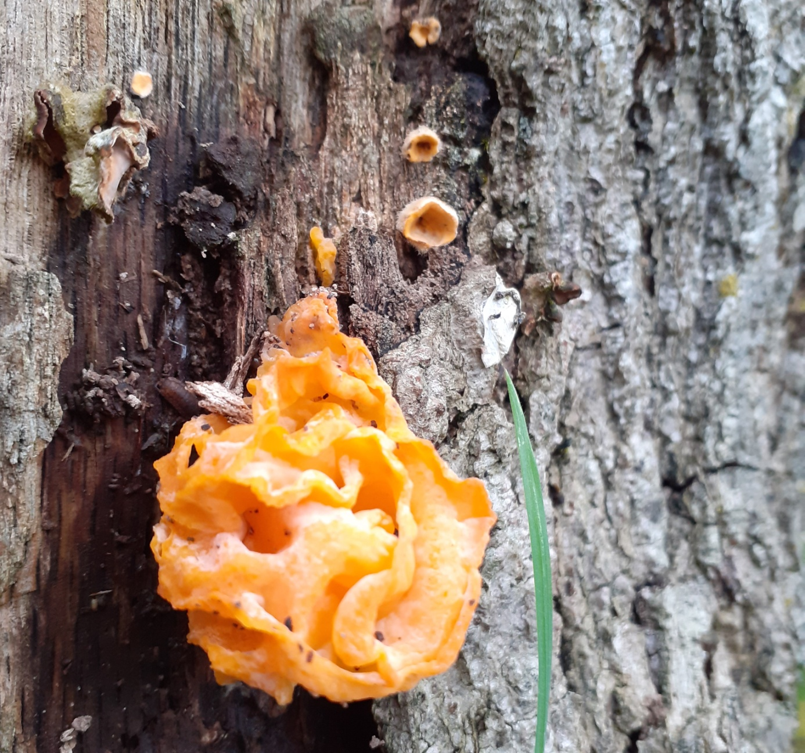
Afbeelding 2: Tremella aurantia, Gele hersentrilzwam op een groot stuk hout.
Deze houtsoorten zijn evenwel niet erg karakteristiek voor het terrein omdat het hout afkomstig is van buiten, afgezien dan soms van het snoeihout. Het toepassen van veel houten elementen is uiteraard wel een enorm verschil met het grootschalige agrarische gebruik van het meeste boerenland en daarom wellicht toch wel eigen aan de kleinschalige aanpak van de gaarden. Ook mest- of composthopen zijn vaak vruchtbare vindplaatsen met soms ook bijzondere soorten.
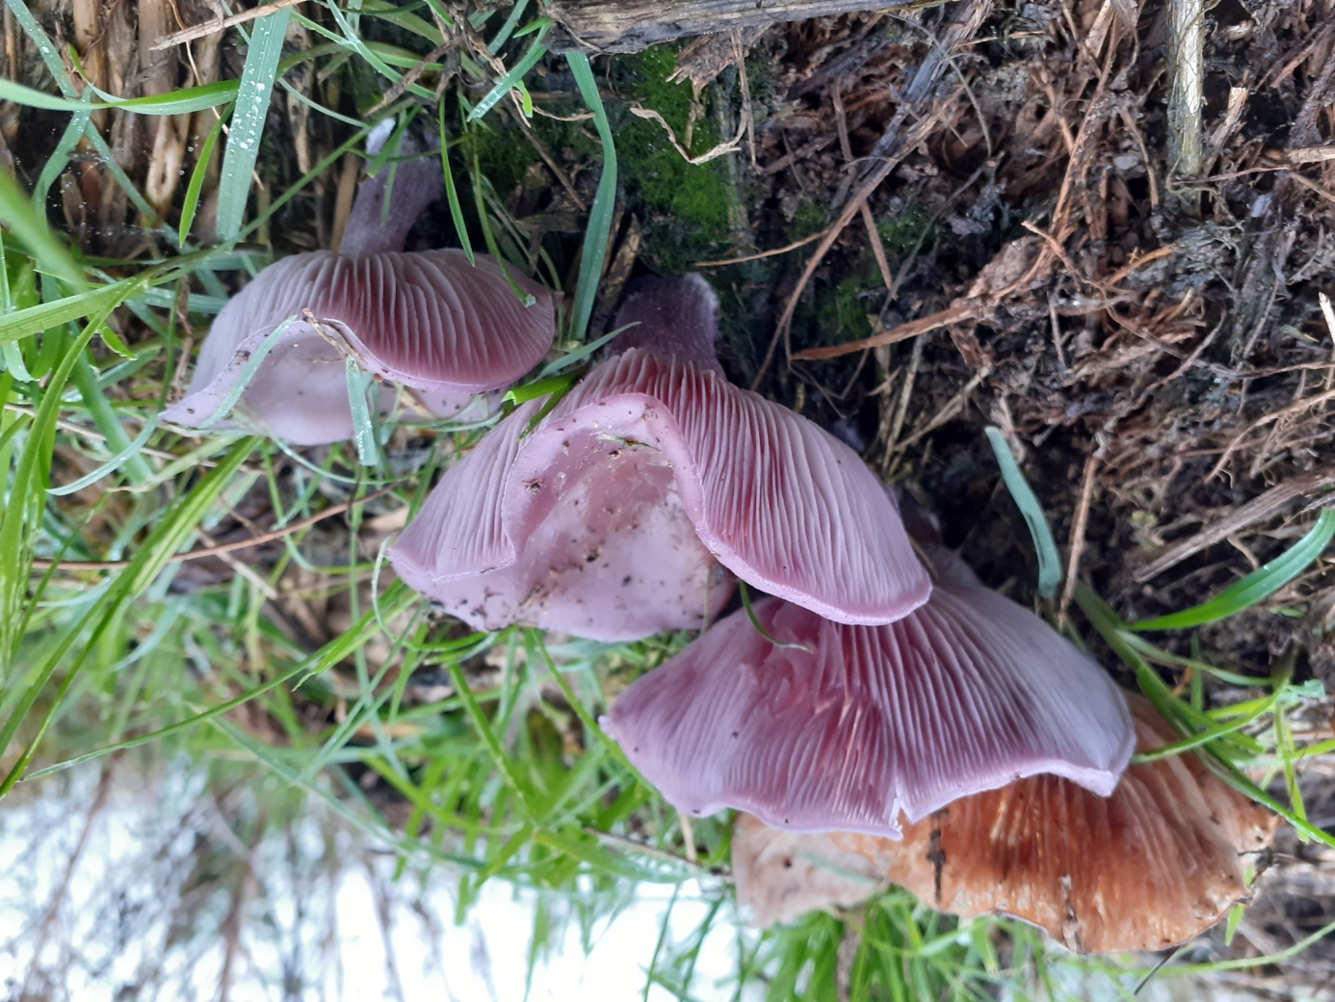
Afbeelding 3: Lepista nuda, Paarse schijnridderzwam, geeft kleur aan een composthoop.

Het meest interessant zijn misschien wel de groepen die iets zeggen over de bodem. Enerzijds zijn er de micorrhizavormers zoals Vaalhoeden (Hebeloma) en Vezelkoppen (Inocybe), anderzijds de strooiselafbrekers als Franjehoeden (Psathyrella), Inktzwammen (Coprinus, Coprinellus, Coprinopsis), Breeksteeltjes (Conocybe, Pholiotina), Stropharia enz.
De micorrhizasoorten zijn gebonden aan boomsoorten zoals Wilg. In de gaarden vooral aanwezig bij de vijver van de EcoVredeGaard. In principe is ook micorrhiza mogelijk bij Els (dus in de windsingels) en bij Hazelaar. Tot nu toe vonden we alleen iets bij de genoemde wilgen en in de CiderGaard.

Tabel 5: Micorrihizasoorten gevonden per voedsel.
micorrhizasoorten | 2018 | 2020 | 2021
Hebeloma helodes | CiderGaard | CiderGaard
Hebeloma mesophaeum |  | CiderGaard
Hebeloma collariatum |  | EcoVredeGaard
Hebeloma velutipes |  | EcoVredeGaard
Hebeloma gigaspermum |  |  | EcoVredeGaard
Hebeloma sacchariolens |  |  | EcoVredeGaard
Inocybe dulcamara |  | EcoVredeGaard | EcoVredeGaard
Inocybe squarrosa |  |  | EcoVredeGaard
Scleroderma areolatum |  | CiderGaard

Een trend is moeilijk te ontdekken of het moet een vage geleidelijke ontwikkeling zijn richting meer en/of leukere soorten.
Tabel 6: Strooiselsoort per voedselbos.
strooiselsoort | 2018 | 2020 | 2021
Conocybe subovalis | -- | EcoVredeGaard | EcoVredeGaard
 |  | De Parkse Gaard | De Parkse Gaard
 |  |  | CiderGaard

Bij de strooiselsoorten zijn de waarnemingen eveneens nog te fragmentarisch om een duidelijke lijn te bespeuren. Alleen bij het Dikvoetbreeksteeltje was er een geleidelijke uitbreiding te zien, niet alleen in het aantal gaarden, maar in 2021 ook met grotere aantallen in bijvoorbeeld de Parkse gaard. Ook hier kan het toeval een rol spelen, misschien was het gewoon overal een goed jaar voor deze soort.
Een andere soort die het kennelijk voor de wind gaat is het Groot kalkschuim (Mucilago crustacea). Dit is een myxomyceet die aan de voet van brandnetelstengels te vinden kan zijn maar ook op gras.
Tabel 7: Paddenstoelen
Op plantedelen | 2018 | 2020 | 2021
Mucilago crustacea | -- | CiderGaard | CiderGaard
 |  |  | De Parkse Gaard

Dit jaar zagen we een uitbreiding ook naar De Parkse Gaard en met wat grotere aantallen.
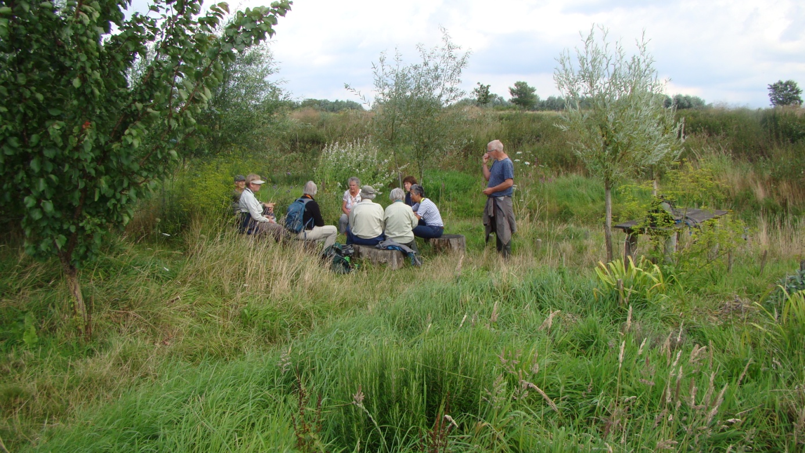
Afbeelding 5: De Park (Margreet Jellema)

Conclusie
Als semi-agrarisch gebied blijven deze voedselbossen buitenbeentjes voor de mycoloog. Grote aantallen paddenstoelen in veel soorten zullen er wel nooit komen. Het blijft geduldig zoeken tussen al “dat onkruid” en meestal lijkt er in het begin niets te staan. Toch is het niet saai. Geleidelijk groeien de soortenlijsten, en er zitten toch wel vaak minder algemene soorten tussen. Dit ontdekken we dan dankzij de onontbeerlijke hulp van vele speurders. Dank iedereen daarvoor! En deze keer speciale dank aan Charlotte Swertz voor het uitgebreide werk aan de roesten.

Mossen

André van Lammeren en Roel Lemmens van de KNNV afdeling Wageningen

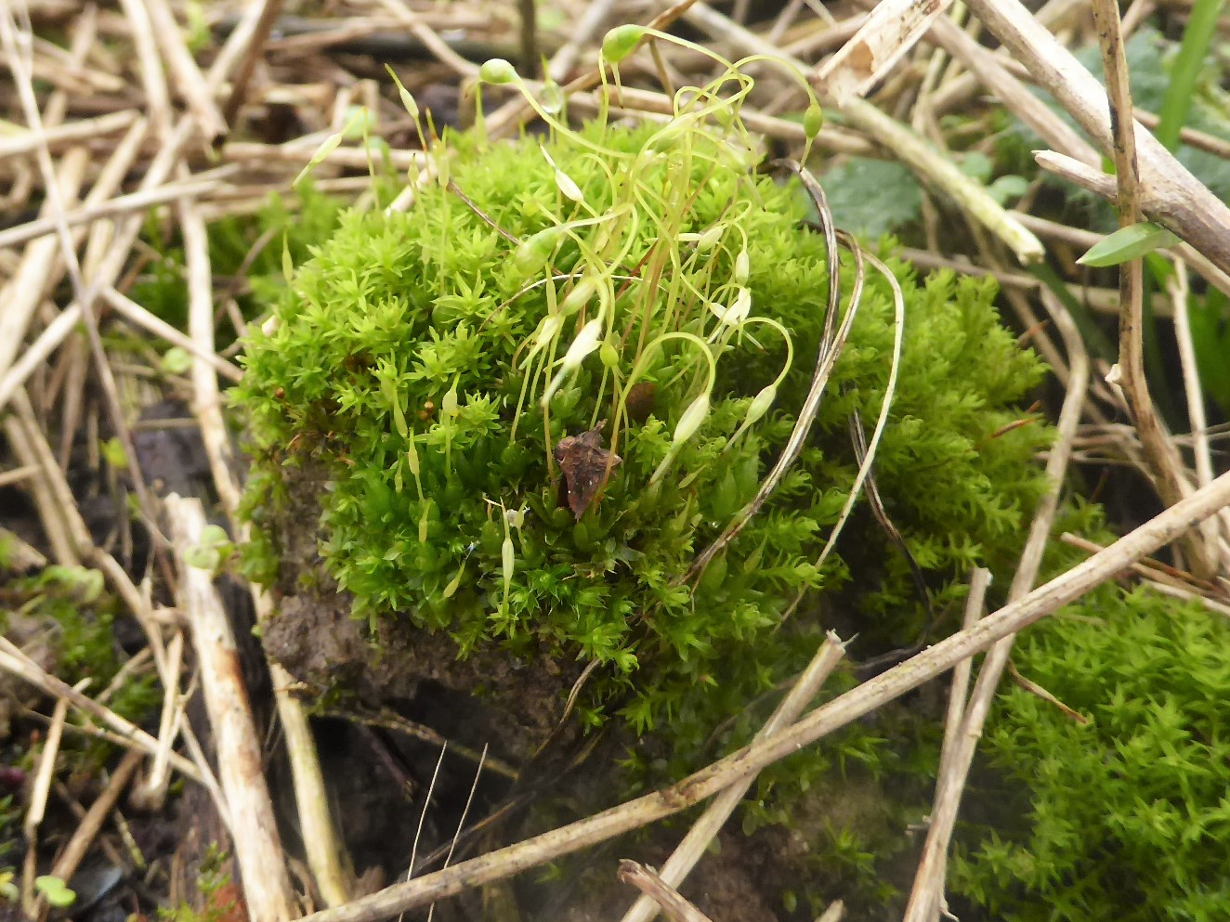
Gewoon krulmos met kapsel en Kleismaragdsteeltje (Magreet Jellema)

Inleiding
Mossen zijn over het algemeen kleine groene planten. In tegenstelling tot vaatplanten waar de varens en zaadplanten toe behoren, hebben ze geen wortels om water en voedingsstoffen op te nemen en geen vaten om die transporteren. Mossen moeten water en voedingsstoffen uit de buitenlucht halen en van cel tot cel verder transporteren. Mossen blijven dan ook meestal klein en groeien langzaam. Ze komen vooral voor op plaatsen waar ze de concurrentie met vaatplanten aankunnen: open grond, steen, de stam en takken van bomen, en op dood hout. Ook de voortplanting is anders. Mossen vormen ééncellige sporen die zich heel gemakkelijk op de wind kunnen verspreiden. De meeste vaatplanten planten zich voort met zaden die vaak veel moeilijker een geschikt biotoop kunnen vinden.

Werkwijze
De vijf ‘voedselbossen’ van De Park: Parkse Gaard, EcoVredeGaard, CiderGaard, SantackerGaard en Appelland zijn op 8 en 15 maart 2021 bezocht. De gevonden soorten zijn zo mogelijk in het veld op naam gebracht. Als dat niet lukte, zijn de monsters meegenomen en microscopisch gedetermineerd.

Resultaten
In totaal zijn in De Park 35 mossoorten gevonden. De soorten staan in de overzichtstabel aan het einde van dit verslag. In Nederland komen bijna 700 soorten mos voor, 35 soorten is dan ook weinig. De voornaamste oorzaak hiervoor is dat er maar weinig biotopen zijn die aantrekkelijk zijn voor mossen. Er staan weliswaar bomen, maar die zijn nog te jong om een goed substraat voor mossen te vormen. Er is ook maar weinig open grond en dat betreft dan vooral voedselrijke klei. Er zijn niet veel mossoorten die zich daarop vestigen.

Zeldzaamheid
Van de 35 mossen zijn de meeste algemeen tot zeer algemeen en één mos is vrij zeldzaam (zie tabel). Zeldzame en zeer zeldzame mossen komen in het gebied niet voor. De vrij zeldzame soort is Zodeknikmos. Zodeknikmos vormt compacte kussens. Zoals bij alle knikmossen is het kapsel naar beneden geknikt. Het kapsel is cilinder- tot peervormig en heeft een glimmend rode verstevigingsrand rond de mond waaraan het mos te herkennen is. Zodeknikmos is alleen in Appelland gevonden.

Tabel 1: Verdeling van aantallen mossen over de zeldzaamheidscategorieën
Categorie | Aantal
Zeer Algemeen (aaa) | 19
Vrij algemeen (a) | 9
Algemeen (aa) | 6
Vrij zeldzaam (z) | 1
Totaal | 35

Aantal soorten per gebied
Het aantal soorten dat in elk deelgebied is gevonden, is sterk wisselend en soms beduidend lager dan het totaal aantal soorten voor het totale gebied. SantackerGaard en EcoVredeGaard hebben met respectievelijk 25 en 22 soorten de grootste variatie (zie bijgaande tabel). CiderGaard en Appelland hebben met 14 en 12 soorten de kleinste variatie. De eerste twee deelgebieden zijn beide voorzien van een waterplas, die in de twee laatste ontbreken. Op periodiek droogvallende delen van deze plassen vinden verschillende mossoorten een geschikt biotoop. Bovendien zijn in de ‘rijkere’ deelgebieden (weliswaar weinig) steenbiotopen aanwezig, in de vorm van betonnen delen van bruggetjes en losse stenen, die een groeiplaats bieden aan steenspecialisten.

Tabel 2: Aantal gemeenschappelijke mossoorten per gebied

Gebied | Aantal soorten | Procentueel
Santackergaard | 25 | 71
EcoVredeGaard | 22 | 63
Parkse Gaard | 20 | 57
Cidergaard | 14 | 40
Appelland | 12 | 34

Dat de deelgebieden van De Park inderdaad van elkaar verschillen, blijkt ook uit het geringe aantal gemeenschappelijke soorten. Slechts vijf soorten komen in alle deelgebieden voor en 10 soorten in slechts in één van de deelgebieden (zie tabel 3).

Tabel 3: Overzicht van het aantal gemeenschappelijke mossoorten in de vijf deelgebieden van De Park
Aantal deelgebieden | Aantal soorten | Nederlandse soortnaam
5 | 5 | Kleismaragdsteeltje, Gewoon puntmos, Purpersteeltje, Gewoon krulmos, Kleisnavelmos
4 | 5 | Gewoon dikkopmos, Zilvermos, Braamknikmos, Kleivedermos, Fijn laddermos
3 | 6 | Gewoon pluisdraadmos, Grofkorrelknikmos, Kleigreppelmos, Gewoon muisjesmos, Gewone haarmuts, Gewoon knopmos
2 | 8 | Echt vetmos, Gewoon smaragdsteeltje, Geelkorrelknikmos, Gedraaid knikmos, Kleidubbeltandmos, Parapluutjesmos, Gewoon haakmos, Muurmos
1 | 10 | Zie hiervoor de onderstaande tabel.

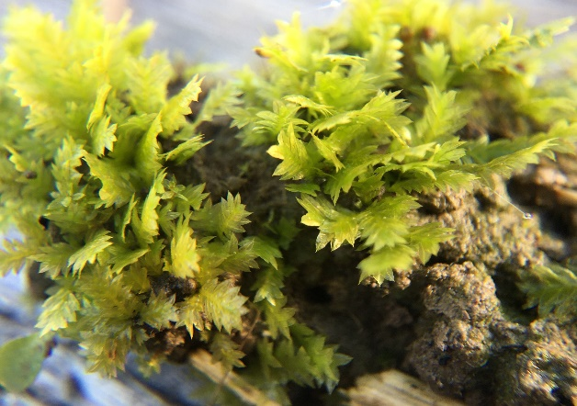
Afbeelding 1: Kleivedermos (Foto AvL op lokatie)
Vijf soorten komen in alle vijf de gebieden voor. Het gaat om Kleismaragdsteeltje, Gewoon puntmos, Purpersteeltje, Gewoon krulmos en Kleisnavelmos. Kleismaragdsteeltje en Kleisnavelmos zijn echte kleisoorten. Kleismaragdsteeltje is een laag helgroen mosje dat tot 2 cm hoog wordt en tongvormige bladeren heeft van 1,5 mm lang. Dat is echter alleen goed zichtbaar als het vochtig is. Zoals bij veel mossen, vouwen de blaadjes zich samen als het droog is. Kleisnavelmos kan tot 10 cm lange kruipende stengels maken die onregelmatig vertakt zijn. Sporenkapsels, die overigens zelden worden gevormd, staan op een ruwe steel en de deksel op het kapsel is gesnaveld. Het mos komt voor op klei in voedselrijke bossen en grasland.

Vijf soorten komen in vier gebieden voor: Gewoon dikkopmos, Zilvermos, Braamknikmos, Kleivedermos en Fijn laddermos. Zoals de naam al aangeeft is Kleivedermos kenmerkend voor klei- en leemgronden. Het komt voor op beschaduwde en vochtige standplaatsen in loofbossen, parken en tuinen en vormt tot 1 cm hoge donkergroene polletjes (zie afbeelding). Het komt vrij veel voor in de Parkse Gaard.

Tien soorten komen maar in één gebied voor (zie tabel 4).

Tabel 4: Mossoorten in De Park die slechts in één van de deelgebieden zijn aangetroffen, geordend naar de vijf deelgebieden.

De Parkse Gaard | EcoVredeGaard | CiderGaard | Santackergaard | Appelland
Fluweelmos | Beekmos | Gezoomd vedermos | Moerassikkelmos | Zodeknikmos
Gesteelde haarmuts | Kleipeermos | Slankmos
Grijze haarmuts
Gewoon kleimos

Bladmossen en levermossen
Mossen kunnen onderverdeeld worden in bladmossen en levermossen; de laatste groep wordt weer onderverdeeld in bebladerde en thalleuze levermossen. Echt vetmos in de EcoVredeGaard en SantackerGaard, en Parapluutjesmos in SantackerGaard en Appelland zijn voorbeelden van thalleuze levermossen. Deze hebben geen stengel en blaadjes, maar vormen stroken groen weefsel. Zie onderstaande foto’s.
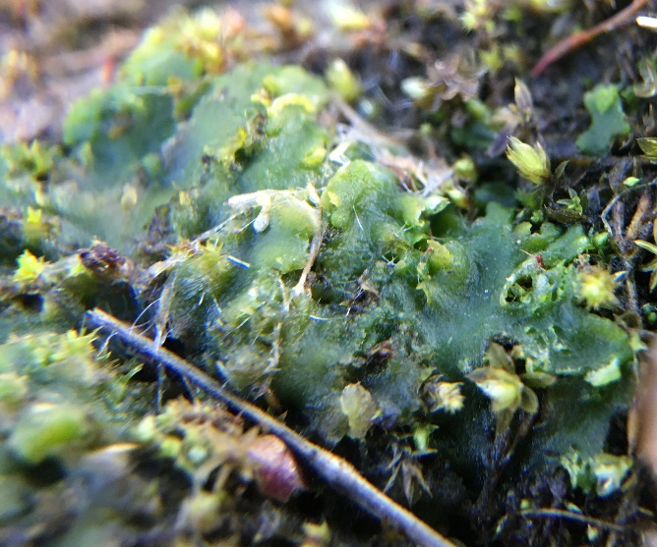 | 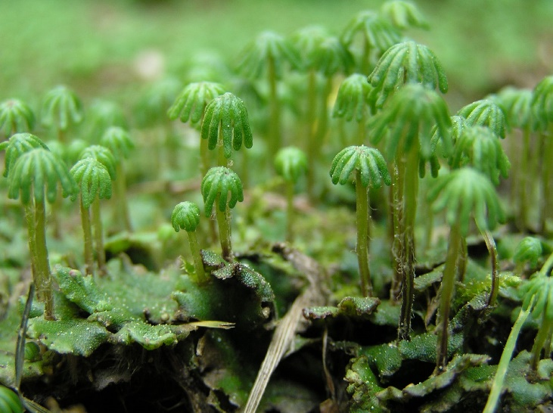
Afbeelding 2: Echt vetmos (Foto AvL op lokatie) | Afbeelding 3: Parapluutjesmos (Foto AvL)

Substraat
Omdat mossen sterk onder de invloed staan van de omgeving, kan uit het voorkomen van een mos ook iets afgeleid worden over de omgeving. De meeste mossen hebben een voorkeurssubstraat. In de bijgaande grafiek staat de procentuele verdeling over de substraten waar de mossen bij voorkeur op groeien. Meer dan de helft van de soorten (52%) in de voedselbossen van De Park komt vooral voor op (open) grasland en op lemige bodem. Dat is niet vreemd want andere substraten zoals steen, goed ontwikkeld bos en bijbehorend dood hout komen nauwelijks voor.

Figuur 1: Procentuele verdeling van de gevonden mossoorten in De Park over de verschillende substraten.

Vergelijking diversiteit aan mossen in 2019 en 2021
In 2019 zijn in de Park in totaal 27 verschillende mossoorten gevonden. In 2021 waren dat er 35 (zie onderstaand Venn-diagram). Dertien daarvan zijn nieuw. Die soorten zijn rood/groen gemarkeerd in de overzichtstabel aan het einde van dit verslag. Tweeëntwintig soorten zijn opnieuw gevonden, en 5 soorten zijn niet meer opgemerkt. Die laatste categorie is blauw gemarkeerd in de overzichtstabel aan het einde van het verslag.

22
27 soorten in 2018 | 35 soorten in 2021

Figuur 2: Venndiagram van mossoorten die in vergelijking met 2019 niet meer, opnieuw of voor het eerst gevonden zijn in 2021.

Tenslotte geeft de tabel in bijlage 1 van dit verslag het totaaloverzicht van de mossen die in 2021 en 2019 in de vijf verschillende deelgebieden gevonden zijn. In het overzicht is ook het aantal deelgebieden waarin zij voorkwamen te zien, het substraat waarop zij aangetroffen werden en de algemene mate van zeldzaamheid per soort in Nederland. De nieuw gevonden mos soorten zijn in rood weergegeven.

Bijlage 1: Overzichtstabel De Park 2021
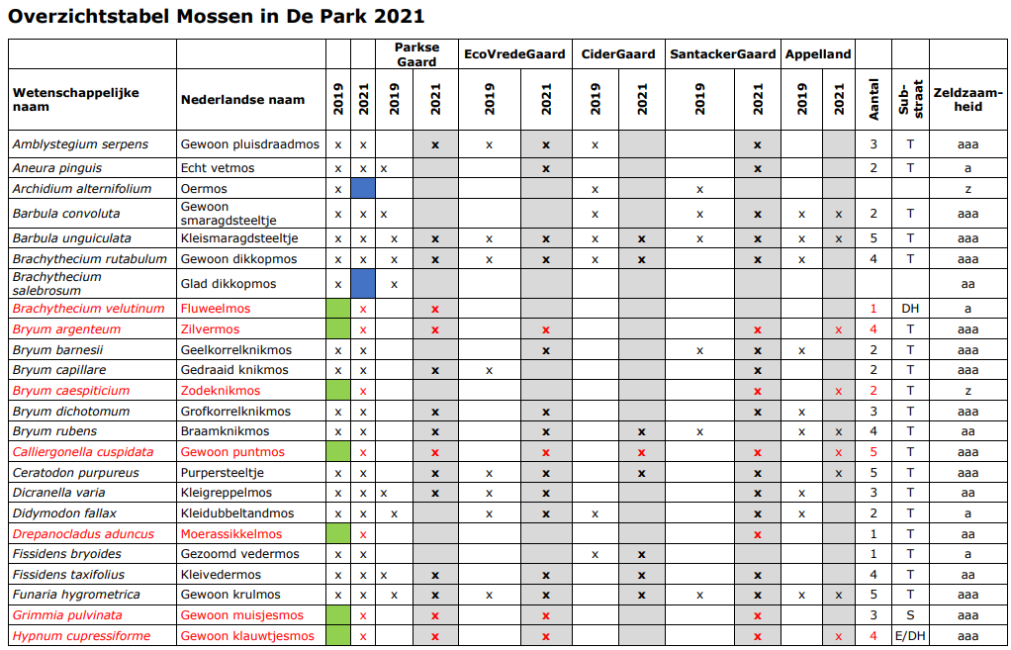
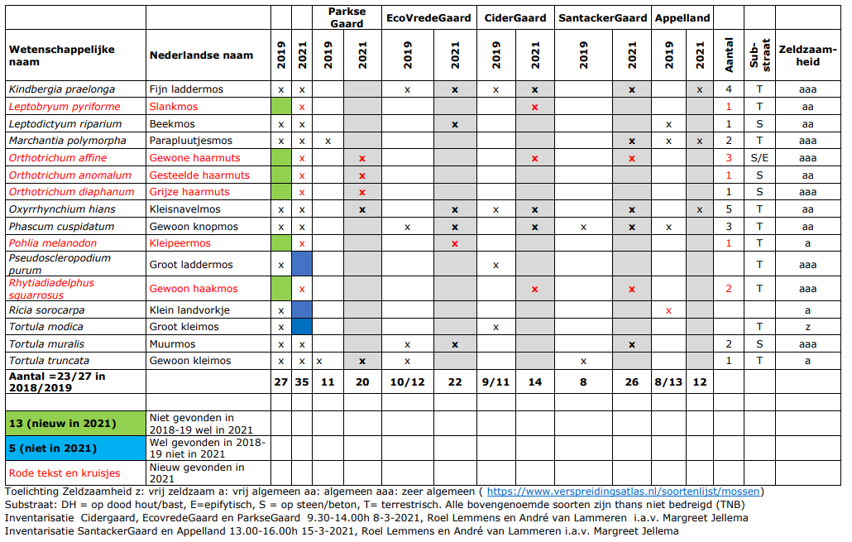

Vaatplanten

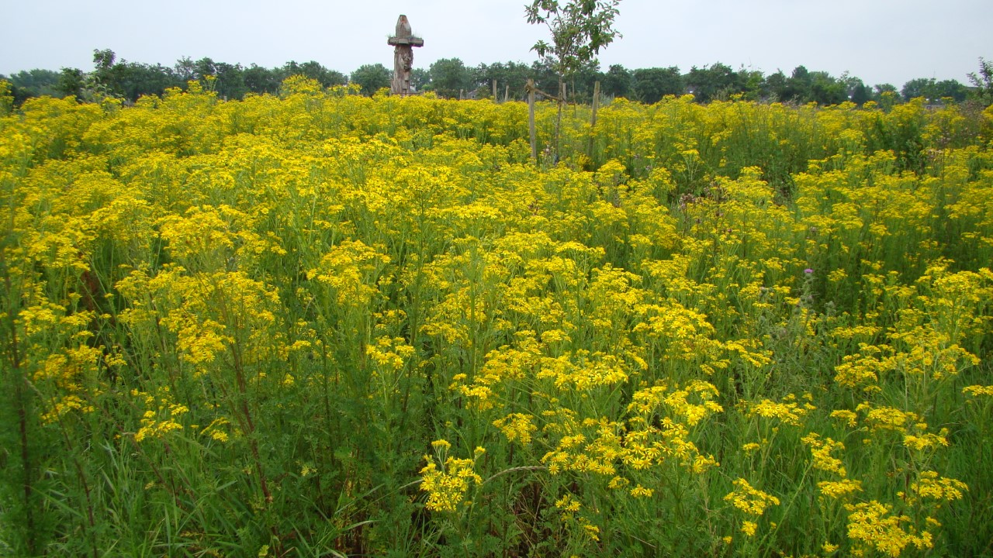
Het Appelland (foto: Margreet Jellema)

Margreet Jellema

Introductie
De opvallend natte zomer van 2021 waarin het ondanks geringere zonneschijn, niet koud was, leverde een flinke stimulans voor de plantengroei, na drie opvallend droge, warme zomers. De brandnetels, distels en andere ruigtesoorten stonden hoger dan ooit in de voedselbossen.

Methode
In elk van de vijf voedselbossen in De Park is 3 x gelopen om de vegetatie op te nemen. Er is een vaste route gevolgd als basis waarbij wordt uitgeweken naar afwijkende biotopen, plekjes waar door omstandigheden specifieke soorten kunnen voorkomen. Zoals langs waterkanten, bij stenige plaatsen.

De waarneming van iedere soort is ingeschaald op de mate van voorkomen, zowel in talrijkheid en bedekking. Deze schaal is gebaseerd op die van Tansley. Het is onvermijdelijk een vrij subjectieve manier maar de continuïteit van eenzelfde waarnemer zorgt voor eenzelfde manier van registreren en daarmee een indicatie van de ontwikkeling van soorten.
Gebruikte categorieën:
U =uniek (eenmalig aangetroffen)
E =enkele
R =regelmatig
F =frequent
O =overvloedig
D =dominant (vormt meer dan 50% van de kruidlaag)
L =soort alleen aangetroffen op een bepaalde plek (gecombineerd met een code voor frequentie)

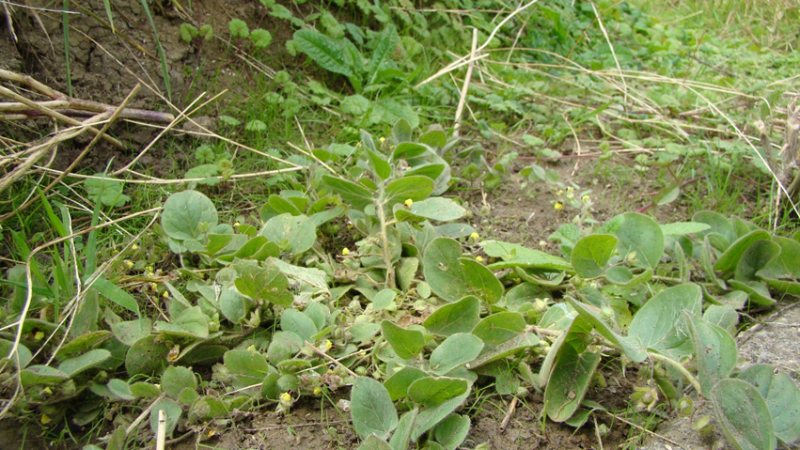
Afbeelding 1: Eironde Leeuwenbek (Margreet Jellema)

Beschrijving vegetatiewaarnemingen per voedselbos

De Appellanden
In vergelijking met de beginjaren is in Het Appelland het aandeel brandnetel, distel en andere ruigtesoorten opvallend afgenomen. Zuring is altijd beperkt aanwezig geweest. Er wordt enig beheer op toegepast, zo zijn van de berenklauwen de toppen verwijderd.
Het beeld, zeker in het een jaar langer bestaande noordelijke perceel, is dan ook lieflijk en bloemrijk. Het aantal soorten neemt iets toe, met schommelingen, maar is niet erg hoog in vergelijking met andere bossen. Het zijn vooral de ‘usual suspects’, de pionierssoorten van de klei, die ook voor verrassingen kunnen zorgen. In Het Appelland 2 sloeg het Sint Jacobskruid dit jaar zijn slag. Wouden vol gele bloemen vulden in hoogzomer grote delen van het terrein.
Ooit ingezaaide soorten zijn grotendeels verdwenen maar de venkel aan de buitenrand van Het Appelland 2 weet zich te handhaven, de schijnaardbei verstevigt zijn positie. Dit jaar dook zelfs een echte aardbeiplant op tussen alles in dus niet geschikt om van te gaan oogsten.
De aanleg van rabatten waarop de fruitbomen geplant zijn, zorgt voor nattere en drogere zones met daarin enigszins afwijkende vegetaties. Zo vulde kleine veldkers in het vroege voorjaar de natte lagere delen.
De vorig jaar geplaatste ‘totempaal’, een dikke boomstam waarin en -op diverse soorten broedgelegenheden geboden worden voor vogels en insecten, heeft om de voet een laagte waarin soorten unieke soorten als driekleurig viooltje, knopherik, dat in omringende akkers wel gezaaid wordt, heksenmelk en moerasandoorn te vinden zijn.

Tabel 1: Resultaten Het Appelland
Het Appelland spontane vegetatie |  | Nrdl  2021 | zdl 2021 | ndl 2020 | zdl 2020 | nrdl 2019 | zdl 2019 | nrdl 2018
aardbei | Fragaria sp | e | z
akkerkool | Lapsana communis | r | e | r | r | r | e | e
akkerwinde | Convolvulus arvensis | e | r |  |  | e |  | e
andoor, bos | Stachys silvestris | u
andoorn, moeras | Stachys palustris |  | le
anjer, bruinrood | Dianthus sp. |  |  |  |  |  |  | e
barbarakruid, gewoon | Barbarea vulgaris | e | e | e | e | r |  | r
basterdwederik, beklierde | Epilobium ciliatum | r | r | r | r | r | e | r
basterdwederik, kantige | Epilobium | r | r | z
basterdwederik, viltige | Epilobium parviflorum | r | r | r | r |  | r | r
beemdgras, ruw | Poa trivialis | r |  | r |  | r
bertram, wilde | Achillea ptarmica | u
berenklauw, gewone | Heracleum sphondylium | z | e
bijvoet | Artemisia vulgaris | z | z | e | e |  | e | r
boekweit | Fagopyrum esculentum |  |  |  |  |  | f | r
boerenwormkruid | Tanacetum vulgare | r | e | e | e
bolderik | Agrostemma githago |  |  | e | z | z | lf | z
boterbloem, kruipende | Ranunculus repens |  | e | r | f | r | r | e
boterbloem, scherpe | Ranunculus actis | e | e | z |  | e | r
braam, dauw | Rubus caesius | lr | lr | lr |  | e
brandnetel, grote | Urtica dioica | e | e | e | e | r | z | z
Het Appelland spontane vegetatie |  | Nrdl  2021 | zdl 2021 | ndl 2020 | zdl 2020 | nrdl 2019 | zdl 2019 | nrdl 2018
brunel, gewone | Prunella vulgaris |  | e
citroenmelisse | Melissa officinalis |  |  | u
distel, akker | Circium arvense | e | r | f | f | f | r | f
distel, krul | Carduus crispus | e | r | r | e | e | e | e
distel, speer | Cirsium vulgare | e | f | r | e | e | e | e
dovenetel, paarse | Lamium purpureum | e | e | r | r | r | r | e
dovenetel, wit | Lamium alba |  |  |  |  | r
dravik, ijle | Anisantha sterilis | e | e | r
dravik, Japanse | Bromus japonicus |  |  |  |  |  | e
dravik, zachte | Bromus hordeaceus |  |  | r | r
duifkruid | Scabiosa columbaria |  |  |  | u
duizendblad | Achillea millefolium | r |  | r
ereprijs, grote | Veronica persica | f | f | r | f | e | r | e
ereprijs, kleine | Veronica verna | z |  | r |  |  | z
ereprijs, veld | Veronica arvensis |  |  |  |  | e |  | e
fijnstraal Canadese | Erigeron canadensis | r | r | f | f
fijnstraal, zomer | Erigeron anuus | e | e | z | e | e | ld
fluitenkruid | Anthriscus sylvestris | z |  |  |  |  | r | e
ganzenbloem, gele | Glebionis segetum |  |  |  |  |  |  | z
glanshaver | Arrhenatherum elatius | r | r | r | r | r
goudsbloem | Calendula officinalis |  |  |  |  | z
guichelheil, rood | Anagallis arvensis |  |  | z |  | z | e | e
guldenroede, Canadese | Solidago canidensis | e | r
hanenpoot | Echinochloa crus-galli |  |  |  |  |  |  | z
haver, Japanse | Avena trigosa |  | z |  | z |  | e | r
havikskruid, oranje | Pilosella aurantiaca | e | z | e |  | z | z
hazepootje | Trifolium arvense |  | e |  |  | e | z
heermoes | Equiseteum arvense | e |  | e |  | e |  | e
heksenmelk | Euphorbia esula |  | u
hennep | Canabis spec |  |  |  |  |  |  | r
herderstasje | Capsella bursa-pastoris |  |  |  | e | e | e | e
herik | Sinapis arvensis |  |  |  | z | r |  | r
hoefblad, klein | Tussilago farfara |  | r | r | lf |  | z
hondsdraf | Glechoma hederacea | r | r | f | r
honingklaver, gele | Melilotus officinalis | e |  |  |  | z
honingklaver, witte | Melilotus albus |  |  |  |  | z
hoornbloem, gewone | Cerastium fontanum | r | r
hoornbloem, kluwen | Cerastium glomeratum | r | r | f | e
kaardenbol | Dipsacus fullonum | f | e | r | e | e |  | e
kamgras | Cynosurus cristatus |  |  |  |  | z
kamille, echte | Matricaria chamomilla |  |  | z |  | r | r | f
kamille. reukloze | Tripleurospermum maritimum |  | e | e | z | e | e | r
kattenstaart, grote | Lythrum alicaria | z | e
Het Appelland spontane vegetatie |  | Nrdl  2021 | zdl 2021 | ndl 2020 | zdl 2020 | nrdl 2019 | zdl 2019 | nrdl 2018
klaproos | Papaver sp. | e | e | e |  |  |  | e
klaproos, grote | Papaver rhoeas |  |  |  |  | z | e
klaver, hop | Medicago lupulina |  |  |  | e | r | r
klaver, kleine | Trifolium dubium |  |  |  |  | r
klaver, luzerne | Medicago sativa | z |  |  |  | z
klaver, rode | Trifolium pratense | r | r | r | e | f | r | r
klaver, witte | Trifolium repens |  | e | r | e | f | r
kleefkruid | Galium aparine | e |  |  |  | e
klokje (prachtklokje?) | Campanula sp | u
knoopkruid | Centaurea jacea | f | f | f | f | r
knoopkruid, zwart | Centaurea jacea, nigra |  |  |  | lz
knopherik | Raphanus raphanistrum |  | u |  |  | e | e | r
koekoeksbloem, avond | Silene latifolia | f |  | e | r | r | e
koekoeksbloem, dag | Silene dioica | e | e | z | e |  | e
koekoeksbloem, echte | Lychnis flos-cuculi | z |  | z
komkommerkruid | Borago officinalis |  |  |  | z | z | z | z
kompassla | Lactuca serriola | e | e | r | f | e | z | z
koningskaars | Verbascum thapsus | e | e | e | e | e |  | z
koolzaad | Brassica nappus |  | z | z
korenbloem | Centaurea cyanus |  |  | z |  | z | e | e
kroontjeskruid | Euphorbia helioscopia |  |  | e | z |  | e
kropaar | Dactylis glomerata | f | f | r
kruiskruid, bezem | Senecio inaequidens | r | f | r | r | e
kruiskruid, jacobs | Senecio jacobea | e | d | r | r | z
kruiskruid, klein | Senecio vulgaris | e | r | r | r | r |  | z
kweekgras | Elytrigia repens | f | f | f | r | r | r | r
langbaardgras | Vulpia myuros |  |  |  |  | e
look zonder look | Alliaria petiolata | u |  | f | e | z
lupine, blauwe | Lupinus angustifolius |  |  |  |  |  |  | e
madeliefje | Bellis perennis | e |  | z | e | z | z | e
malva | malva sp. | u | z | e | z | r | r
margriet, gewone | Leucanthemum vulgare | f | f | f | f |  | f
melganzevoet | Chenopodium album |  |  | z | z | e | e | e
melkdistel, gekroesde | Sonchus asper | e | e | e | e |  | e | r
melkdistel, gewone | Sonchus oleracius |  | e | r | r |  | e | f
morgenster, gele | Tragopogon pratensis | e | z | z | e | r
mosterd, zwarte | Brassica nigra |  | z |  | e | e | e | e
nachtschade, zwarte | Solanum nigra |  |  |  |  |  | e
ooievaarsbek, kleine | Geranium pusillum | e | e | f | f |  | r | r
ooievaarsbek, slipbladige | Geranium dissectum | r | r | r | r | f | f | r
ooievaarsbek, zachte | Geranium molle | r | r | r | r | f | r
paardenbloem | Taraxacum officinale | r |  | r | r | e | e | e
Het Appelland spontane vegetatie |  | Nrdl  2021 | zdl 2021 | ndl 2020 | zdl 2020 | nrdl 2019 | zdl 2019 | nrdl 2018
papaegaaienkruid | Amaranthus retroflexus |  |  |  |  |  | e
pastinaak | Pastinaca sativa | e | e | f |  | r | e
peen | Daucus carota | f | f |  | e | ld |  | z
perzikkruid | Persicaria maculosa |  |  | e | e |  | r | e
phaselia | Phaselia tanacetifolia |  | z | e | e | r | r | r
populier, zaailing | Populus spec | e | e | e | e
raaigras | Lolium perenne | f | f | r | r | r | r | e
raket, gewone | Sysymbrium vulgare |  |  | z
ratelaar, grote | Rhinanthus angustifolius | z |  |  | e | z | z
reukgras | Anthoxanthum odoratum |  |  | u
reseda, wilde | Reseda lutea |  |  |  |  | z
rietgras | Phalaris arundinacea |  | f | e | r | e | r | e
robertskruid | Geranium robertianum | e |  | u
rolklaver, gewone | Cornus corniculatus | e | e | e | z | e
schijnaardbei | Potentilla indica | le | le |  | le |  | z
sint Janskruid | Hypericum perforatum | lr | z | e | le
straatgras | Poa annua | r | r | r | r | r | r | r
streepzaad, groot | Crepis biennis |  | e | e | le | e | r
streepzaad, klein | Crepis capillaris | e |  | e | le | e | e | e
struisgras, gewoon | Agrostis capillaris | r | r
teunisbloem, middelste | Oenothera biennis | e | e | e | le | e | z
timoteegras | Phleum pratense |  | le |  | le
valeriaan, echte | Valeriana officinalis |  |  | e |  |  | e
veldkers, kleine | Cardamine hirsuta | r | r | f | f | f | f
venkel | Foeniculum vulgare |  | lr |  | z |  |  | z
vergeetmenietje, akker | Myosotis arvensis | r |  | e | le | r | e | r
vijfvingerkruid | Potentilla reptans | u
vingerhoedskruid | Digitalis purpurea |  |  | u
viooltje, akker | Viola arvensis |  |  |  |  | e | e | e
viooltje driekleurig | Viola tricolor |  | u
vlasbekje | Linaria vulgaris |  | z |  | z
vogelmuur | Stellaria media | r | r | r | r | e | f | e
vossenstaart, grote | Alopecurus pratensis |  | e
vogelwikke | Vicia cracca | r | e | e |  | e | e | z
walstro, wit | Galium mollugo | r | r |  | z
wede | Isatis tinctoria |  |  | u
weegbree, grote | Plantago major |  |  |  |  | r | f | f
weegbree, smalle | Plantago lanceolata | r | r | f | f | r
wikke, ringel | Vicia hirsuta | r | r | e |  | r
wikke, smalbladige | Vicia sativa subp nigra |  | e | r | e | r | r
wikke, vogel | Vicia cracca |  | e |  | e | e | e | z
wilg, schiet zaailing | Salix alba |  | z
Het Appelland spontane vegetatie |  | Nrdl  2021 | zdl 2021 | ndl 2020 | zdl 2020 | nrdl 2019 | zdl 2019 | nrdl 2018
wilgenroosje, harig | Epilobium hirsutum | e | z
winde, haag | Concolvulus |  | z
winde, haag | Convolvulus sepium | e | r | z | e | r | r
witbol, gestreepte | Holcus lanatus |  |  | r | r | r | r
zegge, scherpe | Carex acuta | u
zuring, kluwen | Rumex conglomeratus | r | e
zuring, veld | Rumex acetosa | le |  | e
zuring, ridder | Rumex obtusifolius | r | r | r | r | e | r
 |  | n=90 | n=92 | n=93 | n=82 | n=85 | n-74 | n=62
Noot: U=uniek (eenmalig aangetroffen), E=enkele, R=regelmatig, F=frequent, O=overvloedig, D=dominant (vormt meer dan 50% van de kruidlaag), L=soort alleen aangetroffen op een bepaalde plek (gecombineerd met een code voor frequentie)

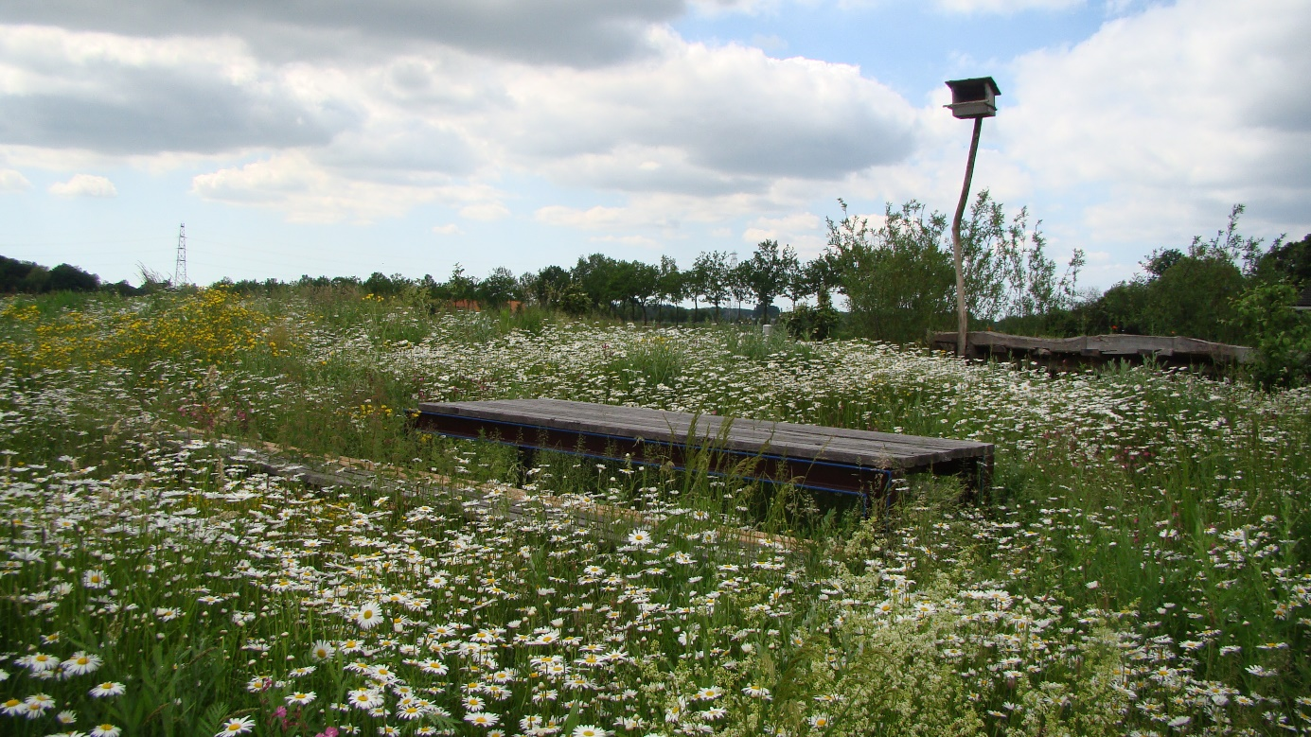
Afbeelding 1: Het Appelland 1 (Margreet Jellema).

De CiderGaard
De bodem van de CiderGaard is niet opgehoogd voorafgaand aan de aanleg van het voedselbos, maar ook in de oorspronkelijke grond steken ruigtesoorten flink de kop op, maar niet zo dominant als in EcoVredeGaard of De Parkse Gaard.
Vooral in het deel ten noorden van de hoofdingang met de banken is het aantal soorten vrij beperkt en de soorten nemen massaal de ruimte in beslag, vullen velden vol met een hoofdsoort. Soorten als brandnetels, harig wilgenroosje, gewone berenklauw, basterdwederikken en haagwinde zijn overal, op de voor hen bestemde tijd.
Het zuidelijke deel is opener, veel grassen en andere soorten als geel nagelkruid en akkerwinde.
CiderGaard ligt net als EcoVredeGaard iets hoger dan Santackergaard en De Parkse Gaard en is daardoor soorten als pastinaak, smeerwortel komen hier dan ook minder voor dan elders .
Op gemaaide paden bloeit weinig meer in vergelijking met vorig jaar. Het is vooral raaigras.

Tabel 2: Resultaten CiderGaard
CiderGaard spontane vegetatie |  | 2021 totaal | 2020 totaal | 2019  zuid | 2019 bmgrd | 2018 zuid | 2018 bmgrd
akkerkool | Lapsana communis | e | r | r | r | e | e
andoorn. moeras | Stachys palustris L. | e |  | e |  | e | e
barbarakruid | Barbarea vulgaris | e | f | e | e
basterdwederik, kantige | Epilobium tetragonum | r | f | e | e | e
basterdwederik, viltige | Epilobium parviflorum | f | f | e | r | e | e
beemdgras, gewoon | Poa trivialis | r | r | r | r
beemdgras, ruw | Poa pratensis | r | r | r | r
berenklauw, gewone | Heracleum sphondylium | r | r | e | f | e
bijvoet | Artemisia vulgaris |  | e |  | e |  | r
boerenwormkruid | Tanacetum vulgare | e
boterbloem, kruipende | Ranunculus repens | r | e | e | e | r | r
boterbloem, scherpe | Ranunculus acris | e | e | e |  | e
brandnetel, grote | Urtica dioica | o | lf | r | d | r | d
braam, bos of gewone | Rubus fruticosus | lf
braam, dauw | Rubus caesius | lf | ld | ld
brunel, gewone | Prunella vulgaris | e | e | r | r | e
cichorei | Cichorium intybus | z |  |  |  | e
damastbloem | Hesperis matronalis |  |  | z
distel, akker | Circium arvense | r | f | r | r | e | d
distel, krul | Carduus crispus | r | r | r | e | e
distel, speer | Cirsium vulgare | r | r | r | r | e | r
dovenetel, paars | Lamium purpureum | e | e | f | r | r
dovenetel, wit | Lamium album | f | e | f | r | r
dravik, ijle | Bromus sterilis | r | lf | r
dravik, zachte | Bromus hordeaceus | lo | r
duizendblad | Achillea millefolium | e | r | r | e | z
engelwortel, gewone | Angelica sylvestris |  |  |  |  | z
ereprijs, grote | Veronica persica | e | f | e | r
fluitekruid | Anthriscus sylvestris | e | e |  |  |  | e
ganzenvoet, mel | Chenopodium album | r | e | e |  | e
glanshaver | Arrhenatherum elatius | f | r | f | f | r
gras, Engels raai | Lolium perenne | o | f | f | f | r | r
gras, kweek | Poa annua | e | f | f | f | r | r
gras, timotee | Phleum pratense | e | e | r | r |  | r
heermoes | Equisetum arvense | e | z | z | e | z | e
herderstasje | Capsella bursa-pastoris | e | z | r
herfstleeuwentand | Scorzoneroides autumnalis |  | e | r | e
herik | Sinapis arvensis | e | e | r | r | f | r
hondsdraf | Glechoma hederacea | f | e | f | r | e
honigklaver, goudgele | Melilotus altissimus | e | z | e |  | e | e
hoornbloem, gewone | Cerastium fontanum |  | e |  | e |  | e
kaardenbol, grote | Dipsacus fullonum | r | e
kaasjeskruid | Malva sp. | e | r |  | r | r | r
klaproos | Papaver sp. | z | z | z
CiderGaard spontane vegetatie |  | 2021 totaal | 2020 totaal | 2019  zuid | 2019 bmgrd | 2018 zuid | 2018 bmgrd
klaver, luzerne | Medicago sativa | z | e | r |  | e
klaver, rode | Trifolium pratense | e | r | r | r | r | r
klaver, witte | Trifolium repens | r | r | r | f | r | r
kleefkruid | Galium aparine | r | e | e | z | r
knoopkruid | Centaurea jacea | e | r | r | r | r
knopherik | Raphanus raphanistrum |  |  | e | e | e
koekoeksbloem, avond | Silene latifolia |  |  | e | e |  | z
koekoeksbloem, dag | Geranium pusillum | le | z
koekoeksbloem, echte | Lychnis flos-cuculi |  |  | z
kompassla | Lactuca serriola | z | z | e | e |  | e
koolzaad | Brassica napus | le | e | z | e
kropaar | Dactylis glomerata | f | r | r | e | r
kruiskruid, jacobs | Jacobaea vulgaris | e | r | r | r | r | r
kweekgras | Elytrigia repens | r | f | f | f | r
lis, gele | Iris pseudacorus | le
look zonder look | Alliaria petiolata | e | e |  |  |  | ld
margriet, gewone | Leucanthemum vulgare | e | f | e |  | e
melde, uitslaande | Atriplex patula |  | e | e | e
melkdistel, gekroeste | Sonchus asper | r | f |  | e
melkdistel, gewone | Sonchus oleraceus | e | f | e | e
morgenster, gele | Tragopogon pratensis | e
mosterd, zwarte | Brassica nigra | r |  | r | e | f | r
nagelkruid, geel | Geum urbanum | le
ooievaarsbek, beemd | Geranum pratense | e | r | e | r | e
ooievaarsbek, kleine | Geranium pusillum | r | r
ooievaarsbek, slipbladige | Geranium dissectum | r | e | f | r
paardenbloem | Taraxacum officinale | e | r | e |  | e
pastinaak | Pastinaca sativa | e |  |  |  |  | z
peen | Daucus carota | z
perzikkruid | Persicaria maculosa |  |  | e | z |  | d
phaselia | Phacelia tanacetifolia |  | e | r | r | e
rietgras | Phalaris arundinacea | ee | e |  | e |  | e
robertskruid | Geranium robertianum
smeerwortel | Symphytum officinale | e | f |  |  | e
straatgras | Poa annua | r | r | r | e
struisgras, gewoon | Agrostis capillaris | r | e | e | e
varkensgras | Polygonum aviculare |  | z | e |  | r
veldkers, kleine | Cardamine hirsuta | r | f | r |  | r
vergeetmenietje, akker | Myosotis arvensis | e |  |  |  |  | z
vogelmuur | Stellaria media | e |  |  |  |  | e
vossenstaart, grote | Alopecurus pratensis | r | f | r | r | r
walstro, glad | Galium mollugo | f | f | r |  | e
weegbree, groot | Plantago major |  |  |  |  | z
weegbree, smal | Plantago lanceolata L. | f | f | r | f | r | r
CiderGaard spontane vegetatie |  | 2021 totaal | 2020 totaal | 2019  zuid | 2019 bmgrd | 2018 zuid | 2018 bmgrd
wikke, vogel | Vicia cracca | e |  | z
wilgenroosje | Chamerion angustifolium |  | e
wilgenroosje, harig | Epilobium hirsutum | f | e | r | r | e | e
winde, akker | Convolvulus arvensis | f | f | r |  | e
winde, haag | Convolvulus sepium | f | f | f | f | r | e
witbol, gestreepte | Holcus lanatus | f | f | r |  | r | r
zuring, kluwe | Rumex sp. |  |  | r |  | e | r
zuring, krul | Rumex crispus | e
zuring, ridder | Rumex obtusifolius | r | r | r | r | r | d
 |  | n=81 | n=74 | n=74 | n=58 | n=55 | n-36
 |  |  |  | 2019 tot: n=74 |  | 2018 tot n=65
Noot: U=uniek (eenmalig aangetroffen), E=enkele, R=regelmatig, F=frequent, O=overvloedig, D=dominant (vormt meer dan 50% van de kruidlaag), L=soort alleen aangetroffen op een bepaalde plek (gecombineerd met een code voor frequentie)

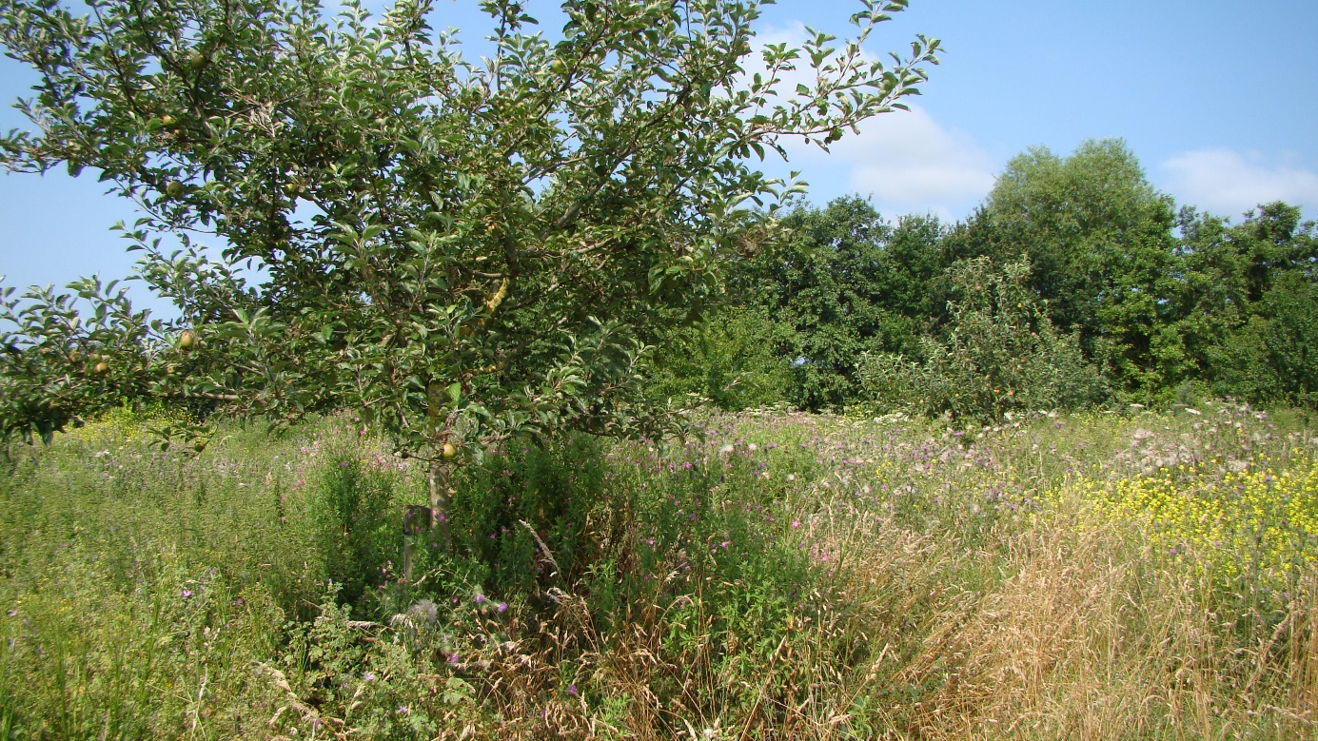
Afbeelding 3: CiderGaard (Margreet Jellema)

De Parkse Gaard
De Parkse Gaard oogt als een ruigte met weinig bloemen en vooral in het eerste deel, tot aan de poel, veel hoog opschietende brandnetels en distels. Toch is het aantal waargenomen soorten gelijk aan dat van vorig jaar. Soorten als rietgras en de velden met scherpe zegge nemen toe. Duidelijk een natter terrein dat de CiderGaard en EcovVredeGaard. Evenals elders groeit de dauwbraam, profiterend van de stikstofuitstoot als kool.
Rond de poel en de open zitplek daarnaast komen andere soorten voor. De eironde leeuwenbek (Kickxia spuria) dook hier op, met dank aan de opmerkingsgave van Martien van Bergen, waar de grond vergraven is. Afwachten of deze, zeldzame eenjarige die groeit op voedselrijke, bewerkte klei, komend jaar weer een geschikt plekje vindt.

Tabel 3: Resultaten De Parkse Gaard
De Parkse Gaard spontane vegetatie | wetenschappelijke naam | 2021 | 2020 | 2019 | 2018
aardaker | Lathyrus tuberosus |  | u
akelei, wilde | Aquilegia vulgaris |  | z
akkerkool | Lapsana communis |  |  | e
andoorn, bos | Stachys sylvatica | r | r | r
barbarakruid, gewoon | Barbarea vulgaris | r | f | f | f
basterdwederik, viltige | Epilobium parviflorum | r | r | r | r
beemdgras, ruw | Poa trivialis | r | r | r
beemdgras, veld | Poa pratensis | r | r | r
berenklauw, gewone | Heracleum sphondylium | r | r | e | r
bijvoet | Artemisia vulgaris |  | e | e | e
bitterzoet | Solanum dulcamara | z |  | z | e
boerenwormkruid | Tanacetum vulgare | r | r | r | e
boterbloem, blaartrekkende | Ranunculus sceleratus |  |  |  | r
boterbloem, kruipende | Ranunculus repens | r | r | e | r
boterbloem. scherpe | Ranunculus acris | z |  | e
braam, dauw | Rubus caesius | r | lf | lf | e
brandnetel, grote | Urtica dioica | o | f | f | f
brunel, gewone | Prunella vulgaris | r | r | r | e
cichorei, wilde | Cichorium intybus | z |  | e | e
distel, akker | Circium arvense | o | f | ld | f
distel, krul | Carduus crispus | r | f | r
distel, speer | Cirsium vulgare | r | f | r | r
dovenetel, rode | Lamium purpureum | e | r | r | e
dovenetel, witte | Lamium album | e | r | r | e
dravik, ijle | Bromus sterilis |  | e | z
dravik, zachte | Bromus hordeaceus | lf | lf | e
duizendblad | Achillea millefolium | r | f | r | r
ereprijs, grote | Veronica persica | r | r | e | e
ereprijs, blauwe water | Veronica anagallis-aquatica | lr
fijnstraal, Canadese | Erigeron canadensis |  | r
fijnstraal, zomer | Erigeron annuus | z | e | e | e
fioringras | Agrostis stolonifera | r | r | f | e
flab (geul en poel) | (FLoating Algae Beds) | le | f | lf | e
fluitenkruid | Anthriscus sylvestris | r | r | r | e
fonteinkruid, schede (kam) | Potamogeton pectinatus |  |  |  | e
fonteinkruid, tenger | Potamogeton pussilus |  |  |  | e
ganzevoet, korrel | Chenopodium polyspermum |  |  | e
ganzevoet, stippel | Chenopodium ficifolium |  |  |  | e
glanshaver | Arrhenatherum elatius | fl | f | f | r
guldenroede, Canadese | Solidago canadensis |  |  | u
hanenpoot, europese (W-deel, hek) | Echinochloa crus-galli |  |  | z | e
heermoes | Equisetum arvense. | lf | lf | lf | e
De Parkse Gaard spontane vegetatie | wetenschappelijke naam | 2021 | 2020 | 2019 | 2018
hennepnetel, gewone | Galeopsis tetrahit |  |  |  | e
herderstasje | Capsella bursa-pastoris | e | e | r | z
herfstaster | Aster laevis-novi belgii | le | l z | z | z
herik | Sinapis arvensis | e | r | f | f
hoefblad, klein | Tussilago farfara | e | e | e | e
hondsdraf | Glechoma hederacea | fl | r | f | f
honingklaver, goudgele | Melilotus altissimus |  |  | e | e
honingklaver, witte | Melilotus albus |  | z
hoornbloem, gewone | Cerastium fontanum | e | z | e | e
hoornbloem, kluwe | Cerastium glomeratum | z
kaardenbol, grote | Dipsacus fullonum | r | r | e | e
kaasjeskruid, groot | Malva sylvestris |  | e | e | e
kamille, echte | Matricaria chamomilla |  | e | r
kamille, reukloze | Tripleurospermum maritimum | e | e | r | r
kantig hertshooi (geul) | Hypericum maculatum |  |  |  | z
kattenstaart | Lythrum salicaria | e |  | e | e
klaver, rode | Trifolium pratense | r | e | f | f
klaver, witte | Trifolium repens | r | r | f | f
klaver, kleine | Trifolium dubium | z
kleefkruid | Galium aparine | fl | e | e | r
klit, grote | Arctium lappa | el | e | z
knoopkruid | Centaurea jacea | o | f | f | r
koekoeksbloem, avond | Silene latifolia | e | e | e | r
koekoeksbloem, dag | Silene dioica | e | e | z
koekoeksbloem, nacht | Silene noctiflora |  |  |  | r
kompassla | Lactuca serriola | e | e | e
koolzaad | Brassica napus |  |  |  | e
kranswier spec. | Characeae | lf
kroontjeskruid | Euphorbia helioscopia |  |  | z
kropaar | Dactylis glomerata | r | r | r
kruiskruid, bezem | Senecio inaequidens
kruiskruid, jacobs | Senecio vulgaris | e | r | e | e
kruiskruid, klein | Senecio vulgaris |  | e | e | r
kweekgras | Elytrigia repens | r | r | f | r
langbaardgras, gewoon | Vulpia myuros |  |  | z
leeuwenbek, eironde | Kickxia spuria | u
lis, gele | Iris pseudacorus | e | e | z | e
lisdodde, groot | Typha latifolia | le | lr | ld | e
look-zonder-look | Alliaria petiolata |  | e |  | z
lucerneklaver | Medicago sativa |  | z
madeliefje | Bellis perennis |  |  |  | z
mannagras (poel) | Glyceria fluitans |  | e | lf | e
margriet | Leucanthemum vulgare | r | r | r | f
De Parkse Gaard spontane vegetatie | wetenschappelijke naam | 2021 | 2020 | 2019 | 2018
melde, spies | Atriplex longipes |  |  | e
melde, uitslaande | Atriplex patula |  |  | e
melganzevoet | Chenopodium album |  | e | e | e
melkdistel, gekroesde | Sonchus asper | e | e | e | r
melkdistel, gewone | Sonchus oleracius | e | r |  | e
morgenster, gele | Tragopogon pratensis | e | e | e | r
mosterd, zwarte | Brassica nigra | r | r | r | f
munt, | Mentha sp | le | lz
munt, aar | Mentha spicata |  |  |  | z
munt, water | Mentha aquatica | le | lr | e | e
nachtschade, zwarte | Solanum nigra |  | u | e | e
narcisje | Narcissus sp | u | u
ooievaarsbek, beemd | Geranium pratense | e | e | e | e
ooievaarsbek, donkere | Geranium phaeum |  |  | u
ooievaarsbek, kleine | Geranium pusillum | r | e | e | r
ooievaarsbek, slipbladige | Geranium dissectum | fl | r | r | e
paardenbloem | Taraxacum officinale | e | e | r | e
pastinaak | Pastinaca sativa | fl | r | r | r
peen | Daucus carota | e | r | r | r
perzikkruid | Persicaria maculosa | e | r | r | f
perzikkruid, knopig | Persicaria lapathifolia |  | rl | r | r
pinksterbloem | Cardamine pratensis | e | e | e | e
pitrus | Juncus effusus | e | z | lr | lr
raaigras, engels | Lolium perenne | fl | f | f | f
ratelaar, grote | Rhinanthus angustifolius | z | z | z
riet | Phragmites australis | e | e | e | z
rietgras | Phalaris arundinacea | f | f | r | f
robertskruid | Geranium robertianum | e | z |  | e
rolklaver, gewone | Corniculatus | z
rus, greppel (bij poel) | Juncus bufonius |  |  |  | z
rus, platte | Juncus compressus |  |  | z
rus, zomp | Juncus articulatus |  |  | z
sint-janskruid | Hypericum perforatum |  | e | z | z
smeerwortel | Symphytum officinale | r | r | r | r
speenkruid | Ficaria verna | e | z | z | z
sterrekroos (poel, geul) | Callitriche sp. |  |  | e | r
straatgras | Poa annua | f | f | f | f
struisgras, gewoon | Agrostis capillaris | r | lr | r
struisgras, hoog | Agrostis gigantea | r | r | e
tandzaad, veerdelig (bij poel) | Bidens tripartita |  | lr | lr
teunisbloem, middelste | Oenothera biennis | e | z | z
timoteegras | Phleum pratense | e | r | r | f
streepzaad, groot | Crepis biennis | e
De Parkse Gaard spontane vegetatie | wetenschappelijke naam | 2021 | 2020 | 2019 | 2018
streepzaad, klein | Crepis capillaris | e
torkruid, water | Oenanthe aquatica | le | e | e | z
varkensgras | Polygonum aviculare |  | e | r | r
veenwortel | Persicaria amphibia | le |  |  | e
veldkers, kleine | Cardamine hirsuta | f | f | f | f
vergeetmeniet, akker | Myosotis arvensis |  |  | e | z
vijfvingerkruid | Potentilla reptans | r | lr | e
vlasbekje | Linaria vulgaris |  |  | z | z
vogelmuur | Stellaria media | e | r | r | e
vogelwikke | Vicia cracca | e | e | e | e
vossenstaart, geknikte | Alopecurus geniculatus | e | e | e
vossenstaart, grote | Alopecurus pratensis | r | f | r | r
vossenstaart, rosse | Alopecuris aequalis | le
walstro, glad | Galium mollugo | o | f | r | r
waterkers, witte of slanke (poel) | Nasturtium officinale of microphyllum | e | le | e | e
waterranonkel, gewone | Ranunculus peltatus | lr
weegbree, groot | Plantago major | zl | z | e | e
weegbree, smal | Plantago lanceolata | f | r | f | r
weegbree, water | Alisma plantago-aquatica | lr | e | r | f
wilg, schiet | Salix alba | e | e | e | e
wilgenroosje, harig | Epilobium hirsutum | e |  | e
winde, akker | Convolvulus arvensis | e |  |  | f
winde, haag | Calystegia sepium | f | z | f | r
witbol, gestreepte | Holcus lanatus | f | f | f | e
witte krodde | Thlaspi arvense |  |  |  | z
zegge (geul, vegetatief) | Carex sp. |  |  | e | e
zegge, valse vosse | carex cuprina | z | z | z
zegge, scherpe | carex acuta | lf | lf
zilverschoon | Potentilla anserina | e | e | r | r
zuring, kluwen | Rumex conglomeratus | e | e | e | e
zuring, ridder | Rumex obtusifolius | e | f | f | f
zuring, veld | Rumex acetosa | le
zwenkgras | Festuca sp. | e | e | e
 |  | n=114 | n=114 | n=122 | n=111
Noot: U=uniek (eenmalig aangetroffen), E=enkele, R=regelmatig, F=frequent, O=overvloedig, D=dominant (vormt meer dan 50% van de kruidlaag), L=soort alleen aangetroffen op een bepaalde plek (gecombineerd met een code voor frequentie)

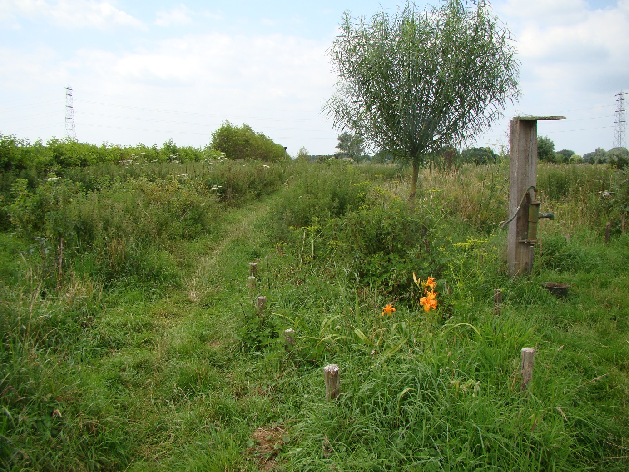
Afbeelding 4: De Parkse Gaard (Margreet Jellema)

EcoVredeGaard
Op de verstoorde opgeworpen grond die vrijkwam bij het graven van de diepe vijver in het centrum van het terrein, woedt de begroeiing met brandnetel, distels, zuringen en gewone berenklauw volop. Zonder uitgemaaide paden was het terrein ondoordringbaar geweest. Bij de laaggelegen vijver is het bloemrijker en gevarieerder. Er staan gezaaide soorten als graslatyrus, korenbloem, aardaker en ijzerhard. En de zeegroene zegge die hier wel spontaan opdook. Het aantal soorten neemt licht toe, maar is minder dan in de bloemrijkere projecten als de Santackergaard en de Appellanden.
De begroeiing in de poel is beperkt door de dikke laag brede waterpest op de bodem. Aan de oever vormt zich een rand grote lisdodde en schieten diverse soorten wilgen rijkelijk op. Het is het enige voedselbos met levende have. Enkele kippen, hanen en tamme eenden scharrelen hun kostje bij elkaar.
Dauwbraam rukt op, net als overal elders dankzij het vele stikstof dat neerdaalt.

Tabel 4: Resultaten EcoVredeGaard
EcoVredeGaard spontane vegetatie | wetenschappelijke naam | 2021 | 2020 | 2019 | 2018
aardaker | Latyrus tuberosus | lz
akkerkool | Lapsana communis | z
akkervergeet-me-nietje | Myosotis arvensis |  | e | e | e
andoorn, bos | Stachys sylvatica | f | r | e | e
barbarakruid, gewoon | Barbarea vulgaris | r | f | r | r
basterdwederik, kantige | Epilobium tetragonum |  |  | r | r
basterdwederik, viltige | Epilobium parviflorum | r |  | e | e
beemdgras, veld | Poa pratensis | r | r | r
EcoVredeGaard spontane vegetatie | wetenschappelijke naam | 2021 | 2020 | 2019 | 2018
berenklauw, gewone | Heracleum sphondylium | r | r | z | e
bieslook | Allium schoenoprasum |  | zl
boerenwormkruid | Tanacetum vulgare | e | e | e | e
boterbloem, kruipende | Ranunculus repens | r | e | r | e
boterbloem, scherpe | Ranunculus acris | e |  | e | e
brandnetel, grote | Urtica dioica | o | f | f | r
brunel, gewone | Prunella vulgaris | e | e | r | e
cichorei, wilde | Cichorium intybus | z | e | e | e
dauwbraam | Rubus caesius | f | r | e
distel, akker | Circium arvense | f | f | ld | ld
distel, krul | Carduus crispus | o | f | r | r
distel, speer | Cirsium vulgare | r | f | r | f
dovenetel, paarse | Lamium purpureum | e | r | r | r
dovenetel, witte | Lamium album | r | r | r | r
dravik, ijle | Anisantha sterilis | r
dravik, zachte | Anisantha hordeaceus | r
duizendblad | Achillea millefolium | f | r | r | r
duizendknoop, knopige | Polygonum lapathifolium | e
egelskop | Sparganium emersum |  |  |  | e
eik,winter, jong | Quercus |  | lz
engels raaigras | Lolium perenne | o | f | f | f
ereprijs, grote | Veronica persica | r |  | e | e
fijnstraal, Canadese | Erigeron canadensis |  | e
fluitenkruid | Anthriscus sylvestris | r | r | r | r
ganzevoet, korrel | Chenopodium polyspermum | e
glanshaver | Arrhenatherum elatius | r | r | r | r
goudsbloem | Calendula officinalis |  | e
gulden roede | Solidago spec. | le | e |  | e
haagwinde | Convolvulus | f | e
heermoes | Equisetum sp. | lr | e | e | e
hennepnetel, gewone | Galeopsis tetrahit | z
herderstasje | Capsella bursa-pastoris | e | e | e | e
herik | Sinapis arvensis |  |  | f | f
hoefblad, klein | Tussilago farfara | e | z
hondsdraf | Glechoma hederacea | r | e | r | r
honingklaver, gele | Melilotus altissimus | z | le | e | e
honingklaver, witte | Melilotus |  |  | e | e
ijzerhard | Verbena officinalis | u
kaardenbol, grote | Dipsacus fullonum | z |  | e | e
kaasjeskruid | Malva sp. | e | e | e
kamille, echte | Matricaria chamomilla | le | z | e | e
kamille, reukloze | Tripleurospermum maritimum | e |  | e | r
kattenstaart | Lythrum salicaria | e |  | e | e
klaproos | Papaver spec. |  | e | z | z
klaver, kleine | Trifolium dubium | z
EcoVredeGaard spontane vegetatie | wetenschappelijke naam | 2021 | 2020 | 2019 | 2018
klaver, luzerne | Medicago sativa | z | e | r | r
klaver, rood | Trifolium pratense | r | r | r | r
klaver, wit | Trifolium repens | e | lr | r | e
kleefkruid | Galium aparine | r | e | e | e
klis | Arctium lappa |  |  |  | e
knoopkruid | Centaurea jacea | r | f | e | f
knopherik | Raphanus raphanistrum |  | z | e | e
koekoeksbloem, avond | Silene latifolia |  | e | e | e
koekoeksbloem, dag | Silene dioica | r | r |  | e
koekoeksbloem, nacht | Silene noctiflora |  |  | r | e
kompassla | Lactuca serriola | e | z |  | e
korenbloem | Centaurea cyanus | le
kranswier spec. | Characeae spec | lf
kroos,klein | Lemna minor | z |  | r | r
kroos, punt | Lemna trisulca |  | e | e | e
kropaar | Dactylis glomerata | r | r | r | r
kruipertje | Hordeum murinum | e | r | e | e
kruiskruid, klein | Senecio vulgaris |  |  |  | e
kruiskruid, jacobs | Senecio jacea | z | z
kweekgras | Elytrigia repens | e | f | f | f
lievevrouwebedstro | Galium odoratum | ld |  | z
lisdodde, grote | Typha latifolia | lf | ld | ld | ld
look zonder look | Alliaria petioloata | le | e
margriet | Leucanthemum vulgare | f | f |  | e
melganzevoet | Chenopodium alba |  | e | e | e
melkdistel, gekroeste | Sonchus asper | e |  | e | e
melkdistel, gewone | Sonchus oleracius | z | e | r | e
morgenster, gele | Tragopogon pratensis |  |  | e | e
mosterd, zwarte | Brassica nigra | e | r | r | e
munt | Mentha spec. | e | e
munt, water | Mentha aquatica | u
nagelkruid | Geunm urbanum |  |  |  | z
ooievaarsbek, beemd | Geranium pratense | e | r |  | z
ooievaarsbek, kleine | Geranium pusillum | e | e | e | e
ooievaarsbek, slipbladig | Geranium dissectum | e | r | e | r
ooievaarsbek, zachte | Geranium mollis | r
paardenbloem | Taraxacum officinale | r | r | r | r
pastinaak | Pastinaca sativa | r | r | r | r
peen | Daucus carota | r | r | f | z
perzikkruid | Persicaria maculosa | e | r | r | r
beklierde duizendknoop | Persicaria lapathifolia |  | r
phaselia | Phacelia tanacetifolia |  |  | e | r
pitrus | Juncus effusus | fl | le | r | r
raket, gewone | Sisymbrium oficinale | z
ratelaar, grote | Rhinanthus angustifolius |  | z | r | e
EcoVredeGaard spontane vegetatie | wetenschappelijke naam | 2021 | 2020 | 2019 | 2018
roberstkruid | Geranium robertiana |  | le
riet | Phragmites australis | lf | lf | f | r
rietgras | Phalaris arundinacea | e | r | e | e
sint Janskruid | Hypericum perforatum | e | le
smeerwortel | Symphytum officinale | r | r | r | e
stinkende gouwe | Chelidonium majus |  |  |  | z
stokroos | Alcea rosea | u | u
straatgras | Poa annua | r | f | f | f
streepzaad, tweejarig | Crepis biennis | z | e | z
struisgras,gewoon | Agrostis capillaris | e | e | e
teunisbloem, middelste | Oenothera biennis |  | u
timoteegras | Phleum pratense | e | e | e | e
varkensgras | Polygonum aviculare | z | e | e | e
veldkers, kleine | Cardamine hirsuta | e | r | r | r
veldlathyrus | Lathyrus pratensis | z
vlasbekje | Linaria vulgaris |  | lz
vogelmuur | Stellaria media | r | e | r | e
vogelwikke | Vicia cracca | e | z | r | e
vossenstaart | Alopecurus spec | r | r | e | f
walstro, glad | Galium mollugo | f | r | r | r
watergentiaan | Nymphoides peltata |  |  |  | e
watermunt | Mentha aquatica | ul |  |  | e
waterpest, brede | Elodea canadensis | ld | ld | d | d
weegbree, smalle | Plantago lanceolata | r | r | r | r
wilg, bos | Salix caprea | e | lr | r | e
wilg, grauwe | Salix cinerea |  | lr
wilg, kat | Salix vinimalis | e | lr
wilg, schiet | Salix alba | e | lf | r | r
wilgenroosje, harig | Epilobium hirsutum |  |  |  | e
winde, akker | Convolvulus arvensis |  |  |  | e
winde, haag | Convolvulus sepium | r | e | f | f
witbol, gestreepte | Holcus ianatus | r | f | r | r
zegge, scherpe | Carex acuta | lf | lr | z | z
valse vossezegge | Carex cuprina | z |  |  | e
zegge, zeegroene. Poel | Carex flacca | u
zomprus | Juncus articulatus | e | e | z
zuring, kluwen | Rumex conglomeratus |  | r | r | f
zuring, ridder | Rumex obtusifolius | e | f | f | f
 |  | n=105 | n=92 | n=91 | n=98
Noot: U=uniek (eenmalig aangetroffen), E=enkele, R=regelmatig, F=frequent, O=overvloedig, D=dominant (vormt meer dan 50% van de kruidlaag), L=soort alleen aangetroffen op een bepaalde plek (gecombineerd met een code voor frequentie)

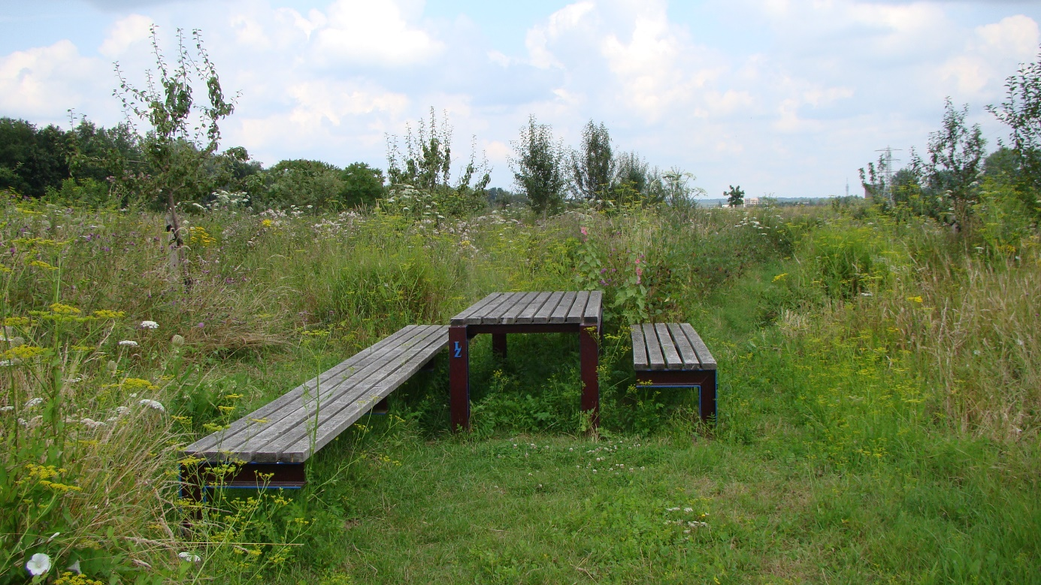
Afbeelding 5: EcoVredeGaard (Margreet Jellema)

De Santackergaard
Het voedselbos met de grootste variatie aan soorten, al dan niet spontaan daar terecht gekomen. Er wordt ieder jaar geplant en gezaaid. Sommige soorten zullen zich vestigen, andere verdwijnen weer. Zo is de kogeldistel een blijvertje gebleken en zaaien de dubbelkelken zich uit.
De deels zandiger bodem geeft ruimte aan veel bloemen, in de lagere del groeien ruigtesoorten niet of blijven ze laag, zoals de mini-kattenstaarten. Heelblaadjes doet het hier goed.
Er kwamen een paar grote berenklauwen op, zoals te verwachten is omdat deze soort ook aan de aanpalende watergang ieder jaar weer opkomt. Deze zijn snel verwijderd uit het bos; met de Parkorganisatie is afgesproken deze invasieve soort niet te laten staan in Park Lingezegen.

Tabel 5: Resultaten Santackergaard.
Santackergaard spontane vegetatie |  | 2021 | 2020 | 2019 | 2018
akkerkool | Lapsana communis | z | e | e
alant, Griekse | Inula helenium |  | z
alant, tros | Inula racemosa | z
andoorn, bos | Stachys palustris | z | e
aster | aster,sp | le | e
barbarakruid, gewoon | Barbarea vulgaris | le | r | e | r
bastwederik,beklierde | Epilobium ciliatum |  | e | e
basterdwederik, kantige | Epilobium tetragonum |  | e | z | r
basterdwederik, viltige | Epilobium parviflorum | r | e | r
beemdgras, ruw | Poa trivialis | r | r | r | r
beemdgras, veld | Poa pratensis | r | r | r | r
beemdkroon | Knautia arvensis | z
berenklauw, kleine | Heracleum sphondylium | r | e | r | e
berenklauw, reuze | Heracleum mantegazzianum | e
bijvoet, oostkant | Artemisia vulgaris | lf | z | z
Santackergaard spontane vegetatie |  | 2021 | 2020 | 2019 | 2018
biggenkruid, gewoon | Hypochaeris radicata | e
boerenwormkruid | Tanacetum vulgare | e | r | r | e
bolderik | Agrostemma githago |  | z
boterbloem, kruipende | Ranunculus repens | e | f | r | r
boterbloem, scherpe | Ranunculus acris | r | z | z | e
brandnetel, grote | Urtica dioica | o | f | r | e
brunel, gewone | Prunella vulgaris | e | e | e
cichorei, oostkant | Cichorium intybus | e | e | ld | ld
cosmea | Cosmus bipinnatus | le
dauwbraam | Rubus caesius | lr | ld | r | r
distel, akker | Cirsium arvense | f | r | e | e
distel, krul | Carduus crispus | z | e
distel, veder (geplant) | Cirsium rivulare 'Atropurpureum' | u
distel, speer | Cirsium vulgare | f | f | r | r
dovenetel rood | Lamium purpureum | r | r | e | r
dovenetel wit | Lamium album | r | r | r | e
dravik, ijle | Bromus sterilis | le | e
dubbelkelk | Picris echioides | r | lf | r | e
duizendblad | Achillea millefolium | e | f | f
ereprijs, grote | Veronica persica | e |  | e | e
esdoorntjes, oostkant | Acer pseudoplatanus | lr
fijnstraal, Canadese | Erigon canadensis | r
fijnstraal, zomer | Erigeron | f | lf | f | e
fioringras | Agrotis stolonifera | e | e | e | e
fluitenkruid | Anthriscus sylvestris | z | z
ganzenbloem, gele | Glebionis segetum |  | u
melganzevoet | Chenopodium album |  | le
geoorde wilg | Salix aurita |  |  | e
gewone hennepnetel | Galeopsis tetrahit | r |  | z
gladiool | Gladiolus sp | le
glanshaver | Arrhenatherum elatius | r | r | r
goudsbloem | Calendula officinalis | e | lf | e
grote klit | Arctium lappa | e | e | e | r
grote vossenstaart | Alopecurus pratensis | r | f | r | r
haagwinde | Convolvulus sepium | f | e | r | r
hanenpoot | Echinochloa crus-galli | le |  | e | r
harig knopkruid | Salingoga quadriradiata |  |  |  | e
heelblaadjes, centr hel | Pulicaria dysenterica | le
heermoes westkant | Equisetum arvense | lr | lr | r | r
hemelsleutel, pol cetr hel | Sedum | lr
hennep | Canabis sp. |  |  |  | e
herderstasje | Capsella bursa-pastoris |  | z | e | e
herik | Sinapis arvensis |  | z | e | r
hoefblad, klein | Tussilago farfara | e | e
hondsdraf | Glechoma hederacea | f | f | r | r
Santackergaard spontane vegetatie |  | 2021 | 2020 | 2019 | 2018
hondstong, himalaya | Cynoglossum Nervosum | z |  | e | e
honingklaver geel | Melilotus altissima | f | lr | r | ld
honingklaver wit | Melilotus officinalis | f | ld | r | ld
hoornbloem, gewone | Cerastium fontanum | e | e | e
Japanse haver | Avena trigosa |  |  | r | ld
kaardebol, grote | Dipsacus fulonum | e | r |  | e
kaasjeskruid, groot | malva sylvestris | e |  | e | e
kaasjeskruid, vijfdelig | Malva alcea |  |  |  | z
kamille, echte | Matricaria chamomilla |  | z | e
kamille, reukloze | Tripleurospermum maritimum | e | r | e | f
kamille, schijf | Matricaria discoidea |  |  |  | e
karmozijnbes | Phytolacca americana |  |  |  | z
kattenstaart | Lythrum salicaria | z | le
kervel | Anthriscus cerefolium | z |  | ld
klaproos | Papaver spec. | e | e | e
klaver rood | Trifoliumpratense | r | r | r | r
klaver wit | Trifolium repens | r | r | r | r
klaver, basterd | Trifolium hybridum |  | z |  | z
klaver, incarnaat | Trifolium incarnatum | z
klaver, hop | Medicago lupulina |  | e
klaver, kleine | Trifolium dubium | e | e
kleefkruid | Galium aparine | z | e | r | ld
kleine veldkers | Cardamine hirsuta |  | f | f | r
klit, gewone | Arctium minor | e
klokje | Campanula sp | le
knoopkruid | Centaurea jacea | e | r | e | r
knopige duizendknoop | polygonum lapathifolium | le
knopherik | Raphanus raphanistrum |  | 1x | z | z
koekoeksbloem, avond | Silene latifolia |  | e | z
koekoeksbloem, dag | Selene dioica | r | r | ld | ld
koekoeksbloem, echte | Silene flos-cuculi | z
kogeldistel, beklierde | Echinops sphaerocephalus | u | le | e | z
komkommerkruid | Borago officinalis | z |  | ld
kompassla | Lactuca serriola | e | e | e | e
koninginnekruid | Eupatorium cannabinum | le
koolzaad | Brassica napus | e |  | e | e
korenbloem | Centaurea cyanus | u | z | e
kroonkruid, bont | Securigera varia | z | e |  | e
kroontjeskruid | Euforbia helioscopia | z |  | z
kropaar | Dactylus glomerata | r
kruipertje | Hordeum murinum |  |  | ld
kruisbladwolfsmelk | Euforbia lathyrus |  |  |  | z
kruiskruid, bezem | Senecio inaequidens |  | r | z
jacobskruiskruid | Senecio vulgaris | e | e | e | r
kruiskruid, viltig | Senecio erucifolius | z
Santackergaard spontane vegetatie |  | 2021 | 2020 | 2019 | 2018
kruiskruid, klein | Senecio vulgaris |  | e | r | r
kweekgras | Elytrigia repens | e | f | f | f
lathyrus | Lathyrus sp. |  | e |  | z
leeuwentand, vertakt | Leontodon autumnalis | e | e | e | e
lelietjes van dalen | Convallaria majalis | le
lis, gele | Iris pseudacorus | z | z
lisdodde, grote | Typha angustifolia | lf | lf | ld
look-zonder-look | Alliaria petiolata | e | e | z
luzerneklaver | Medicago sativa |  |  |  | e
madeliefje | Bellis perennnis | z | e | e | e
margriet | Leucanthemum vulgare | r | lf
melganzevoet | Chenopodium album |  | e |  | f
melkdistel, gekroeste | Sonchus asper | z | e |  | r
melkdistel, gewone | Sonchus oleracius | e | r |  | r
morgenster, paarse | Tragopogon porrifolius | u
zwarte mosterd | Brassica nigra | r | e | r | e
munt, witte of aar- | Menta suaveolens of spicata |  |  |  | z
naaldaar, geelrode | Setaria pumila |  |  |  | ld
ooievaarsbek, beemd | Geranium pratense |  | le
ooievaarsbek, kleine | Geranium pusillum |  | e | r | r
ooievaarsbek, slipbladige | Geranium dissectum | e | r | z
peen | Daucus carota | r | e
paardenbloem | Taraxacum officinale | r | r | r | e
perzikkruid | Persicaria maculosa | z |  | e | r
phaselia | Phaselia tanacetifolia | u |  | e | r
pinksterbloem | Cardamine pratensis |  | z |  | e
pitrus | Juncus effusus | u | u
raaigras, engels | Lolium perenne | o | r | r | r
rietgras | Phalaris arundinacea | r | r | ld | r
robertskruid | Geranium robertianum | z |  |  | e
rolklaver, gewone | Lotus corniculatis | e | e | e
populier zaailing | Populus sp | z
salie | Salvia officinalis | le
schietwilgjes | Salix alba | le |  | r | e
slangenkruid | Echium vulgare | z | z | e
smeerwortel | Symphytum officinale | r | r | r | r
speenkruid | Ficaria verna | e | e
st Janskruid | Hypericum perforatum | z | z | e | z
stinkende gouwe | Chelidonium majus |  | e | e
straatgras | Poa annua | r | r | r | r
streepzaad eenjarig | Crepis capillaris | e | e |  | e
streepzaad, groot | Crepis biennis | e | e
struisgras, gewoon | Agrostis capillaris | f | f | e
teunisbloem, middelste z | Oenothera biennis | r | e | e | e
timoteegras | Phleum pratense | e | r | r | e
Santackergaard spontane vegetatie |  | 2021 | 2020 | 2019 | 2018
toorts, zwarte | Verbascum nigrum |  | z | z | e
toorts, konings | Verbascum thapsus | e | z
valeriaan | Valeriana officinalis |  |  | ld | ld
varkensgras | Polygonum aviculare | f |  | e | e
veldkers, kleine | Cardamine hirsuta | r | r
venkel | Foeniculum vulgare |  |  | e | e
vergeetmenietje, akker | Myosotis arvensis | e | le
vingerhelmbloem | Corydalis solida |  |  |  | z
viooltje, akker | Viola arvensis |  |  | e | e
viooltje , driekleurig | Viola tricolor | z | le
vlas | Linum usitatissimum |  |  | e | e
vlasbekje | Linaria vulgaris | z
vogelmuur | Stellaria media | r | r | r | r
waterdrieblad | Menyanthes trifoliata | le
watermunt | Mentha aquatica | le |  | lf
weegbree groot | Plantago major | e | e | r | r
weegbree smal | Plantago lanceolata | f | f | e | e
wederik, grote | Lysimachia vulgaris |  | z
wilgenroosje, harig | Epilobium hirsutum | e
wikke, ringel | Vicia hirsuta | e | e
wikke, vogel | Vicia cracca | r | r
winde, akker | Convolvulus arvensis |  | e | z
winde haag | Convolvulus sepium | r | r
winde, blauw | Ipomoea purpurea |  |  | e
witbol, gestreept | Holcus lanatus | f | f | r | r
zuring, schapen | Rumex acetosella | z
zuring, kluwen | Rumex conglomeratus | e | r
zuring, ridder | Rumex obtusifolius | r | r | r | r
 |  | n=135 | N=118 | n=104 | n=93
Noot: U=uniek (eenmalig aangetroffen), E=enkele, R=regelmatig, F=frequent, O=overvloedig, D=dominant (vormt meer dan 50% van de kruidlaag), L=soort alleen aangetroffen op een bepaalde plek (gecombineerd met een code voor frequentie)
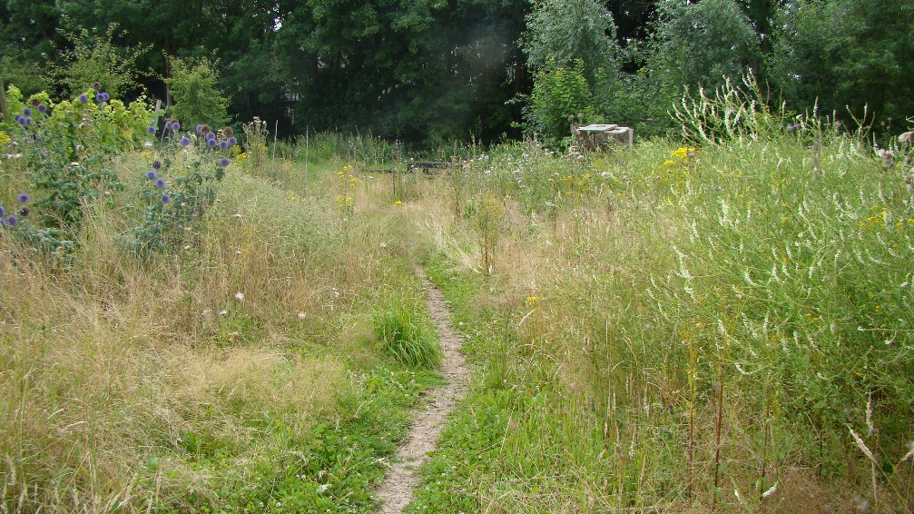

Afbeelding 6: Santackergaard (Margreet Jellema

Conclusie
Het was een prachtige zomer, volop regen na drie extreem warme en droge voorgaande zomers. Nog nooit zo’n hoog opschietende kruid laag gezien. Er ontwikkelt zich gaande de jaren verschil in de mate van ruigte tussen de projecten. In EcoVredeGaard en De Parkse Gaard is het overal een grote ruigte die het beeld bepaalt. Variatie aan bloeiende planten is minder aanwezig, waardoor de overige soorten minder aanwezig zijn.
Het Appelland en de Santackergaard zijn bloemrijker waarbij vooral de Santackergaard deels laag begroeid blijft, daar waar het zandiger is. In alle bossen rukt dauwbramen onafwendbaar op. De kleine verschillen in hoogte maken wat verschil uit, en vooral de grondbewerking voor de aanplant van de voedselbossen is bepalend voor de ontwikkeling. Het is aan de ruigtes in de EcoVredeGaard en De Parkse Gaard te zien dat het ongestructureerde opgeworpen grond is die lange tijd nodig heeft om zich te ontwikkelen. Aan die ontwikkeling dragen de ruigtesoorten in belangrijke mate bij.

Spontane vegetatie is soms wat geweld aangedaan doordat er ook gezaaid is, dit gebeurt met name op de Santackergaard. Zaaisel van vorige jaren heeft zich soms gehandhaafd of is uitgezaaid en is daarmee spontaan genoeg geworden. Het onderscheid wordt in de praktijk erg lastig en in principe is alles meegenomen in de telling behalve als een plant duidelijk is neergezet. Kruidenplanten zijn zo categorie, maar op De Parkse Gaard staat tussen de appelbomen een zich uitbreidende munt waarvan niemand weet hoe die daar gekomen is. Niet vanzelf, zoveel is zeker. Hetzelfde geldt voor een pol herfstasters. Ook in EcoVredeGaard duiken soms verwilderde kruidenplanten op. Op de Santackergaard komt dit regelmatig voor, zoals de kogeldistel en dubbelkelk.

De spontane begroeiing liet zich in geen enkel jaar tegenhouden door de weersomstandigheden die nooit zo bar en droog waren dat de kruidlaag er zichtbaar onder leed. De klei is draagt hieraan bij.
In de Santackergaard, met zoals de naam aangeeft meer zand in de ondergrond dat in het wat lager uitgegraven middelste deel zichtbaar wordt, is juist dit deel minder dicht en hoog in spontane begroeiing als elders in de kleibodem van de voedselbossen.
Dit jaar profiteerde die er alleen maar van.
Langzaamaan wordt een verschil duidelijk tussen de projecten die te maken hebben met geroerde grond en die waar de bodem ongestoord is gebleven.
In de EcoVredeGaard kwam veel grond vrij door het graven van een diepe, grote vijver welke over het terrein is uitgestort. In De Parkse Gaard is het van oorsprong lager gelegen terrein, De Rotte Poel geheten, flink opgehoogd met grond die vrijkwam uit graafwerkzaamheden in de omgeving. Deze werkzaamheden bestonden uit het graven van nieuwe watergangen, zoals de vaart naast het bos.
De gevolgen van deze opgeworpen grond, zonder structuur en zonder bodemleven aangepast aan de nieuwe omstandigheden, heeft nog een weg te gaan om zich te ontwikkelen tot stabiele vruchtbare grond. Het is hier dat de ruigtesoorten het beste gedijen, in het natte 2021 bereikte n ze flinke hoogtes. In de CiderGaard en Santackergaard was naast natuurlijk ook ruigtesoorten, meer kans voor gevarieerdere begroeiing. Ook in de Appellanden was de ruigte aanmerkelijk afgenomen, vooral in project 2. Het aantal soorten de Appellanden neemt in de loop van de jaren licht toe.

Nawoord

De balans van 2021 is opgemaakt! De natuurontwikkeling wordt mede dankzij dit verslag gestructureerd bijgehouden. Daarvoor dank aan alle vrijwilligers die met volle inzet toch in tijden van de coronapandemie hebben geïnventariseerd! Het natte weer in het voorjaar en de zomer van 2021 deed de nog jonge aanplant in de voedselbossen goed. Na drie zomers met grote droogte en hoge temperaturen, was dit heel erg welkom.
De bossen hebben zich door de droogte heengeslagen, met onvermijdelijke schade aan de jonge aanplant in een pionierssituatie van de bodem, maar de natuurontwikkeling ging door, zoals blijkt uit de monitorverslagen.

In het nawoord van het verslag van 2020 staat beschreven dat de natuurlijke verbinding tussen de diverse projecten aandacht verdient. Deze aandacht is nog steeds op zijn plaats. Een groene verbinding van bijvoorbeeld hagen is wenselijk. Zo’n groene verbinding biedt bescherming aan tal van soortgroepen. Het biedt mogelijkheden tot schuilen, tot nestgelegenheid en tot het verspreiden van soorten. De groene corridors dragen zelf bij aan de natuurontwikkeling en kunnen gaan dienen als de bloedvaten naar de verschillende voedselbossen van De Park. Samen met de Parkorganisatie wordt hier nog verder naar gekeken.

Het is belangrijk om te kijken of er een duidelijkere handhaving komt voor de loslopende honden. Loslopende honden verstoren onder andere broedende vogels. Hierin is nog werk te verzetten. Het advies is om mensen meer te betrekken bij het project en mensen bewust te maken wat voor invloed ze zelf kunnen uitoefenen. Gelukkig brengen de versoepelingen van de coronamaatregelen mogelijkheden om weer mensen te ontvangen!

De natuurontwikkeling gaat verder in 2022. Dit wordt hopelijk een jaar waarin de publieke excursies in De Park weer kunnen worden opgepakt. Een jaar waarin corona minder, of zelfs geen roet meer in het eten gooit. Het veldseizoen van 2022 is gestart en ten tijden van schrijven van dit nawoord komen de eerste meldingen van leuke en bijzondere waarnemingen alweer binnen!

Ben je enthousiast geworden over de projecten in De Park en wil je hieraan meehelpen? Neem dan contact op met: Info@deparksegaard.nl

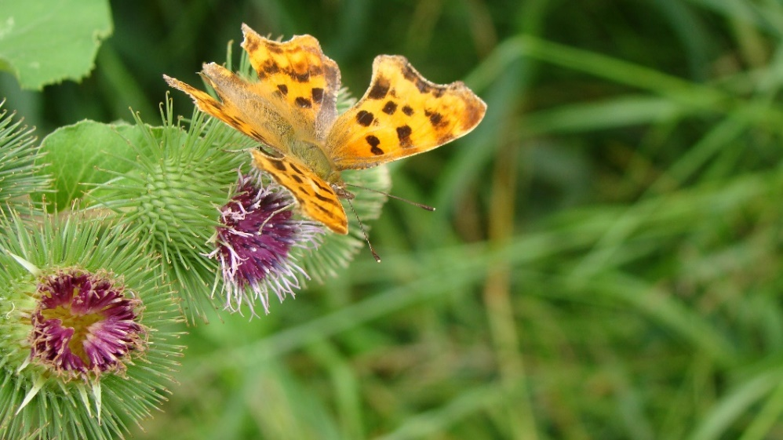
Laat 2022 een mooi veldjaar worden!

Afbeelding 1: Gehakkelde Aurelia. Santackergaard. (Erwin Roze).

